Медицинский университет Караганды

УДК 616.314-002-08 Нa прaвaх рукοписи

БАЙГУЛAКΟВ AЗAМAТ ТУРAШЕВИЧ

Патоморфологическое обоснование неинвазивного метода лечения кариеса зубов (экспериментальное исследование)

6D110100 – Медицинa

Диссертация на соискание степени
доктора философии (PhD)

Научный консультант
кандидат медицинских наук,
профессор
С.Т. Тулеутаева

Научный консультант
доктор медицинских наук,
профессор
М.М. Тусупбекова

Зарубежный научный консультант
доктор медицинских наук,
доцент,
А.А. Адамчик

Республика Казахстан
Кaрaгaндa, 2022

СОДЕРЖАНИЕ

НОРМАТИВНЫЕ ССЫЛКИ …………………………………….………… |  | 3
ОБОЗНАЧЕНИЯ И СОКРАЩЕНИЯ ……………………………..…….… |  | 4
ВВЕДЕНИЕ ………………………………………………………...…………. |  | 5
1 ОБЗОР ЛИТЕРАТУРЫ……………………………………………………. |  | 9
1.1 | Распространенность кариеса в различных странах и в Казахстане…… | 9
1.2 | Морфология эмали……………………………………………………….. | 11
1.3 | Образование эмали: контроль и регуляция…………………………….. | 14
1.4 | Значение белка амелогенина в формировании органической матрицы эмали зубов в норме……………………………………………………… | 16
1.5 | Мο‬рфο‬логическая хa‬рa‬ктери‬сти‬ка‬ эмали при начальном кариесе зубοв……………………………………………………………………….. | 20
1.6 | Общее представление ο‬ неинвазивных и малоинвазивных методах лечения начального кариеса……………………………………………... | 22
2 МАТЕРИАЛЫ И МЕТОДЫ ИССЛЕДОВАНИЯ………………………. |  | 29
2.1 | Дизайн исследования. Критерии включения и исключения………….. | 29
2.2 | Материалы исследования……………………………………………….. | 33
2.3 | Этическое одобрение…………………………………………………….. | 33
2.4 | Методы исследования……………………………………………………. | 34
3 РЕЗУЛЬТA‬ТЫ СΟ‬БСТВЕННЫХ И‬ССЛЕДΟ‬ВA‬НИ‬Й И ИХ ОБСУЖДЕНИЕ ……………………………………………………………… |  | 41
3.1 | Результаты стоматологического обследования………………………… | 41
3.2 | Гистологическое исследование удаленных зубов лабораторных крыс. | 52
3.3 | Исследование удаленных зубов лабораторных крыс, обработанных раствором кариес маркера……………………………………………….. | 57
3.4 | Исследование удаленных зубов лабораторных крыс с помощью лазерной флуоресценции………………………………………………… | 58
3.5 | Гистологическое исследование удаленных зубов человека…………... | 62
3.6 | Исследование удаленных зубов человека, обработанных раствором кариес маркера……………………………………………………………. | 65
3.7 | Исследование удаленных зубов человека с помощью лазерной флуоресценции……………………………………………………………. | 67
3.8 | Исследовании удаленных зубов человека с помощью спектрального анализа и электронной микроскопии…………………………………… | 70
ЗАКЛЮЧЕНИЕ………………………………………………………………. |  | 83
СПИСОК ИСПОЛЬЗОВАННЫХ ИСТОЧНИКОВ……………………… |  | 87
ПРИЛОЖЕНИЯ А – Акты внедрения………………………………………. |  | 97
ПРИЛОЖЕНИЯ Б – Авторские свидетельства……………………………. |  | 101
ПРИЛОЖЕНИЯ В – Карта стоматологического исследования…………... |  | 105
ПРИЛОЖЕНИЯ Г – Информированное согласие на участие в клиническом исследовании…………………………………………………… |  | 107

НОРМАТИВНЫЕ ССЫЛКИ

В настоящей диссертации использованы ссылки на следующие стандарты:
Постановление Правительства Республики Казахстан. Государственная программа развития здравоохранения Республики Казахстан на 2020-2025 годы: утв. 26 декабря 2019 года, №982.
Приказ и.о. Министра здравоохранения Республики Казахстан. Об утверждении форм учетной документации в области здравоохранения: утв. 30 октября 2020 года, №ҚР ДСМ-175/2020.
Приказ Министра здравоохранения и социального развития Республики Казахстан. Об утверждении Стандарта организации оказания первичной медико-санитарной помощи в Республике Казахстан: утв. 3 февраля 2016 года, №85 (с дополнениями от 27.02.2017 г.).
Клинический протокол диагностики и лечения «Кариес зубов у детей»: утв. объединенной комиссией по качеству медицинских услуг Министерства здравоохранения и социального развития РК от 15 сентября 2016 года, №11.
Клинический протокол диагностики и лечения «Острый гингивит у детей»: утв. Экспертным советом РГП на ПХВ «Республиканский центр развития здравоохранения» Министерства здравоохранения и социального развития Республики Казахстан от 27 августа 2015 года, №7.
Клинический протокол диагностики и лечения «Аномалии челюстно-лицевой области»: утв. Экспертным советом РГП на ПХВ «Республиканский центр развития здравоохранения» Министерства здравоохранения и социального развития Республики Казахстан от 15 сентября 2015 года, №9.
Заключение этической комиссии КГМУ №19 от 20.12.2017 года.
ГОСТ 7.32 2017 (Межгосударственный стандарт). Система стандартов по информации, библиотечному и издательскому делу. Отчет о научно-исследовательской работе. Структура и правила оформления.
ГОСТ 7.9-95 (ИСО 214-76). Система стандартов по информации, библиотечному и издательскому делу. Реферат и аннотация. Общие требования.
ГОСТ 7.12-93. Система стандартов по информации, библиотечному и издательскому делу. Библиографическая запись. Сокращение слов на русском языке. Общие требования и правила.

ОБОЗНАЧЕНИЯ И СОКРАЩЕНИЯ

САЧПА | – синтетический аналог человеческого протеина амелогенина
НММ | – неинвазивные и малоинвазивные методы
ICON | – Infiltration concept
КПУ(з) | – кариозные, пломбированные и удаленные зубы
DMFT | – decayed, missing, and filled teeth
РТ | – реминерализующая терапия
МЭЗ | – микроскопия эмали зубов
ЛФ | – лазерная флуоресценция
КМ | – кариес Маркер
КГМУ | – Карагандинский Государственный Медицинский Университет
ФГБОУ ВО КубГМУ | – федеральное государственное бюджетное образовательное учреждение высшего образования “Кубанский государственный медицинский университет
ВОЗ | – Всемирная организация здравоохранения
CPP-ACP | – казеин-фосфопептид-аморфный фосфат кальция
CS-AMEL | – амелогенин-содержащий хитозан
SEM | – сканирующая электронная микроскопия
XRD | – рентгеновская дифракция
наноГАП | – нано гидроксиапатит
Ув. | – увеличение
ЗЧА | – Зубочелюстные аномалии

ВВЕДЕНИЕ

Актуальность исследования.
В связи с высокой распространенностью кариеса до настоящего времени ведется поиск новых средств, позволяющих остановить и привести к обратному развитию процесс деминерализации эмали. Решить данную проблему возможно благодаря сохранению белковой матрицы эмали и поиску аналогового материала.
Зубная эмаль является биологической «керамикой» и наиболее минерализованной тканью скелетной системы человека. В отличие от костей, внеклеточный органический матрикс зубной эмали деградирует перед прорезыванием зубов. В период развития, матриксные протеины эмали, известные формированием самоорганизующихся структур, контролируют накопление и морфологию кристаллов гидроксиапатита, определяя тем самым физико-механические свойства зрелых зубных тканей. Кариес развивается путем прогрессивного вымывания и потери минералов гидроксиапатита (процесса деминерализации), приводя, в конечном счете, к образованию кариозных полостей. Известно, что постоянство ультраструктурной и микрокристаллической архитектоники эмали зубов обеспечивается процессами реминерализации в полости рта.
Согласно данным эпидемиологических исследований [1-4], потребность в лечении кариеса и другой патологии твердых тканей зубов остается высокой в любом возрасте. Такая ситуация объясняется, с одной стороны, недостаточным уровнем контроля факторов риска и поздним обращением пациентов к врачу, с другой стороны – несовершенностью применяемых для лечения методик и материалов.
По данным литературы при ношении брекет-системы и при недостаточном соблюдении правил гигиены полости рта, увеличиваются колониеобразующие единицы стрептококков и лактобацилл, что значительно повышает риск развития кариеса в стадии пятна, в особенности при ортодонтическом лечении детей [5].
С 2000-го года по настоящее время применяется способ микроинвазивного лечения бесполостного кариеса эмали методом инфильтрации. Метод инфильтрации эмали основан на достижении кариесстатического эффекта за счет закрытия эмалевых пор, являющихся «входными воротами» для проникновения кислот и выхода растворенных минералов [6]. Методика была разработана профессором H. Meyer-Lueckel и доктором S. Paris [7]. Она базируется на удалении псевдоинтактного слоя эмали 15%-ной соляной кислотой с последующим заполнением очага поражения смесью синтетических смол, имеющих определенные реологические свойства (низкая вязкость) и соответственно более высокую проникающую способность (высокий коэффициент пенетрации) [8].
Согласно данным S. Paris и H. Meyer-Lueckel (2009) [9], прогрессирование кариозного процесса через 18 месяцев после проведения инфильтрации эмали с использованием материала «ICON» (DMG, Германия) наблюдается только в 10% зубов с проксимальными кариозными поражениями (в группе сравнения – 38% зубов соответственно). Показанием для использования препарата ICON являются начальные формы кариеса (кариес в стадии пятна, поверхностный кариес, белые пятна после снятия брекетов).
Однако, система ICON имеет ряд относительных противопоказаний: применение ее у детей до 3 лет ввиду того, что дети в этом возрасте не могут сидеть неподвижно с открытым ртом необходимое количество времени. Также, методикой ICON нельзя вылечить уже развитые формы кариеса, флюороз, системную гипоплазию.
Сейчас в Республике Казахстан (РК) имеется ряд научно-технических проектов, одним из которых является разработка препарата «InnoDent Repair» казахстанского исследователя (Б.А. Айтуова, 2015). Разработанный препарат «InnoDent Repair» для неинвазивного лечения очаговой деминерализации эмали зубов – это биосовместимый синтетический аналог человеческого протеина амелогенина (САЧПА), который играет ключевую роль в образовании эмали в одонтогенезе. Протеин амелогенин способен остановить и реверсировать образование кариеса путем стимулирования биомиметической реминерализации. Кроме того, он стимулирует построение правильной кристаллической решетки гидроксиапатита из минералов слюны человека. На основе данной решётки идёт процесс восстановления эмалевых призм. Использование САЧПА также может привести к восстановлению эмали, разрушенной в результате кариеса путем неинвазивного и безболезненного нанесения в виде капель [10-12]. Однако данная методика не имеет экспериментального подтверждения, также недостаточны клинические данные при сравнении с другими неинвазивными методами профилактики и лечения очаговой деминерализации эмали зубов, отсутствует морфологическое обоснование процессов регенерации эмали.
В связи с вышеизложенным изучение морфологических проявлений структурного состояния эмали при использовании САЧПА является актуальной проблемой и позволит изучить процессы, происходящие в эмали зубов при воздействии указанного препарата.
Цель исследования: Патоморфологическое обоснование неинвазивного метода профилактики и лечения кариеса зубов в эксперименте.
Задачи исследования:
- Провести комплексную оценку распространенности кариозного процесса у детей, находящихся на ортодонтическом лечении.
- Провести морфологическую оценку состояния эмали зубов лабораторных крыс до и после лечения кариеса в стадии белого пятна неинвазивными методами в эксперименте.
- Провести морфологическую оценку состояния эмали удаленных зубов человека до и после лечения очаговой деминерализации неинвазивными методами.
- Оценить эффективность неинвазивного метода лечения очаговой деминерализации зубов в эксперименте.
Научная новизна:
- Впервые в эксперименте изучены морфологические изменения эмали зубов лабораторных белых крыс при использовании препарата, содержащего синтетический аналог человеческого протеина амелогенина (САЧПА) и дано морфологическое обоснование эффективности неинвазивного метода лечения.
- Впервые дана морфологическая характеристика состояния эмали на удаленных зубах человека до и после лечения очаговой деминерализации неинвазивными методами и оценен реминерализующий потенциал с применением препарата, содержащего синтетический аналог человеческого протеина амелогенина.
Основные положения, выносимые на защиту:
- При воздействии на эмаль зубов с начальным кариесом у лабораторных крыс препаратом, содержащим синтетический аналог человеческого протеина амелогенина, происходит образование органической матрицы в течение 1 месяца с последующим восстановлением минеральной структуры.
- При использовании препарата, содержащего САЧПА, на эмали удаленных зубов человека после кислотной деминерализации происходит образование органической матрицы, которая способствует восстановлению минеральной структуры эмали.
- Реминерализующая способность синтетического аналога человеческого протеина амелогенина при деминерализации эмали продолжается в течение 3-х месяцев после нанесения препарата.
Практическая значимость работы: полученные результаты исследования обосновывают внедрение в клиническую стоматологическую практику новых данных о возможности применения препарата, содержащего САЧПА при начальных стадиях кариозного процесса, могут служить основой для разработки мер по профилактике и раннему неинвазивному лечению очаговой деминерализации эмали зубов.
Внедрение в практику
Полученные данные внедрены и используются в учебном процессе Школы стоматологии НАО МУК по дисциплинам «Стоматология детского возрастая», «Терапевтическая стоматология», «Патологическая анатомия» и «Клиническая патоморфология» (Приложение А).
Связь диссертации с другими научно-исследовательскими работами
Диссертация выполнена на базе Школы стоматологии и кафедры патологии НАО «Медицинский университет Караганды» совместно с кафедрой терапевтической стоматологии ФГБОУ ВО КубГМУ Минздрава России (Кубань).
Апробация работы
Результаты исследования представлены на 18-ом международном стоматологическом конгрессе “18th Debrecen Dental Days” (Дебрецен, 2017. – 30 марта – 1 апреля); на 8-й международной конференции “Social Science and Humanity” (Лондон, 2018. – 23-29 марта); на 8-м международном стоматологическом конгрессе “8th Scientific Congress of Bulgarian Dental Association, Sofia Region Body” (София, 2018. – 17-18 ноября); на Республиканской научно-практической конференции с международным участием, посвященной 40-летию стоматологического факультета «Стоматология: вчера, сегодня, завтра» (Караганда, 2018. – 22-23 ноября); на Республиканской научно-практической конференции с международным участием “Актуальные проблемы стоматологии” (Бухара, 2019. – 29-30 марта); на Всемирном Стоматологическом Конгрессе “ADA FDI 2019 World Dental Congress” (Сан-Франциско, Калифорния, 2019. – 4-8 сентября), на международном ортодонтическом конгрессе “Dental World” (Будапешт, 2021. – 17-18 сентября); на Республиканской научно-практической конференции с международным участием, посвященной 30 летию первой профессиональной стоматологической ассоциации КСА (Алматы, 2021. – 13 октября). Работа апробирована на заседании научно-экспертного совета от 18 мая 2021 г., протокол №12.
Публикации.
По материалам диссертационной работы опубликованы 11 научных работ, из них: 2 свидетельства на объект интеллектуальной собственности (Приложение Б), 4 статьи в изданиях, рекомендованных Комитетом по контролю в сфере образования и науки МОН РК; 1 статья в журнале “Public Health”, индексируемом в базе данных WoS Q2; 1 статья в сборнике материалов 8-ой Международной конференции “Social Science and Humanity”; 3 тезиса в сборниках материалов международных научных конференций и конгрессов, в том числе 1 тезис, опубликованный в журнале “International Dental Journal”, индексируемом в базе данных WoS Q2, 1 тезис в журнале “Стоматология детского возраста и профилактика”.
Структура и объем диссертации
Диссертация изложена на 96 страницах компьютерного набора текстового редактора Microsoft Word, состоит из введения, основной части, заключения и списка использованных источников. Диссертация имеет 4 приложения. В работе содержится 25 таблиц и 40 рисунков. Список литературы включает 135 источников на русском и английском языках.

1 ОБЗОР ЛИТЕРАТУРЫ

1.1 Распространенность кариеса в различных странах и в Казахстане
Несмотря на тенденцию снижения в последние десятилетия распространенности кариеса в мире, он остается одной из основных проблем общественного здравоохранения во многих частях мира. Распространенность кариеса и тяжесть течения кариозного процесса существенно различаются между странами. В глобальном масштабе средние данные по выявлению кариеса с использованием индекса КПУ (DMFT) у 12-летних детей, составили 1,86 пораженных зубов на ребенка. В Европе были отмечены большие различия в показателях КПУ, варьирующихся от 0,4 в Дании до 4.2 в Боснии и Герцеговине. Ранее сообщалось, что распространенность кариеса среди российских 12-летних детей составила 83,4%, средний показатель КПУ – 2,95 [2, p. 20].
При исследовании с применением методологии ВОЗ у казахстанских 12-летних детей выявлена очень высокая распространенность кариеса, значительно превышающая последние имеющиеся данные с 1985 по 1990 годы. Несколько меньшая распространенность кариеса наблюдается среди 15-летних подростков. У детей в младшей возрастной группе больше отсутствующих и запломбированных зубов по сравнению с детьми старшего возраста, хотя различий в количестве разрушенных зубов не обнаружено. Гендерные различия по показателю среднего количества разрушенных и отсутствующих зубов наблюдались только у 12-летних детей. Распространенность кариеса и средние значения индекса КПУ среди казахстанских подростков значительно превышают показатели Западной Европы и Северной Америки, аналогичны данным России и других стран с переходной экономикой в Европейском регионе ВОЗ. Это может быть, по крайней мере, частично объяснено отсутствием фторирования воды, ухудшением качества государственных стоматологических услуг при переходе к рыночной экономике, плохой гигиеной полости рта и быстрым распространением продуктов быстрого приготовления и безалкогольных напитков. Следует отметить, что у мальчиков более высокая распространенность кариеса и более высокая степень расстройства желудка, что может быть связано с худшей гигиеной полости рта и менее здоровыми пищевыми привычками по сравнению с девочками [3, p. 234].
В Казахстане были проведены ряд исследований по определению стоматологической заболеваемости. Так, по данным ряда авторов распространенность кариеса зубов у детей г. Алматы составляет 64%, интенсивность кариеса – 1,64. За 10 летний период (с 1994 по 2004 годы) у 12 летних детей г. Алматы распространенность кариеса зубов снизилась с 62,2% до 55,8%, однако интенсивность кариеса зубов у детей повысилась до 1,7 [13].
Показатели пораженности кариесом зубов среди школьников г. Караганды находились на среднем и даже низком уровне по классификации ВОЗ. За последние 20 лет произошло их дальнейшее снижение (средняя распространенность кариеса зубов среди школьников сократилась с 84,61±1,11% в 1988 г. до 72,76±1,56% – в 2007 г., а интенсивность поражения, соответственно, с 1,99±0,07 до 1,27±0,04). Это связано с оптимальной для данной климатогеографической зоны концентрацией фтора в питьевой воде (0,5-0,6 мг/л) и более широким применением населением гигиенических, в том числе фторсодержащих средств [14].
Наиболее высокая частота кариеса среди подростков отмечена в Октябрьском районе г. Караганды (83,3%±2,5 при интенсивности кариозного процесса, равной 3,05±0,23); в Советском районе эти показатели были соответственно 80,0%±2,7 и 2,42±0,19. Наименьший уровень пораженности кариозным процессом был отмечен в районе Юго-Восток (76,3±2,83 и 2,06±0,33), что, по-видимому, связано с благоприятной экологической обстановкой в районе, здесь отсутствуют промышленные объекты. В результате оценки пародонтального статуса установлено, что распространенность заболеваний пародонта (РМА) в обследованных группах составляла соответственно 41,6%±3,3; 37,0%±3,2; 27,0%±2,96. Частота челюстно-лицевых аномалий в Октябрьском районе составила 30,0%±3,1, в Советском – 29,7±3,05, в районе Юго-Восток – 26,0%±2,92 [15].
Распространенность кариеса зубов у детей в период смены зубов может снижаться, в связи с заменой пораженных кариесом временных зубов здоровыми постоянными, в группе подростков и взрослого населения такого снижения не встречается [16]. Кариес зубов в г. Караганда встречался во всех возрастных группах. Распространенность составляет в среднем 86,0±5,07% (р>0,001) 19. Среди 15-16 летних распространенности кариеса составляет 95%, средний показатель интенсивности КПУ=5,25±1,95 [17].
Стоматологическое обследование 1500 детей на 2014 год показало, что у 88% детей в сельских районах Карагандинской области наблюдались ЗЧА [18]. Результаты исследований 2484 детей выявили различные виды ЗЧА: положения зубов и зубных рядов – у 1754(70,6%), аномалии прикуса – у 730 (29,4%) [19].
У детей и подростков на ортодонтическом приеме происходит увеличение значений индексов КПУ, увеличение распространенности и интенсивности кариозного процесса с увеличением срока ортодонтического лечения (к концу 1 года), что говорит о необходимости регулярного гигиенического просвящения и информирования их о повышенном риске развития основных стоматологических заболеваний, назначением специальных средств и предметов гигиены, своевременной санации полости рта, регулярного проведения профессиональной гигиены полости рта [18, c. 106; 19, c. 165], а также эффективном использовании методов неивазивного лечения очаговых деминерализаций при начальном кариесе в стадии меловидного пятна.
Анализ литературных данных показал наличие противоречивых и неоднородных данных о распространенности и интенсивности основных стоматологических заболеваний. Причем, большинство исследований посвящено заболеваемости кариесом и болезнями пародонта. В литературе данные о распространенности кариеса при ортодонтическом лечении зубочелюстных аномалий носят разрозненный характер. Вместе с тем, приведенные выше данные свидетельствуют о том, что отмечается тенденция роста распространенности стоматологических заболеваний у детей, в особенности, во время ортодонтического лечения. Данный факт требует детального изучения распространенности стоматологических заболеваний у детей, находящихся на ортодонтическом лечении и разработки методов профилактики и лечения на ранних этапах заболевания.

1.2 Морфология эмали
Эмаль является самой минерализованной тканью организма (250-800 единиц Виккерса), покрывающая анатомическую коронку зуба и защищающая пульпу и дентин от неблагоприятных внешних факторов. Толщина слоя эмали отличается в разных участках зубов, максимально достигая 2,3-3,5 мм в области жевательных бугров постоянных зубов. На латеральных поверхностях зубов толщина эмали составляет 1-1,3 мм, а самый тонкий слой эмали (0,01 мм) – в области шейки зуба. Толщина эмали молочных зубов не превышает 1 мм [20].
По результатам растровой электронной микроскопии изучен химический состав эмали интактного зуба с наличием следующих элементов: Ca – 37,87%; О – 24,07%; Р – 18,01%; С – 15,76%; N – 2,87%; Na – 0,61%; Cl – 0,55%; F – 0,26% [21-24].
Эмаль на 95% представлена минеральными соединениями, в основном, кристаллами гидроксиапатита, 1,2% – органическими соединениями и 3,8% воды. Вода содержится в свободной форме и связанной с кристаллами (3-3,3%), которая образует гидратную оболочку [25].
Согласно данным Jenkins G.N. [26, 27] в эмали моляров и премоляров белки составляют 0,35-0,4%, жиры до 0,6% содержания органических веществ.
Обнаружено, что комплексы углеводов и белков, в основном, находятся в структуре межпризменного пространства эмали. Их главной функцией является участие в механизмах обмена и в образовании физиологического барьера для предотвращения попадания бактерий.
Белковые соединения представлены аминокислотами, пептидами и растворимыми или нерастворимыми в кислотах фракциями. Их роль исследована недостаточно, однако, ряд авторов полагают, что наличие «белковой сети» определяет кариесрезистентность эмали и защищает кристаллы от кислотного растворения [28].
Около 90% всех органических соединений зубной эмали представлено гидрофобными протеинами (амелогенинами), обогащенными аминокислотами и 10% кислотными белками – энамелинами [29].
Основным структурным и функциональным образованием эмали является эмалевая призма, имеющая S-образную форму. На поверхности эмали головки эмалевых призм располагаются на разных уровнях и образуют зоны с выступающим и западающим их положением. Таким образом, прослеживается ступенчатая структура эмали. При исследовании шлифов отчетливо заметен фестончатый вид поверхности зуба, формируемый линиями Ретциуса [30].
Эмалевые призмы на срезе имеют вид граненого цилиндрического волокна, их диаметр на поверхности эмали превышает в два раза исходную величину (до 5 мкм). Благодаря S-образному и радиальному направлению, толщина эмалевых пучков меньше их длины. В направлении окклюзионной поверхности эмалевые призмы располагаются вертикально, в области шейки зуба расположены практически горизонтально. Однако, в эмали существуют зоны, где эмалевые призмы отсутствуют: область, толщиной 5-15 мкм, прилегающая к эмалево-дентинной границе (начальная эмаль) и наружный слой эмали (конечная эмаль). Такие участки называются беспризменной эмалью [31-33].
Оболочка призмы представлена ее периферическим слоем, который меньше минерализован и содержит больше белка, так как кристаллы расположены без плотной упаковки под разным углом [34]. Вещество межпризменного пространства имеет толщину менее 1 мкм, окружает и разграничивает призмы. Степень минерализации его выше, чем оболочек, но ниже по сравнению с эмалевыми призмами. Вследствие меньшей прочности трещины эмали проходят через них, минуя эмалевые призмы [35].
Эмалевые призмы, в основном, содержат кристаллы гидроксиапатита – Са10(РО4)6(ОН)2, расположенные упорядоченно в виде «елочки». Толщина кристаллов составляет 25-40 нм, ширина до 40-90 нм и длина 100-1000 нм. Кристалл имеет гидратную оболочку, обеспечивающую процессы обмена ионов. Ионы OH–, Mg2+, F способны замещать ионы кальция. Функция эмалевой жидкости заключается в транспорте молекул и ионов и заполнении микропространства между кристаллами.
Кроме основных палочковидных кристаллов гидроксиапатита в эмали также в небольшом количестве содержатся иные формы: игольчатые, кубовидные, прямоугольные. В исследованиях обнаружено, что ликвор, заполняющий микропространства эмали, влияет как на процесс развития эмали, так и обеспечивает ионный обмен в сформированных зубах.
В структуре эмали имеются зоны с пониженной минерализацией. К ним относят эмалевые пучки, пластинки и веретена. Эмалевые пучки и пластинки – это зоны слабоминерализованных эмалевых призм, которые содержат большее количество белковых соединений. Эмалевые пластинки – тонкие листовидные дефекты минерализации эмали, расположенные от поверхности эмали вплоть до эмалево-дентинной границы. Считается, что они являются зонами внедрения и распространения бактерий с поверхности в глубь эмали, тем самым способствуют развитию кариозного процесса. Эмалевые пучки имеют форму конуса и расположены в эмали перпендикулярно к дентинно-эмалевому соединению. Эмалевые веретена – короткие образования, которые не совпадают с ходом эмалевых призм. Считается, что они являются отростками одонтобластов, которые проникают между энамелобластами, и, в дальнейшем замуровываются в образованной ими эмали.
Около 75% неорганической фазы эмали представлено кристаллами гидроксиапатита, 19% карбонапатита 4,4% хлорапатита, 0,66% фторапатита и менее 2% неапатитными формами (Са3(PO4)2, CaCO3, MgCO3). Элементарная ячейка кристалла гидроксиапатита представлена формулой Са10(РО4)6(OH)2. Оптимальное кальций-фосфорное соотношение (Са/Р) в структуре гидроксиапатита составляет 1,67, однако может варьировать в диапазоне от 1,33 до 2,0. Если в структуру кристалла вместо кальция попадают ионы других элементов, происходит уменьшение коэффициента Са/Р. В случае замещения ионами фтора гидроксильной группы соотношение коэффициент Са/Р не меняется. В результате образуются кислотоустойчивые формы – гидроксифторапатит и фторапатит.
Вследствие того, что эмаль не содержит клеток, она не обладает способностью к регенерации. Однако, благодаря явлению проницаемости в эмали происходят важные процессы обмена. Ионы кальция, фосфора, необходимые для реминерализации, поступают в эмаль через микрощели и пространства, заполненные ликвором. Органические соединения проникают по зонам гипоминерализованных эмалевых призм. По современным данным, осмос является главным механизмом, по которому происходит транспорт ионов в эмалевом ликворе. Он основан на разности концентраций поступающих ионов и протекает в двух направлениях: 1) от пульпы через дентин в эмаль; 2) из слюны. Концентрация ионов кальция, фосфатов, фторидов в слюне больше, чем в тканях зуба, в связи с этим, ротовая жидкость является депо необходимых микроэлементов и обеспечивает их проникновение в эмаль.
Свойство проницаемости эмали зависит от особенностей состава и структуры кристаллов апатитов эмали, групповой принадлежности и поверхности зубов, рН среды, свойств проникающего вещества, ферментативной активности, воздействия физических факторов. Источником ферментов может быть ротовая жидкость и микроорганизмы. Например, щелочная фосфатаза может уменьшить, а воздействие физических факторов вызвать значительное увеличение проницаемости эмали. При активации процесса расщепления микроорганизмами углеводов (глюкоза, сахароза) в составе зубного налета также приводит к выраженному увеличению проницаемости эмали. Аминокислоты и другие органические вещества проникают вглубь эмали по ламеллам и веретенам, содержащим белковые компоненты. В поверхностном слое эмали активно адсорбируются ионы кальция, фосфатов и фтора, являясь компонентами кристаллов апатитов эмали.
По данным исследований, процесс ионного обмена обеспечивается также «эмалевыми мостиками» и каналами или «туннелями», выходящими на поверхность.
Следовательно, в твердых тканях зубов постоянно протекают процессы реминерализации и деминерализации, при нарушении баланса которых развивается патологический процесс. Целостность и постоянство структуры эмали обусловлено процессом реминерализации, скорость и интенсивность которой зависит от ионного состава ротовой жидкости, уровня pH среды и других условий [36-38].

1.3 Образование эмали: контроль и регуляция
Во время формирования эмали, в процессе амелогенеза, клетки формирующейся эмали, амелобласты, выделяеют органическую матрицу (каркас), которая затем минерализуется. Главным составляющим компонентом этой матрицы является белок амелогенин, который стимулирует образование 3D каркаса для нуклеации и роста кристаллов гидроксиапатита. Сборка эмали происходит моментально при контакте протеина амелогенина с минералами. Биоминералы формируются с использованием аналогичных фундаментальных стратегий, хотя существуют уникальные различия, которые отличают одну ткань от другой, особенно зубную эмаль. Эмаль, дентин и кость происходят из специализированных клеток: амелобласты, одонтобласты и остеобласты соответственно. Эти клетки секретируют внеклеточный белковый матрикс, который преимущественно состоит из гидрофобного белка и меньших количеств кислых гидрофильных молекул. В кости и дентине матрикс состоит в основном из коллагена, а основным компонентом эмалевого матрикса (>90%) является протеин амелогенин. Было высказано предположение, что биоминерализация обычно регулируется посредством взаимодействия между гидрофобными компонентами, которые обеспечивают скелетную или заполняющую пространство структуру (например, коллаген в кости и дентин), и гидрофильными (кислотными) молекулами (например, фосфофорин в дентине), которые регулируют зародышеобразование и рост кристаллов [39]. Множество доказательств показывают, что высокоупорядоченный предварительно собранный коллагеновый матрикс служит шаблоном для последующей минерализации [40]. Исходный коллагеновый матрикс не содержит минералов и претерпевает ряд изменений в структуре и составе до минерализации [41], что приводит к образованию тканей, которые составляют 40-50% минеральных и около 35% органических по объему. Белковая матрица образующейся эмали аналогичным образом состоит из преобладающего гидрофобного белка (амелогенина) и двух ключевых минорных белковых компонентов – энамелина (гидрофильного и кислого) и амелобластина (амфифильного и кислого). Наблюдения, что у амелогенин-нулевой мыши обнаружен выраженный фенотип эмали и что эмаль не образуется в отсутствие энамелина [42, 43] или амелобластина [44, 45] согласуются с предложенным общим требованием к гидрофобно-гидрофильным молекулярным взаимодействиям в биоминеральном образовании. Несмотря на сходство в гидрофобном/гидрофильном составе развивающихся внеклеточных костей, дентина и эмалевых матриц, которые приводят к образованию сходной минеральной фазы (т.е. карбонизированного гидроксиапатита), зрелая эмаль и механизм ее образования отличаются от таковых у дентина и кости. Во-первых, длинные тонкие ленты минеральной эмали начинают формироваться почти сразу после того, как амелобласты откладывают эмалевый матрикс, что указывает на то, что минерализация не происходит в течение предварительно собранной эмалевой матрицы, как и в случае тканей на основе коллагена. Эти длинные тонкие минеральные ленты простираются на сотни микрон до полной толщины слоя эмали, который укладывается во время секреторной стадии амелогенеза, хотя минеральный компонент занимает только 10-20% объема эмали, а оставшийся объем занимает эмалевая матрица и вода. На стадии созревания амелогенеза внеклеточная эмалевая матрица почти полностью удаляется резидентными протеазами, и первоначально сформированные минеральные ленты растут по ширине и толщине, образуя плотную минерализованную ткань, которая составляет более 95% минеральной массы, и только с 1-2% оставшегося белка и небольшим количеством воды. Следовательно, существует обратная зависимость между содержанием белка и минералами во время развития эмали [46], как показано на рисунке 1. В отличие от кости и дентина, эмалевая матрица является преходящей, и получающаяся эмалевая ткань почти полностью минерализована. В отличие от матрицы костной ткани, матрица эмали деградирует до прорезывания зубов [47] (рисунок 1).

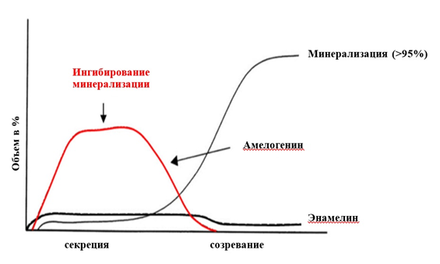

Рисунок 1 – Обратная зависимость концентрации белкового и минерального состава в период амелогенеза

Механизм развития эмали зубов развивается следущим образом: вначале происходит смешивание минеральных ионов кальция, фосфата и полноразмерных мономеров амелогенина, что соответствует 1 стадии [48] (рисунок 2). При физиологических значениях рН образуются амелогенинные олигомеры и минеральные преднуклеационные кластеры – 2 стадия. Амелогениновые сборки и преднуклеарные кластеры затем собираются в предлагаемые композитные структуры – это 3-я стадия. Белково-минеральные наночастицы собираются в линейные цепочки – 4 стадия и этот процесс потребует некоторой перестройки сборки амелогенина. Линейные белково-минеральные цепочки наночастиц объединяются в параллельные массивы – 5 стадия. Пренуклеационные кластеры сливаются, что приводит к образованию пучков удлиненных кристаллитов секреторной эмали – 6 стадия.

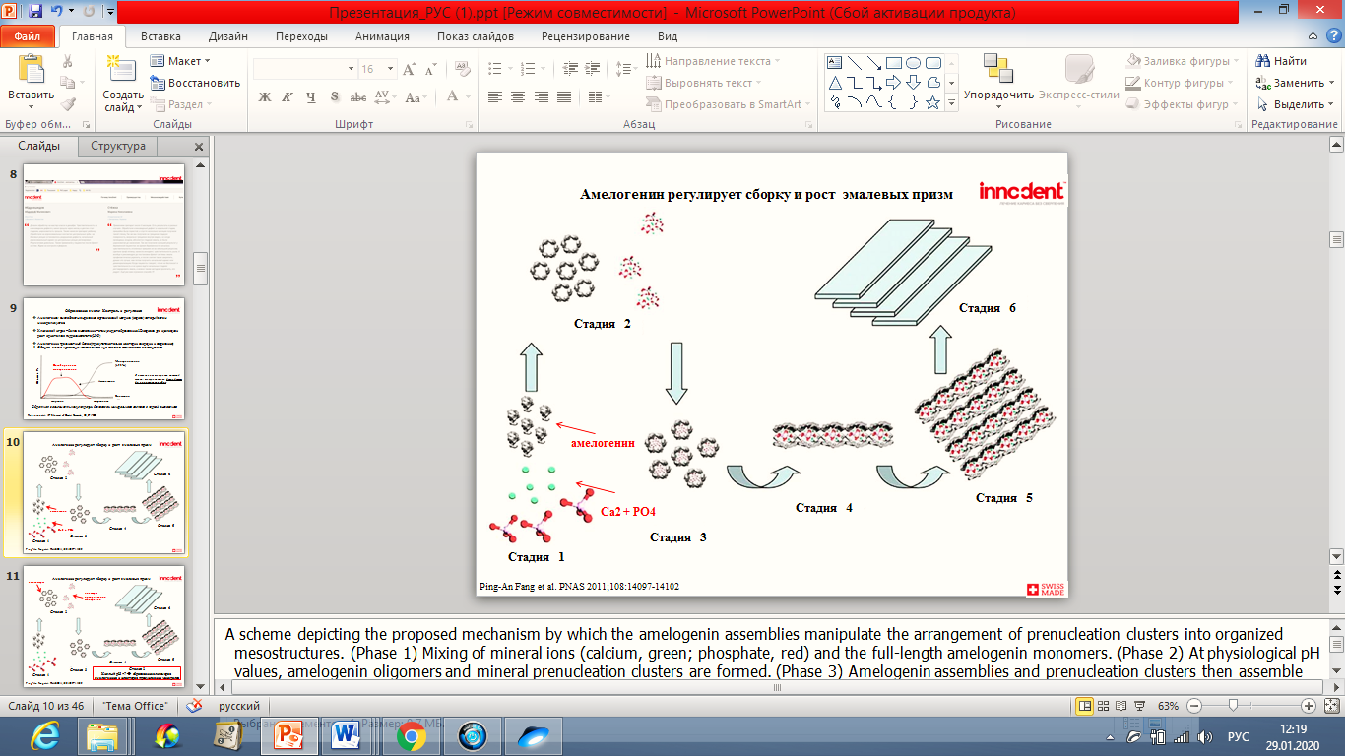

Рисунок 2 – Схема, изображающая механизм развития эмали зубов

1.4 Значение белка амелогенина в формировании органической матрицы эмали зубов в норме
Зубная эмаль, являясь самой твердой тканью в организме человека, формирует внешний слой зуба, обеспечивая защиту от физического и химического повреждения во время функционирования зубов. Зрелая эмаль – это неживая ткань и не может регенерировать после существенной потери минералов, которая часто возникает из-за кариеса или эрозии. Несмотря на усилия по реминерализации эмали, профилактика и лечение начальных кариозных поражений и субмикрометрической эрозии по-прежнему являются основными клиническими проблемами. В настоящее время подобные поражения обрабатывают удалением измененной ткани и заполнением полученной полости реставрационными материалами. В качестве потенциальной альтернативы традиционному лечению биомиметическая реконструкция зубной эмали может регенеририровать в организованные эмалево-имитирующие кристаллы апатита с надежной привязкой к поверхности натуральной эмали [49].
В недавних исследованиях казахстанский исследователь, Б.А. Айтуов (2015) разработал препарат для неинвазивного лечения очаговой деминерализации эмали зубов, биосовместимый синтетический аналог человеческого протеина амелогенина, который играет ключевую роль в образовании эмали в амелогенезе. Однако данная методика не обоснована на экспериментальных исследованиях, имеет недостаточно клинических данных и отсутствует морфологическое обоснование процессов регенерации эмали. Поэтому решение этой актуальной задачи позволит более подробно изучить процессы, происходящие в эмали зубов при воздействии указанного препарата [50-53].
Эрозия зубов является одним из наиболее распространенных заболеваний человека, затрагивая подавляющее число людей. Ее можно определить, как необратимую потерю зубной твердой ткани из-за химического процесса без участия микроорганизмов [54, 55]. Причинами эрозии зубов обычно являются деминерализующие кислотные вещества, содержащиеся в продуктах питания и напитках, а также гастроэзофагеальный рефлюкс [56, 57]. Другим всемирно распространенным хроническим заболеванием для полости рта является кариес зубов, который вызван кислотообразующими бактериями на зубах. Кариес представляет собой прогрессирующую деминерализацию подповерхностного слоя эмали, что в итоге приводит к механическому разрушению и формированию полости в твердых тканях зуба [58]. В отличие от эрозивного поражения, начальное кариозное поражение в эмали обладает типичной микроморфологией с псевдоинтактным поверхностным слоем поверх подповерхностной зоны поражения в результате повторного осаждения минералов [59, 60]. Несмотря на усилия по реминерализации эмали с использованием агентов, содержащих фторид или казеин-фосфопептид-аморфный фосфат кальция (CPP-ACP) [61, 62], профилактика и лечение начальных кариозных поражений и субмикрометрической эрозии по-прежнему являются основными клиническими проблемами. В настоящее время подобные поражения обрабатывают удалением измененной ткани и заполнением полученной полости реставрационными материалами, такими как амальгама, композиты или керамика. Эти реставрации не являются идеальными и со временем из-за более или менее слабой адгезии на границе между оставшейся эмалью и искусственными материалами часто образуется вторичный кариес.
В качестве потенциальной альтернативы традиционному лечению биомиметическая реконструкция зубной эмали может обеспечить идеальное решение, которое регенерирует организованные эмалево-имитирующие кристаллы апатита с надежной привязкой к поверхности натуральной эмали [63]. Такой подход приведет к упрочнению поверхности зуба и устранит проблему вторичного кариеса. Поэтому биомиметические стратегии для восстановления эмали вызвали повышенный интерес в материаловедении и стоматологии и широко рассматриваются как перспективные подходы к профилактике, восстановлению и лечению дефектной эмали. Ранее был разработан препарат, содержащий белок амелогенин – биомиметический амелогенин-содержащий хитозан (CS-AMEL) гидрогель для поверхностной эмалевой реконструкции [64-66]. Амелогенин является наиболее распространенным белком в формирующейся эмали и необходим для организации его характерного призматического рисунка, контроля размера кристаллов и регуляции роста ориентированного и удлиненного кристалла [67-71]. Амелогениновые сборки, переносимые в гидрогеле хитозана, могут стабилизировать кластеры Ca-P и расположить их в линейные цепи, которые могут сливаться с кристаллами эмали, а затем развиваться в эмалеобразные совпадающие кристаллы. Хитозан, используемый в качестве носителя, не влияет на ориентацию кристалла, но проявляет потенциал для защиты восстановленной эмали от вторичного кариеса и эрозии из-за его видимых антимикробных и чувствительных к рН свойств. После обработки гидрогелем CS-AMEL организованный эмалеобразный слой, сформированный на поверхности протравленной эмали, значительно улучшает его твердость и модуль упругости. Самое главное, что этот биомиметик на месте роста апатитовых кристаллов создает надежный интерфейс восстановления эмали, что важно для обеспечения эффективности и долговечности реставраций.
Сборки амелогенинов, переносимые в гидрогеле хитозана, могут стабилизировать кластеры Ca-P, направляющие расположение кластеров в линейные цепи, которые в итоге эволюционируют в эмалеобразные координированные кристаллы, закрепленные на естественной эмалевой подложке. Этот прирост in situ способствовал плотному интерфейсу и сильному сцеплению между вновь выращенным слоем и поверхностью зуба. Исследования in vitro показали, что вновь выращенный слой, образованный в гидрогеле CS-AMEL, плотно связан с поверхностью эмали, и организованная структура не подвергалась воздействию даже после процесса ультразвуковой мойки. Кроме того, после обработки гидрогелем CS-AMEL твердость и модуль упругости протравленной эмали значительно повышается.
Одним из основных различий между типичными исследованиями in vitro и естественной полостью рта является изменение рН слюны, в особенности кислотная среда после потребления пищи. Исследовано влияние этих условий на эффективность гидрогеля CS-AMEL во время лечения эрозивных или кариозных поражений. Для решения этой проблемы образцы зубов, с моделированными эрозивными и ранними кариозными поражениями, были подвергнуты модели с цикличным рН, включающей кислую среду (рН 4,6) деминерализационного раствора. После 5 дней нахождения в среде с цикличным рН с помощью CS-AMEL организованный слой эмалеобразных кристаллов был реконструирован на поверхности эрозивных поражений, что указывает на то, что как хитозан, так и амелогенин по-прежнему сохраняются при кислых средах, хотя хитозан считается растворимый при рН <6,5 [72-76]. Однако, в этом случае он все еще способен повторно выращивать эрозивную эмаль в среде с цикличным рН из-за ее уникальной адгезионной способности. В растворе деминерализации аминогруппы хитозана захватывают ионы водорода, что приводит к общему положительному заряду, который дает свойство биоадгезии отрицательно заряженным поверхностям эрозивной эмали. Сообщалось, что этот положительно заряженный слой хитозана может выступать в качестве барьера против проникновения кислоты, препятствуя процессу деминерализации [77-79]. Более того, рН-чувствительность хитозана может обеспечить защиту амелогенина в кислых условиях. Установлено, что при значениях рН ниже 6.5 он может взаимодействовать с амелогенином через электростатическое взаимодействие, чтобы избежать потери белка в слюне. Когда нормальный уровень рН слюны восстанавливается (в диапазоне 6,3-7,0), слабо взаимодействующий амелогенин высвобождается из хитозана для регулирования реминерализации эмали. Эти доказательствами из предыдущих исследований четко подтверждают эффективность препаратов, содержащих белок амелогенин (гидрогель CS-AMEL) при восстановлении эрозивных эмалевых поражений в системе с цикличным pH.
Еще один важный вопрос заключается в том, что может ли препарат, содержащий белок амелогенин (гидрогель CS-AMEL) восстанавливать раннее кариозное поражение. В отличие от поверхностных эрозивных поражений, при начальном кариесе эмаль имеет неповрежденный минеральный слой поверх поражения. Изучено может ли гидрогель CS-AMEL проникать через этот минеральный слой, чтобы достичь подповерхностного поражения. Исследования in vivo и ex vivo показали, что морфология поверхности исходного кариозного поражения отличается от морфологии здоровой эмали [80, 81]. При первоначальных кариозных поражениях относительно неповрежденный поверхностный слой обычно демонстрирует более четкую картину перикиматы, и в многочисленных исследованиях были замечены, так называемые, фокальные отверстия [82]. Используя сканирующую электромикроскопию, Marsillac et al. обнаружили, что на поверхности кариозной эмали могут быть обнаружены микроразмерные диффузионные пути через межкристаллитные и межпризматические пространства [83]. С другой стороны, исследования показывали, что гидрогель CS-AMEL работает через наноразмерные кластеры амелогенин-Ca-P, которые в итоге эволюционируют в эмалеобразные совмещенные кристаллы. Основываясь на предыдущих наблюдениях, разумно полагать, что этот псевдоинтактный поверхностный слой проницаем для активного ингредиента в гидрогеле CS-AMEL. Действительно, в настоящем исследовании искусственные кариозные поражения были успешно восстановлены гидрогелем CS-AMEL в системах с цикличным уровнем рН. В цикле I глубина искусственно зарождающихся кариозных поражений снижалась на 50%. После 7 дней цикла II при лечении препаратом, содержащим белок амелогенин (CS-AMEL) глубина искусственного кариеса была значительно снижена до 70%. Некоторые части кариозных поражений почти полностью заполняются реминерализированными кристаллами в CS-AMEL-обработанных образцах. Образцы, обработанные CS-AMEL, показали достаточную степень восстановления по глубине по сравнению с другими методами лечения.
Учитывая успешное восстановление кариозных поражений в цикле II, пациентам предлагалось применять гидрогель до и после сна. Тем не менее, следует отметить, что в исследовании не учитывалось влияние белков слюны, что очень важно для клинического применения гидрогеля CS-AMEL. Среди неиммунологических компонентов слюнных белков имеются ферменты (лизоцим, лактоферрин и пероксидаза), мукозиновые гликопротеины, агглютинины, гистатины, пролиновые белки, статины и цистатины [84]. Лизоцим может деградировать молекулу хитозана, а также может нарушать и вмешиваться в нативные межмолекулярные взаимодействия амелогенинов из-за его положительного заряда при нейтральном рН. Белки и статины, богатые пролином, ингибируют спонтанное осаждение солей фосфата кальция и рост кристаллов гидроксиапатита на поверхности зуба [85]. Изучение влияния слюны на гидрогель является предметом будущих исследований.
Эффективность гидрогеля амелогенин-хитозан (CS-AMEL) для биомиметического восстановления эмали человека с эрозивным или кариозным поражением исследована в двух системах с цикличным уровнем рН. Результаты показали, что гидрогель CS-AMEL эффективен при рН 4,6, что аналогично рН полости рта после потребления пищи, а также при рН 6,5, что является средним значением рН в ночное время. Гидрогель CS-AMEL эффективен в формировании нового организованного слоя эмалеобразных кристаллов на поверхности эрозивных поражений. Кроме того, CS-AMEL может восстанавливать эмаль при искусственно развивающемся кариесе, реконструируя ориентированные кристаллы и уменьшая глубину поражений до 50-70% в условиях с цикличным уровнем pH.

1.5 Мο‬рфο‬логическая характеристика‬ эмали при начальном кариесе зубов
Начальный кариес (кариес в стадии пятна, macula cariosa) – кариес без полостного дефекта в твёрдых тканях зуба.
Начальный кариес характеризуется появлением на поверхности эмали пятен и протекает в две стадии: 1 – стадию белого (мелового) пятна и 2 – стадию пигментированного пятна. Одним из отличий белого и пигментированного пятен является их отношение к реминерализующей терапии: меловое пятно успешно поддаётся реминерализации, а пигментированное при этом не изменяется.
Меловое пятно тусклое (матовое) белого цвета. Нередко оно не лишено прозрачности. Границы его неровные, но достаточно чёткие, особенно хорошо видны после витального окрашивания. Витальное окрашивание обычно проводится с помощью различых растворов кариесдетекторов как для выявления начального кариеса, так и для индикации поражённого дентина в кариозной полости. В норме эмаль не проницаема для красителей, что обусловлено высокой степенью её минерализации. При гипо- или деминерализации эмаль воспринимает красители, что позволяет использовать метод витального окрашивания для выявления очагов деминерализации эмали и оценки её выраженности. На предварительно высушенную поверхность эмали на 2 мин. наносят раствор кариесдетектора. После промывания поверхности зуба определяют степень окрашивания при помощи стандартной шкалы. Сохранение обычного цвета эмали указывает на отсутствие деминерализации.
При быстропрогрессирующем кариесе пятно имеет грязно-серый цвет, часто прикрыто мягким зубным налётом. Как правило, кариес в стадии пятна удаётся обнаружить только на губной и щёчной поверхностях зубов, ближе к шейке зуба. Острый зонд легко скользит по поверхности таких пятен. Меловое пятно постепенно трансформируется в пигментированное (от жёлтого до тёмно-коричневого цвета). Поверхность таких пятен гладкая, блестящая. Пигментированное пятно особенно часто встречается на апроксимальных поверхностях зубов и легко обнаруживается при отсутствии смежного зуба. При использовании метода витального окрашивания пигментированное пятно слабо воспринимает краситель или вообще не окрашивается. В области фиссур очаг приостановившегося кариеса практически не удаётся отличить от алиментарной пигментации складок эмали.
Потемнение цвета пятна объясняется прежде всего накоплением пигментов, образуемых бактериями рода Bacteroides-B. melaninogenicus, B. intermedius (все штаммы), B. denticola и B. loescheii (большее число штаммов). Бактероиды полости рта человека синтезируют пигмент от коричневого до чёрного цвета, концентрация которого в пятне и определяет насыщенность тона – от жёлтого до почти чёрного. Данный пигмент не является меланином, как полагали ранее, химически он идентифицирован как смесь протогема и протопорфирина (Shah et al., 1979). В культуре оральные бактероиды лучше всего образуют этот пигмент на среде, содержащей лаковую (гемолизированную) кровь, и для его появления требуется довольно продолжительное время – до 14 суток.
Пигментированные пятна крупных размеров всегда сопровождаются разрушением твёрдых тканей зуба.
Микроморфологическая картина. В стадии белого пятна изменения развиваются только в поверхностных слоях эмали. Глубокие слои эмали и дентин при этом остаются интактными. При наличии пигментированного пятна патологический процесс обнаруживается не только в эмали, но и в дентине (так называемые мёртвые пути).
В эмали в стадиях белого и пигментированного пятен последовательно развиваются однотипные изменения:
- Деминерализация и деструкция межпризменного вещества с расширением межпризменных пространств и заселением их микроорганизмами.
- Смещение эмалевых призм относительно друг друга и, вследствие этого, нарушение упорядоченности в расположении призм.
- Деминерализация и деструкция эмалевых призм с последующим заселением детрита микроорганизмами.
В стадии пигментированного пятна кариозный процесс может регрессировать или приостанавливаться (приостановившийся кариес). Пятно при этом соответственно исчезает или приобретает чёткие контуры.
Мёртвые пути в дентине принято считать тогда, когда в проекции пигментированного кариозного пятна образуются участки, которые на шлифе зуба в проходящем свете выглядят как тёмные полосы. Мёртвые пути в дентине особенно хорошо заметны при поверхностном кариесе. В основе их образования лежат альтеративные изменения в отростках одонтобластов, часть из которых разрушается, испытывая влияние микробных токсинов, диффундирующих из поражённой эмали в дентин. Дентинные канальцы при этом оказываются блокированымы детритом, постепенно подвергающийся петрификации (интратубулярный склероз дентина). Формирование мёртвых путей, считают, что это компенсаторный процесс, ограничивающий негативное влияние микробных токсинов на пульпу зуба [86].

1.6 Οбщее предстa‬влени‬е ο‬ неинвазивных и малоинвазивных методах лечения начального кариеса
Минимально инвазивные стоматологические вмешательства помогают сохранить здоровую ткань зуба.
Ведущим звеном в патогенезе кариеса зубов является нарушение динамического равновесия между процессами реминерализации и деминерализации эмали в полости рта [87]. Острый начальный кариес морфологически проявляется деминерализацией эмали.
До настоящего времени для лечения начального кариеса было предложено три варианта лечебной тактики [88]:
1. Реминерализирующая терапия.
2. Сошлифовывание очага – удаление деминерализованной эмали абразивными инструментами с последующей обработкой поверхности зуба каким-либо сильнодействующим антисептиком, адгезивом или специальным препаратом.
3. Пломбирование.
Из вышеперечисленных методов лечения при остром начальном кариесе реминерализирующая терапия на протяжении многих лет занимала ведущее положение. Под реминерализацией подразумевают частичное или полное восстановление минерального состава эмали либо за счет ротовой жидкости, либо вследствие воздействия на эмаль специальных реминерализирующих растворов.
Исследования В.К. Леонтьева (1978), свидетельствуют о том, что при остром начальном кариесе белковая матрица эмали не изменена, несмотря на увеличение общего количества белка. Это обусловлено накоплением в пятне растворимого белка из ротовой жидкости. Сохранение белковой матрицы позволяет проводить эффективную реминерализирующую терапию. В то же время при хроническом начальном кариесе белковая матрица существенно изменена: достоверно снижается уровень нерастворимого белка, общее же количество белка увеличивается в 3-4 раза. Следовательно, при хроническом начальном кариесе реминерализирующая терапия неэффективна из-за разрушения белковой матрицы эмали [89, 90].
Современные протоколы лечения острого начального кариеса предполагают после профессиональной гигиены полости рта, обучения и подбора средств индивидуальной гигиены полости рта проводить реминерализирующую терапию с использованием препаратов фтора, кальция, с помощью реминерализирующих растворов и фторсодержащих лаков, проводить герметизацию фиссур, проводить электрофорез с препаратами фтора и кальция, с реминерализирующими препаратами типа «Ремодент» [91].
Для полной реминерализации эмали необходим длительный период контакта реминерализирующих веществ с эмалью, так как ионы кальция и других микроэлементов проникают в эмаль вследствие процесса медленной диффузии.
Помимо местной реминерализирующей терапии, более эффективные результаты лечения достигаются при использовании ее в сочетании с системным назначением препаратов кальция и фтора [92].
В настоящее время известны три поколения препаратов кальция. К первому относят простые соли кальция (глюконат кальция, глицерофосфат кальция, карбонат кальция, лактат кальция, цитрат кальция, хлорид кальция) – они очень слабо усваиваются организмом. Ко второму поколению относят комплексные препараты кальция и витамина Д – при таком сочетании возможна передозировка витамина Д, которому свойственно накапливаться в организме. К третьему поколению относят комплексы солей кальция, невысоких доз витамина Д и минералов («Кальций Д3 морской с цинком», «Кальмецин», «Кальций-Д3 Никомед», «Биокальций», «Сунамол-Лд3»). Препараты третьей группы хорошо усваиваются организмом, кальций в них содержится в виде цитратов кальция и карбонатов кальция [93].
Также для реминерализирующей терапии применяют препараты на основе казеинфосфопептида. Главный механизм действия этих препаратов заключается в его способности связывать ионы кальция и фосфата и сохранять их в аморфной форме.
Очаговая деминерализация эмали является результатом воздействия органических кислот, выделяемых микроорганизмами зубного налета. Разработаная стоматологическая полимерная самоклеющаяся пленка «Диплен Ф», обеспечивает поступление на поверхность зуба строго контролируемого количества фтора и хлоргексидина биглюконата. Проведение лечебно-профилактических мероприятий с применением фторидсодержащей пленки «Диплен Ф» способствует нормализации микробиоценоза полости рта и купированию дисбиоза [94].
Одной из методик лечения начального кариеса является использование озона. Озон обладает антисептическим действием в отношении всех известных вирусов, бактерий, грибков, спор, цист, так как у них нет природной резистентности к данному окислителю. Озон так же обладает селективным действием в отношении патологически измененных клеток организма, но только при определенной заданной концентрации вещества и продолжительности его воздействия [95]. При воздействии озона на очаг деминерализации в течение 20 секунд уничтожается 99,9% микроорганизмов. После растворения псевдоинткатной эмали над очагом деминерализации на поверхность зуба наносят раствор «РН-balanser», содержащий ионы фтора и лимонную кислоту [96].
Озон подается на пораженный зуб через мягкий силиконовый колпачок (в набор системы HealOzone входит по 50 одноразовых колпачков размерами от 3 до 8 мм). Гибкий прозрачный колпачок закрепляется на специальном наконечнике, в котором по шлангу из аппарата подаются строго дозированные порции озона. Под колпачком создается давление ниже атмосферного, поэтому колпачок как бы присасывается к зубу, и возникает полная герметичность, позволяющая провести абсолютно безопасную обработку, исключая попадание озона в окружающие ткани и вдыхание газа пациентом. Нанесение озона на зуб всего лишь на 20-30 секунд делает его практически стерильным и предотвращает дальнейшее разрушение эмали.
В большинстве случаев достаточно выполнить процедуру один раз, а затем повторять каждые 6 месяцев. После проведения процедуры в обязательном порядке проводят реминерализующую терапию твердых тканей зуба: смачивают обработанные поверхности эмали восстанавливающей жидкостью HealOzone, усиливающей минерализацию и понижающей показатель рН, ее компоненты ксилитол, бензоат натрия, фторид натрия, лимонная кислота, метил парабен, вода. Рекомендуется применение набора HealOzone для пациента ежедневно в течение 4-6 недель, обеспечивающего надежное поступление реминерализирующих веществ на протяжении длительного времени за счет применения следующих средств: зубная паста (используются 2 раза в день), ополаскиватель для полости рта (используется 2-3 раза в день после еды) [97].
Одним из современных способов эффективного лечения начального кариеса является лечение методом инфильтрации «ICON», который был разработан в 2009 году в Германии [98]. «ICON» – аббревиатура английского выражения «Infiltration concept» (концепция инфильтрации). Сам инфильтрант представляет собой смесь синтетических смол, обладающих низкой вязкостью и высокой проникающей способностью (высоким коэффициентом пенетрации) [99, 100].
Лечение кариеса методом инфильтрации включает следующие этапы:
– очищение поверхности зуба от налета, оценка очага кариозного поражения, выбор тактики лечения;
– изоляция зоны лечения. Лечение с использованием методики инфильтрации должно проводиться в условиях абсолютной сухости. Для этого зону лечения изолируют с помощью коффердама. В области жевательных зубов используют традиционный коффердам, в области фронтальных зубов в качестве альтернативы допускается использование жидкого коффердама (Liquid Dam);
– протравливание эмали. Протравливающий гель Icon-Etch наносят с небольшим излишком на область кариозного пятна, а также на прилегающие участки эмали, покрывая их примерно на 2 мм вокруг очага поражения. Время аппликации – 2 минуты. Затем протравливающий состав тщательно смывают водой в течение 30 секунд;
– высушивание области инфильтрации. Протравленный участок тщательно просушивают сухим воздухом из пистолета стоматологической установки. После этого область инфильтрации смачивают препаратом Icon-Dry. Время аппликации – 30 секунд. Затем зуб еще раз тщательно высушивают сухим воздухом;
– нанесение первой порции инфильтранта. Icon-Infiltrant наносят с таким расчетом, чтобы вся протравленная поверхность была обильно покрыта материалом. Время экспозиции – 3 мин. Затем излишки инфильтранта аккуратно удаляют;
– нанесение второй порции инфильтранта. Вторую порцию Icon-Infiltrant наносят на поверхность очага на 1 минуту, после чего аккуратно сдувают излишки инфильтранта, а затем проводят его фотополимеризацию в течение 40 секунд;
– заключительная обработка зоны инфильтрации. После окончания процедуры инфильтрации снимают коффердам, межзубной промежуток очищают от излишков материала с помощью флоссов и полировочных полосок. Полирование обработанной поверхности проводят с помощью полировочных дисков и/или штрипсов [101, 102].
При лечении по методике инфильтрации различают кариес эмали (E) и кариес дентина (D). Кариес эмали разделяют на две категории в зависимости от глубины зоны поражения – E1 и E2. Кариес дентина разделяют на три категории, также в зависимости от глубины его проникновения и обозначают как D1, D2 и D3 [103].
Преимущества метода инфильтрации эмали: атравматичность; относительная быстрота метода лечения (после установки коффердама лечение одной области занимает всего 15 мин.); полное сохранение формы зуба, восстановление флуоресценции эмали в большинстве случаев [104]. После лечения методом инфильтрации кариозные пятна приобретают блестящий вид, при зондировании поверхность пятна становится гладкой. При лечении кариеса на стадии пигментированного пятна методом инфильтрации отмечается осветление пятна, а в некоторых случаях полное исчезновение пигментации. Лечение начального кариеса методом инфильтрации позволяет стабилизировать кариозный процесс на стадии белого и пигментированного пятна. Об этом свидетельствует уменьшение показателей флюоресцентности тканей зуба в очаге деминерализации [105].
После инфильтрации эмали рекомендуется динамическое наблюдение (не менее 1 раза в год) с регулярным рентгенологическим контролем. Так как материал не рентгенконтрастен, обязательным является заполнение специального паспорта на каждый обработанный зуб.
Недостатком методики инфильтрации является возможность продолжения прогрессирования кариеса, что приведет к необходимости в последующем сошлифовывание очага и его лечения, и реставрации, хотя при традиционном подходе это все равно было бы неизбежным. Лучшее, что может произойти при использовании методики инфильтрации, это остановка развития кариозного поражения и спасение зуба [106].
Следующим неинвазивным методом лечения кариеса является использование лазерных технологий. Применение лазерных технологий позволяет добиться хороших результатов в эстетической стоматологии [107, 108]. Для препарирования твердых тканей зуба широко используются лазерные системы, основанные на эрбии. Благодаря их специфическому механизму иссечения обеспечивается образование микроретенции в стенках препарируемой полости, что усиливает адгезию композитного материала к полости. Это позволяет применять адгезивные материалы без травмирующих технологий и исключает любые побочные эффекты: чрезмерное травление кислотой, угрозу повреждения, токсичность для пульпы, а также болевые ощущения, вызываемые остатками кислоты в дентинных канальцах.
Очень важным свойством лазеров является бактерицидный эффект при самом низком побочном влиянии на твердую ткань. Причиной является тот же эффект, что приводит к микровзрывам: лазерное излучение с длиной волны 2,78 и 2,94 нм максимально абсорбируется молекулами воды, приводя к нагреванию внутриклеточной жидкости. При этом бактерии теряют способность к размножению или полностью разрушаются. Этим обеспечивается защита от вторичного кариеса при соблюдении условия адекватного сглаживания края полости и ее точном пломбировании [109, 110].
Лазерная обработка эмали обеспечивает более эффективную микроретенцию, по сравнению с протравливанием кислотой, так как в образовавшиеся при лазерной обработке микроуглубления проникает жидкий адгезив и механически связывается с эмалью. Химическое же сцепление адгезива с композитом предотвращает образование краевой щели. Ретенционная поверхность возникает в результате испарения свободной межпризменной воды. Принцип адгезии к дентину – образование микротяжей и механическая ретенция. Для этого лазерным лучом с энергией 150мДж с частотой 15Гц обрабатывают поверхность дентина. Преимуществом лазерного воздействия заключается в микроретенционной обработке поверхности дентина, в создании ретенционной поверхности и одновременной стерилизации дентина в связи с бактерицидным эффектом лазерного излучения [111].
Одним из минимально инвазивных методов лечения кариеса является метод Bate-cave. Этот метод минимально инвазивного вмешательства применяется на окклюзионных поверхностях, как правило, моляров при средних и больших кариозных поражениях, которые распространяются под бугры. Особенность bate-cave-препарирования заключается в том, что формируется вход в центре кариозного дефекта шаровидным бором среднего или большого размера, а затем круговыми движениями аккуратно удаляется пораженный дентин под интактной нависающей эмалью. Метод достаточно сложен в техническом исполнении, он требует особой аккуратности и соблюдения правил безопасного препарирования твердых тканей зуба. Метод Bate-cave в последствие имеет риск скола нависающих краев эмали, однако при правильной подготовке кариозной полости и адекватном пломбировании этот риск становится минимальным [112].
Ещё один метод минимально инвазивного вмешательства при лечении кариеса – slot-препарирование, которое применяется на контактных поверхностях. Этот метод минимально инвазивного вмешательства используется на молярах и премолярах при малых и средних кариозных поражениях, локализующихся ниже экватора или на его уровне. Slot-препарирование является более оправданным методом лечения бесполостных поражений, малых и средних полостных дефектов II класса по Блэку. В зависимости от поверхности доступа различают вестибулярное и оральное slot-препарирование. Вид доступа определяют после визуальной оценки кариозного поражения. Если дефект близко прилежит к вестибулярной поверхности, то более предпочтительным будет вестибулярное slot-препарирование. Этот метод применим, как правило, на дистальных поверхностях первых моляров, но при хорошем доступе возможно лечение как вторых, так и третьих моляров.
В настоящее время используется широкий набор методов для неинвазивных и минимально инвазивных вмешательств при лечении начального кариеса, а также большой арсенал средств для реминерализирующей терапии. Существуют современные, безболезненные, неинвазивные и минимально инвазивные методы лечения кариеса. Каждый метод имеет достаточно существенные преимущества, исключая недостатки традиционного метода: 1) боль, вызываемая давлением, вибрацией и температурой; 2) необходимость использования анестетиков; 3) образование «смазанного слоя»; 4) травма, некроз пульпы, как следствие воздействия термического фактора; 5) страх игл и боров.
По данным клинико-лабораторного исследования Соловьёвой Ж.В. разработано новое средство для реминерализации твердых тканей зубов на основе наногидроксиапатита с целью профилактики и лечения кариеса эмали [113]. В исследовании проведена оценка клинической эффективности применения разработанного геля для реминерализующей терапии (РГРТ), средств для глубокого фторирования (ГТ) «Фтор-Люкс» (ТехноДент, Россия), биоминерализации («InnoDent» (ТОО «InnoDent», Казахстан) в профилактике и лечении кариеса эмали в стадии «белого пятна» на основании результатов лабораторных и клинических данных с помощью методов ТЭР-теста, кислотной биопсии, витального окрашивания, лазерной флуоресценции. По результатам клинического исследования и данных электронной микроскопии установлено, что эффективность лечения кариеса эмали био и реминерализующими средствами «InnoDent» (ТОО «InnoDent»), «Фтор Люкс» (ТехноДент), РГРТ зависит от глубины пенетрации в эмали. Выраженной проникающей способностью отличаются средства «Фтор-Люкс» и РГРТ, глубина их пенетрации составляет 167±11 мкм и 148±10 мкм соответственно. Между результатами РГРТ и ГФ статистических различий нет (p>0,05). По результатам лабораторного исследования было установлено, что в образцах после применения РГРТ обнаружено образование на глубину до 200мкм минерального слоя из кристаллов наногидроксиапатита. Он имеет плотную структуру, по оптическим характеристикам схож с подлежащей поверхностью эмали. Данные изменения свидетельствуют о процессах реминерализации эмали. Глубина пенетрации в эмали составляет 148±10 мкм (p<0,05) и превышает 117 исходную глубину деминерализации (122±10 мкм), что свидетельствует о преобладающих процессах реминерализации. Таким образом, происходит увеличение резистентности твердых тканей зубов и уменьшение кислотной растворимости эмали.
К основному недостатку неинвазивных методов следует отнести возможность их использования только на начальных стадиях кариеса (уровни E1-D1 по рентгенологической классификации). На сегодняшний день, нельзя утверждать, что неинвазивные технологии полностью могут заменить традиционный метод лечения кариеса зубов. При выборе тактики лечения необходимо учесть индивидуальные особенности пациента. В связи с высокой распространенностью начального кариеса до настоящего времени ведётся поиск новых средств, позволяющих привести к обратному развитию процесс деминерализации эмали. Эта возможность предоставляется благодаря сохранению белковой матрицы эмали.
В связи с этим, разработка новых более эффективных методов неинвазивного и минимально инвазивного лечения начального кариеса зубов является на сегодня одной из важнейших и актуальных тем научных исследований в области стоматологии.
В настоящее время в РК имеется ряд серьезных научно-технических разработок и проектов, которые задействованы в производстве в виде новых технологий. Одной из таких технологий является разработка Казахстанского исследователя, магистра биологических наук, Б.А. Айтуова (2015). Им разработан препарат «InnoDent Repair» для неинвазивного лечения очаговой деминерализации эмали зубов, биосовместимый синтетический аналог человеческого протеина амелогенина (САЧПА), который играет ключевую роль в образовании эмали в амелогенезе. В сформировавшемся зубе амелогенин отсутствует, поэтому «восстановить» разрушенную эмаль при развитии кариеса без амелогенина невозможно. Препараты, содержащие белок амелогенин, способны остановить и реверсировать образование кариеса путем стимулирования биомиметической реминерализации (регенерации). Из вышеизложенного следует, что препараты стимулируют построение правильной кристаллической решетки гидроксиапатита из минералов слюны человека в соотношении 1,67 (кальций и фосфаты). На основе данной решётки идёт процесс «восстановления» новых эмалевых призм. Использование синтетического аналога протеина амелогенина – это терапия восстановления (регенерации) эмали и дентина, разрушенного в результате кариеса путем неинвазивного и безболезненного нанесения в виде капель.
Однако предлагаемая методика не имеет достаточно доказательных клинических данных при сравнении с другими неинвазивными методами профилактики и лечения очаговой деминерализации эмали и начального кариеса зубов в стадии пятна. Следует подчеркнуть, что по настоящее время не были проведены экспериментальные исследования по оценке эффективности препарата в зависимости от степени поражения эмали, а также нет морфологического обоснования процесса регенерации эмали. Все это подчеркивает актуальность проблемы и изучение процессов, происходящих в эмали зубов при воздействии биосовместимого синтетического аналога человеческого протеина амелогенина (САЧПА), который играет ключевую роль в образовании эмали в амелогенезе.

2 МАТЕРИАЛЫ И МЕТОДЫ ИССЛЕДОВАНИЯ

2.1 Дизайн исследования. Критерии включения и исключения
В основу работы положено эпидемиологическое стоматологическое обследование детей города Караганды, экспериментальное исследование удаленных зубов лабораторных животных и человека.
Отбор материала, включенного в исследование, производился согласно критериям включения и критериям исключения, представленным в таблицах 1, 2, 3.

Таблица 1 – Критерии включения и исключения эпидемиологического стоматологического обследования детей города Караганды

Критерии включения | Критерии исключения
- дети обоего пола в возрасте 12 и 15 лет без сопутствующей соматической пато логии;  - дети обоего пола в возрасте 12 и 15 лет, находящиеся на этапе ортодон тического лечения;  - дети, чьи родители дали согласие на участие в исследовании | - дети, чьи родители отказались от участия в исследовании;  - дети, которые болеют хроническими заболеваниями, требующих прием ингаля ционных препаратов;  - дети, которые имеют общие соматиче ские патологии

Таблица 2 – Критерии включения и исключения исследования лабораторных крыс

Критерии включения | Критерии исключения
- лабораторные крысы обоих полов;  - лабораторные крысы к 20-25 дню жизни | - лабораторные крысы старше 25 дней  - лабораторные крысы младше 20 дней

Таблица 3 – Критерии включения и исключения исследования удаленных зубов человека

Критерии включения | Критерии исключения
- удаленные зубы мужчин и женщин;  - удаленные зубы постоянного прикуса;  - интактные зубы, удаленные по ортодонтическим показаниям;  интактные зубы, удаленные при заболеваниях тканей пародонта | - удаленные зубы молочного прикуса;  - удаленные зубы с кариозным поражением;  - удаленные зубы с пломбой;  - удаленные зубы с гипоплазией эмали;  - удаленные зубы с флюорозом;  - удаленные зубы с клиновидным дефектом;  удаленные зубы с эрозией эмали

В первой части исследования сформированы 2 группы с 3 подгруппами.
Группа 1, (Гр. 1) - составили 200 детей в возрасте 12 лет г. Караганды (рисунок 3).

Объект исследования
Группа 1, (Гр. 1) - 200 детей в возрасте 12 лет г. Караганды
Группа 2, (Гр. 2) - 200 детей в возрасте 15 лет г. Караганды
Под группа 2 (Гр. 1.2) –находив шиеся на этапе активно го ортодон тическо го лечения
Под группа 1
(Гр. 1.1) – без прове дения орто донти ческого лечения
Подгруппа 3
(Гр. 1.3) –
Закончив шие активное ортодонти ческое лечение, в ретенцион ном периоде
Подгруппа 1 (Гр. 2.1) – без прове дения ортодон тическо го лечения
Подгруппа 2 (Гр. 2.2) –
находив шиеся на этапе активного ортодонти ческого лечения;
Подгруппа 3
(Гр. 2.3) – закончившие активное ортодонти-ческое лечение, находив шиеся в ретенцион ном периоде

Рисунок 3 – Схема распределения по группам и подгруппам эпидемиологического исследования

- Группа 1, подгруппа 1 (Гр. 1.1) – дети 12 лет без проведения ортодонтического лечения.
- Группа 1, подгруппа 2 (Гр. 1.2) – дети 12 лет находящиеся на этапе активного ортодонтического лечения.
- Группа 1, подгруппа 3 (Гр. 1.3) – дети 12 лет, закончившие активное ортодонтическое лечение, находившиеся в ретенционном периоде.
Группа 2, (Гр. 2) - составили 200 детей в возрасте 15 лет г. Караганды.
1. Группа 2, подгруппа 1 (Гр. 2.1) – дети 15 лет без проведения ортодонтического лечения.
2. Группа 2, подгруппа 2 (Гр. 2.2) – дети 15 лет находящиеся на этапе активного ортодонтического лечения.
3. Группа 2, подгруппа 3 (Гр. 2.3) – дети 15 лет, закончившие активное ортодонтическое лечение, находившиеся в ретенционном периоде.
Объект второй части исследования был разделен на 4 группы (рисунок 4).

Объект исследования
Группа I (Основная) 80 зубов лабораторных крыс после 2 месяцев кариесоген-ной диеты через 1 месяц после обработки САЧПА
Группа II (Основная) 80 зубов лабораторных крыс после 2 месяцев кариесоген-ной диеты через 3 месяца после обработки САЧПА

Группа III (Контрольная) 80 зубов лабораторных крыс после 2 месяцев кариесоген-ной диеты и обработки зубов ICON
Группа IV (Контрольная) 80 зубов лабораторных крыс без обработки после 2 месяцев кариесогенной диеты

Рисунок 4 – Схема разделения по группам удаленных зубов лабораторных крыс

Распределение по группам во второй части исследования проводилось с соблюдением критериев однородности выборки с учетом критериев включения и исключения:
- 80 зубов лабораторных крыс после 2-х месяцев кариесогенной диеты через 1 месяц после обработки препаратом, содержащим синтетический аналог человеческого протеина амелогенина;
- 80 зубов лабораторных крыс после 2-х месяцев кариесогенной диеты через 3 месяца после обработки препаратом, содержащим синтетический аналог человеческого протеина амелогенина;
- 80 зубов лабораторных крыс после 2-х месяцев кариесогенной диеты, обработанных синтетической смолой «ICON» по общепринятой методике;
- 80 зубов лабораторных крыс после 2-х месяцев кариесогенной диеты без реминерализующей или инфильтрационной терапии.
В третьей части исследования объект был разделен на 4 группы, из которых первая и третья группы подразделены на 2 подгруппы (рисунок 5).
Объект исследования
Группа I (Основная)
100 удалённых зубов пациентов и наблюдением в течение 1 месяца
Группа II (Гр.2) (Контрольная)
100 удалённых зубов пациентов без обработки САЧПА через 1 месяц после кислотной демине рализации
Группа III
(Основная)
100 удалённых зубов пациентов и наблюдением в течение 3 месяцев
Группа IV (Гр.4) (Контрольная)
100 удалённых зубов пациен тов без обработ ки САЧПА через 3 месяца после кислот ной деми нерализации
Подгруппа 1
(Гр.1.1)
зубы после кислотной деминерализа ции перед обработкой препаратом
САЧПА
Подгруппа 2
(Гр.1.2)
зубы через 1 месяц после обработки зубов препаратом
САЧПА

Подгруппа 1
(Гр.3.1)
зубы после кислотной деминерализа ции перед обработкой препаратом
САЧПА

Подгруппа 2
(Гр.3.2)
зубы через 3 месяца после обработки зубов препаратом
САЧПА

Рисунок 5 – Схема распределения по группам и подгруппам исследования удаленных зубов человека

Распределение по группам также проводилось с соблюдением критериев однородности выборки с учетом критериев включения и исключения:
  - Группа 1, подгруппа 1 (Гр. 1.1) - составили 100 удаленных зубов после кислотной деминерализации перед обработкой препаратом САЧПА и наблюдением в течение 1 месяца.
  - Группа 1, подгруппа 2 (Гр. 1.2) - 100 удаленных зубов после кислотной деминерализации через 1 месяц после обработки зубов препаратом САЧПА.
  - Группа 2 (Гр. 2) - 100 удаленных зубов без обработки через 1 месяц после кислотной деминерализации.
  - Группа 3, подгруппа 1 (Гр. 3.1) - 100 удаленных зубов после кислотной деминерализации перед обработкой препаратом САЧПА и наблюдением в течение 3 месяцев.
  - Группа 3, подгруппа 2 (Гр. 3.2) - 100 удаленных зубов после кислотной деминерализации через 3 месяца после обработки зубов препаратом САЧПА.
  - Группа 4 (Гр. 4) 100 удаленных зубов без обработки через 3 месяца после кислотной деминерализации.

2.2 Материалы исследования
Для оценки стоматологического статуса проведено стоматологическое обследование детей в школах г. Караганды с испольованием стандартных карт стоматологического исследования (Приложение В). Дети и подростки были разделены на две возрастные группы: 12 и 15 лет, по 200 детей в каждой группе.
Объектом второй части исследования служили зубы, удаленные у лабораторных крыс также с целью оценки структурного состояния эмали.
Объектом третьей части исследования служили зубы, удаленные у пациентов по ортодонтическим показаниям или при заболеваниях тканей пародонта с целью оценки структурного состоянии эмали.
Исследование одобрено комитетом по этике КГМУ. Морфологическое исследование проводилось на базе патоморфологической лаборатории кафедры патологии и на кафедре стоматологии НАО «Медицинский университет Караганды».
Таким образом, в качестве материала экспериментального исследования использовались
- Эмаль удаленных зубов пациентов.
- Эмаль зубов белых крыс

2.3 Этическое одобрение
Этическое одобрение исследования было выдано Комитетом по биоэтике Карагандинского государственного медицинского университета, протокол №26 от 20.12.2017 года. Выполнение данной научной работы предусматривает работу с лабораторными животными - белыми крысами. Исследование также проводится на удаленных зубах пациентов с очаговой деминерализацией эмали зубов. Эпидемиологическое стоматологическое обследование детей проводилось с получением письменного информированного согласия их родителей (Приложение Г).
Докторантом и руководителями научного исследования были соблюдены принципы научной этики, в частности поддержания высоких стандартов интеллектуальной честности и недопущения фабрикации научных данных, фальсификации, плагиата, ложного соавторства, использования отдельными участниками коллективных исследований, данных и выводов, полученных в исследованиях, без согласования с другими участниками. Контроль над выполнением перечисленных принципов и стандартов возлагается на консультантов исследования. Все данные об объектах исследования были введены в базу, идентификаторы каждого из объектов были закодированы.

2.4 Методы исследования

1. Эпидемиологическое стоматологическое обследование.
2. Витальное окрашивание раствором кариес маркера;
3. Лазерная флуоресценция – лазерная детекция кариеса зубов с помощью лазера “Diagnodent” фирмы «Kavo”.
4. Морфологические методы: сбор материала для гистологического исследования, материал фиксировался в 10% нейтральном забуферном растворе формалина, с дальнейшей обработкой по общеизвестной методике в тканевом процессоре карусельного типа по этаблированному протоколу с последующим изготовлением парафиновых блоков и срезов толщиной 5-6 микрон, окраска гематоксилином и эозином, гистологическое описание полученного материала;
5. Электронная микроскопия и спектральный анализ для оценки ультаструктурных изменений ткани зуба проводились в лаборатории Назарбаев Университета.
6. Статистический анализ: пакеты компьютерных программ для проведения методов непараметрической статистики (SPSS 21).
Эпидемиологическое стоматологическое обследование осуществлялось путем опроса и осмотра с использованием стандартного набора стоматологических инструментов при искусственном освещении. Полученные данные вносились в карты, которые содержали сведения о возрасте, месте проживания, перенесенных и сопутствующих заболеваниях, субъективные и объективные данные состояния зубов, пародонта и слизистой полости рта.
Опрос начинали со сбора жалоб. Жалобы предъявляли как сами пациенты, так и их родители. При сборе анамнеза обращали внимание на возраст родителей, течение беременности, состояние здоровья ребенка в первый год жизни, тип вскармливания, сроки прорезывания зубов, наличие наследственных и хронических заболеваний, семейные особенности зубочелюстной системы, социально-бытовые условия жизни.
Распространенность кариеса зубов определялась в процентах, интенсивность заболевания оценивалась по индексам КПУ+кп и КПУ, в зависимости от возраста. Степень активности кариозного процесса была определена по методу Т.Ф. Виноградовой [114].
Распространенность болезней пародонта также определялась в процентах, для изучения степени тяжести гингивита использовали индекс РМА в модификации Pаrmа. Патологические изменения в тканях пародонта регистрировались по методике ВОЗ, с использованием коммунального пародонтального индекса СРI (ВОЗ, 1995) [115].
Диагноз выставляли в соответствии с классификацией Международного классификатора болезней Х пересмотра (МКБ-10, Женева, 1995).
Объектом второй части нашего исследования служили зубы, удаленные у лабораторных крыс линии Вистар (Lobund-Wistar) после использования материала «InnoDent Repair» с целью оценки структурного состояния эмали.
С целью развития кариеса у лабораторных животных необходимо содержать их на кариесогенной диете с повышенным содержанием углеводов. Для модели развития кариеса используется сахарозная диета, в частности диета по Стефану-580 [116], которая состоит из сахарозы, сухого обезжиренного молока и порошка говяжьей печени. К 20-21 дню жизни у крыс прорезываются все 3 моляра на каждой стороне челюсти. В этот период 20 животных, представителей обоих полов, отнимали от груди и содержали на кариесогенной диете в течение 2 месяцев. [117-120] Экспериментальные животные были разделены на 4 группы. I и II группу составили 10-ть крыс, 160 зубов которых обрабатывались САЧПА (группа I-II), 80 зубов других 5-ти крыс обрабатывались синтетической смолой «ICON» (группа III) по общепринятой методике [121, 122] и 80 зубов, оставшихся 5-ти крыс не подвергались обработке никаким препаратом (группа IV).
Зубы крыс I и II групп промывались водяным спреем и высушивались, затем обрабатывались биосовместимым САЧПА, содержащегося в препарате InnoDent™. Для этого порошок препарата растворяли в 0,05 мл дистиллированной воды, поверхности зубов очищали щёткой и пастой, затем обрабатывали зубы 2% раствором хлоргексидина в течение 20 секунд. После чего промывали, высушивали и на вестибулярную поверхность передних зубов, и на жевательную поверхность боковых зубов наносили гель 32% ортофосфорной кислоты на 20 секунд. Вновь промывали и высушивали. После этого наносили 1-2 капли InnoDent™, покрывали всю вестибулярную поверхность резцов и жевательную поверхность моляров, распределяя аппликатором. Не смывали и не полоскали 5 минут, чтобы препарат впитался в ткани зубов. Через 5 минут наносили 1 каплю наногидроксиапатита (наноГАП), не смывали и не полоскали 5 минут.
Через 1 месяц зубы крыс, обработанные биосовместимым синтетическим аналогом человеческого протеина амелогенина (САЧПА) (группа I, n-80) были удалены для оценки состояния эмали. В срок эксперимента через 3 месяца зубы, обработанные препаратом САЧПА (группа II, n-80) также были удалены.
Крысам III-й группы удаляли зубы сразу после нанесения «ICON» (группа III, n-80); крысам IV группы удаляли зубы сразу по окончании кариесогенной диеты (группа IV, n-80).
Удаление зубов лабораторных крыс проводили щадящее под наркозом, соблюдая технологию процедуры для сохранности зуба, как объекта исследования, стараясь не допустить нарушения целостности поверхностного слоя эмали. После удаления каждый зуб промывали проточной водой, освобождали от мягких тканей, промывали в дистиллированной воде и готовили для дальнейшего исследования.
Для изучения состояния эмали удаленных зубов после тщательного визуального осмотра использовали диагностические методы: окрашивание эмали с помощью кариес-маркера, лазерной флуоресценции твердых тканей зуба и световой микроскопии. После завершения всех клинических оценок удаленные зубы были подготовлены для дальнейшего гистологического исследования.
Оценку гистологической структуры эмали зубов, которые в эксперименте подвергались обработке синтетическим аналогом амелогенина, мы проводили с помощью световой микроскопии. Зубы разрезались микротомом щёчно-язычно толщиной до 2 мм, после чего образцы отшлифованы с помощью карбидокремниевой бумаги толщиной до 200 мм.
Оценка исследуемого материала проводилась в соответствии со следующей классификацией:
– код 0 - отсутствие деминерализации и зоны кариозного процесса эмали;
– код 1 - наличие зоны кариозного процесса эмали.
Постоянные удаленные зубы человека, представителей обоих полов, подвергались кислотному травлению с целью получения очаговой деминерализации эмали. Процесс деминерализации проводился по принятой методике [123]. Проводили щадящее удаление зубов, соблюдая технологию процедуры для сохранности зуба как объекта исследования, стараясь не допустить нарушения целостности поверхностного слоя эмали. После удаления каждый зуб промывали проточной водой, освобождали от мягких тканей и погружали в 0,9% изотонический раствор хлорида натрия при комнатной температуре. На вестибулярную поверхность фиксировали брекет по общепринятой методике на светоотверждаемый композитный материал (High-Q-Bond Bracket Adhesive, BJM Lab, Israel). Изолировали корень зуба, небную, апроксимальные и часть вестибулярной поверхности восковым защитным покрытием. Далее весь зуб покрывали ортопедическим воском за исключением квадрата на вестибулярной поверхности, шириной не менее 2 мм, располагающегося по периферии брекета. В корне зуба алмазным бором на стоматологической установке (Stomadent, Slovakia) под водяным охлаждением проводили препарирование отверстия, через которое продевали полиэтиленовую леску и зуб подвешивали в емкость, изготовленную из огнеупорного прозрачного стекла, для создания очага деминерализации. В состав деминерализирующего геля входили, вес в %: 0.04-0.08 дигидрофосфата кальция, 0.8-1.0 молочной кислоты, 3.0-4.5 праестола 2510 (полиакриламид с молекулярным весом около 14 млн. ед.), раствора гидроксида натрия 0.4, остальное дистиллированная вода. После этого емкость с зубом помещали в термостат при температуре 37°C на 96 часов, pH=4.5. Через 96 часов зуб извлекали из деминерализирующего геля, промывали в дистиллированной воде, освобождали от воска и готовили для дальнейшего исследования.
Затем 200 зубов проверяли на наличие деминерализации с помощью лазерной флуоресценции и растворами кариес маркера, после чего зубы промывались водяным спреем и высушивались. Далее эти зубы обрабатывались биосовместимым синтетическим аналогом человеческого протеина амелогенина, содержащегося в препарате InnoDent™. Для этого порошок препарата растворяли в 0,05мл дистиллированной воды, очищали поверхность зуба щёткой и пастой, обрабатывали очаг деминерализации 2% раствором хлоргексидина в течение 20 секунд. Затем промывали, высушивали и на очаг деминерализации наносили гель 32% ортофосфорной кислоты в течение 20 секунд. Снова промывали и высушивали до влажной пленки. После этого наносили 1-2 капли InnoDent™ (покрывали всю поверхность деминерализации, распределяя аппликатором). Не смывали и не полоскали 5 минут, чтобы препарат впитался в зуб. Через 5 минут наносили 1 каплю наногидроксиаппатита (наноГАП). Не смывали и не полоскали 5 минут [12, с. 15].
Другие 200 зубов после деминерализации ничем не обрабатывались. Все 400 зубов помещались в раствор искусственной слюны (таблица 4) [124].

Таблица 4 – Состав искусственной слюны

Исходный материал | Масса %
Деионизированная вода | 99
Мочевина | 5 ммоль/л
Натрия хлорид | 0,3 г/л
Калия хлорид | 1 г/л
Дигидрат кальция хлорид | 0,05 г/л
Магния хлорид | 0,01 г/л
Cl⁻ | 0,1 г/л
(PO)₄³⁻ фосфатный буфер | 0,1 г/л
Пищевой консервант
0,5% р-р карбоксиметилцеллюлозы/0,3-0,5% раствор альгиновой кислоты (природный полисахарид, обеспечивающий вязкость слюны) - до необходимой консистенции

Для исследования состояния эмали удаленных зубов пациентов использовались методы осмотра, окрашивания растворами кариес маркера [125], лазерной флуоресценции [126] и световой микроскопии, после обработки гистологического материала с последующим окрашиванием гематоксилином с эозином [127].
Через 1 месяц зубы, обработанные биосовместимым синтетическим аналогом человеческого протеина амелогенина (1-ая группа, n-100) и зубы контрольной группы (2-ая группа, n-100) были извлечены из раствора искусственной слюны для оценки состояния эмали. В срок эксперимента через 3 месяца зубы, обработанные препаратом САЧПА (3-я группа, n-100) и зубы контрольной группы (4-ая группа, n-100) также были извлечены из раствора искусственной слюны.
Очаги деминерализации окрашивали раствором кариес маркера, при воздействии не дольше чем, на 5-10 секунд и затем промывали водяным спреем. Жидкость наносили с помощью поролонового шарика аппликатора. Очаг деминерализации окрашивался в интенсивно-красный цвет [128].
Для определения количественной лазер-индуцированной флуоресценции был использован лазерный прибор «Diagnodent» фирмы «Kavo». Здоровый зуб флуоресцирует зеленым светом, кариозные поражения выглядят как темные области. Снижение флуоресценции связано с деминерализацией зуба и серьезностью поражения. Изображения были сохранены и проанализированы с измерением площади, глубины и объема поражения. Метод не использует ионизирующее излучение и полностью безопасен. Однако прибор способен только выявлять деминерализацию эмали и не может различать кариес, ограниченный эмалью и проникающий в дентин. Глубина проникновения кариозного поражения в дентин не связана с интенсивностью флуоресценции. Метод имеет высокую чувствительность в выявлении кариеса и деминерализации эмали, в особенности эмали, прилегающей к ортодонтическим брекетам [129, 130].
После завершения всех клинических оценок удаленные зубы были подготовлены для гистологического исследования. Зубы разрезались щёчно-язычно до 2 мм толщины, используя микротом. Образцы затем шлифовали с помощью карбидокремниевой бумаги толщиной до 200 мм, фотографировали при увеличении 100, 200 и 400 для гистологического исследования с помощью поляризованного светового микроскопа. С целью оценки структурного состояния эмали было проведено обзорное изучение материала зубов. Полученный материал проводили по общепринятой методике для гистологического исследования, изготавливали парафиновые срезы толщиной 5-6 микрон и окрашивали гематоксилином и эозином. Микроскопическое исследование проводилась на компьютеризованном комплексе Leica Microsystems, микроскопе Leica DM 1000 (рисунок 6) при Х100, Х200 и Х400 кратном увеличении с последующим цветным микрофотографированием на базе патоморфологической лаборатории кафедры патологии и Школы стоматологии НАО «Медицинский университет Караганды» [131-133].
Гистологическая оценка была назначена в соответствии со следующей классификацией. Код (0) - относится к отсутствию деминерализации эмали или узкой поверхности зоны непрозрачности, код (1) - для деминерализации эмали ограниченной к внешним 50% слоям эмали.
Статистический анализ проводился с использованием пакета компьютерных программ для проведения методов непараметрической статистики (SPSS 21).
Для анализа частоты встречаемости качественного признака (наличие или отсутствие деминерализации) использовалась таблица сопряженности 2×2. Для оценки статистической значимости различий в исследуемых группах вычислялся непараметрический критерий хи-квадрат Пирсона. Статистически значимыми считались различия на уровне р<0,05.
Электронная микроскопия и спектральный анализ
Для решения поставленной задачи об ультраструктурных изменениях было использовано 40 целостных постоянных зубов, удаленные у пациентов в клинике по ортодонтическим показаниям или при заболеваниях тканей пародонта с целью оценки структурного состоянии эмали. Процесс деминерализации эмали проводился по описанной выше методике на всех 40 зубах, из них 20 зубов после деминерализации обрабатывались САЧПА, 20 зубов после деминерализации ничем не обрабатывались. Шлифы зубов человека изготавливались через 1 и через 3 месяца после содержания в растворах искусственной слюны.
Объект исследования разделен на 4 группы:
Группа 1 – 10 удаленных зубов после кислотной деминерализации через 1 месяц после обработки зубов препаратом САЧПА.
Группа 2 – 10 удаленных зубов без обработки через 1 месяц после кислотной деминерализации.
Группа 3 – 10 удаленных зубов после кислотной деминерализации через 3 месяца после обработки зубов препаратом САЧПА.
Группа 4 – 10 удаленных зубов без обработки через 3 месяца после кислотной деминерализации.
После фиксации в 10% растворе нейтрального формалина, отмывки и дегидратации, зубы были заключены в твердый компаунд эпоксидную смолу, согласно разработаному методу на кафедре анатомии человека ВГУЗУ "УМСА", авторами Костиленко Ю.П., Бойко И.В., Старченко И.И., Прилуцкий А.К. [134]. После полимеризации, полученные эпоксидные блоки разрезали сепаровочным диском на две половины в продольноосевом направлении зуба, торцевые поверхности которых подвергали щадящей шлифовке и полировке. Следующая процедура заключалась в поверхностном протравливании твердых тканей зубов в хелатообразующем агенте ЭДТА (Трилон-Б), после чего препараты окрашивали 1% раствором метиленового синего на 1% растворе буры. В дальнейшем, на эти препараты наносили электропроводящий слой, после чего их изучали и документировали в сканирующем электронном микроскопе.
Для подробного изучения предоставленных образцов был применен метод сканирующей (растровой) электронной микроскопии (СЭМ), для чего был использован СЭМ ZEISS Gemini 2 CrossBeam-540 (CarlZeiss, Германия) [135]. Исследования проводились при ускоряющем напряжении 20 кВ и рабочей дистанции (WD) порядка 10 мм. Большим достоинством данного типа микроскопов является большая глубина резкости получаемого изображения, что позволяет наблюдать в объеме различные трехмерные объекты (поверхности трещин, сколы, язвы, различные примеси, их морфологию). Исследование обозначенных параметров недоступно, например, на оптическом микроскопе, есть возможность исследовать объект на очень низком ускоряющем напряжении в случае плохой проводимости образца. Это имеет большое значение, когда производить напыление на образец нежелательно. Кроме того, возможно исследовать объект на очень низком увеличении (до х18), что также затруднительно на оптических микроскопах (рисунок 5).
Элементный анализ химического состава проводился непосредственно на электронном микроскопе методом энергодисперсионного рентгеноспектрального анализа (ЭДС либо EDX) на анализаторе Oxford X-Man-160 (Oxford Instruments Inc., Великобритания). Анализ проводился при ускоряющем напряжении 20 кВ. Для элементного анализа выбирались наиболее типичные области содержащие участки основных морфологических типов. Затем, при большем увеличении, проводилось несколько анализов отдельных морфологических элементов. Сначала строилась карта распределения химических элементов по площади снимка, затем, в нескольких наиболее интересных местах брался точечных элементный анализ. Также проводился линейный анализ химического состава, что позволило построить графики изменения концентрации тех или иных элементов по линии на образце.
Статистический анализ
Статистический анализ проводили с использованием пакета компьютерных программ для проведения методов непараметрической статистики (SPSS 21). Для анализа частоты встречаемости качественного признака (наличие или отсутствие деминерализации) использовалась таблица сопряженности 2×2. Для оценки статистической значимости различий в исследуемых группах вычислялся непараметрический критерий хи-квадрат Пирсона. Статистически значимыми считались различия на уровне р<0,05.
Для статистической обработки данных спектрального анализа использовались непараметрические методы вследствие малого объема выборок. Данные представлены в таблицах в виде медианы (Ме) и квартилей (Q25, Q75). Для оценки статистической значимости различий в зависимых выборках использовался непараметрический Т-критерий Wilcoxon. Статистически значимыми считались различия на уровне p<0,05. Для оценки статистической значимости различий в независимых выборках использовался непараметрический U-критерий Mann-Whitney. Статистически значимыми считались различия на уровне p<0,05.

3 РЕЗУЛЬТАТЫ СОБСТВЕННЫХ ИССЛЕДОВАНИЙ И ИХ ОБСУЖДЕНИЕ

  - Результаты стоматологического обследования
Проведено обследование детей в возрасте 12 и 15 лет по 200 детей в каждой возрастной группе, чьи родители дали информированное согласие. Из числа обследованных мальчиков 12 лет было 85 (42,5%) и девочек – 115 (57,5%) (рисунок 6). Ортодонтическое лечение с использованием несъемной техники брекет систем среди детей 12 лет проходили 15 мальчиков (7,5%) и 23 девочек (11,5%). При этом 12 мальчиков (6%) и 18 девочек (9%) закончили активный этап ортодонтического лечения и находились на ретенционном этапе.

Рисунок 6 – Распределение детей 12 лет, включенных в исследование по полу

В группе подростков в возрасте 15 лет было 127 девочек (63,5%) и 73 мальчика (36,5%) (рисунок 7). Ортодонтическое лечение брекет системой в данной группе проходили 28 мальчиков (14%) и 44 девочек (22%). На ретенционном этапе по окончанию ортодонтического лечения находились 14 мальчиков (7%) и 25 девочек (12,5%).

Рисунок 7 – Распределение детей 15 лет, включенных в исследование, по полу
Анализ распространенности стоматологических заболеваний по критериям ВОЗ выявил, что высокая распространенность отмечается в возрасте 12 и 15 лет (таблица 5).

Таблица 5 – Распространенность стоматологических заболеваний по возрастным критериям ВОЗ

Показатель/  Возраст | Кариес | Пародонт | ЗЧА
12 | 85,5%  (95% ДИ: 82,0-88,0) | 82%  (95%ДИ:79-85) | 92,5%  (95%ДИ:90-94)
15 | 77,5%  (95% ДИ: 73,5-80,5) | 91,5%  (95%ДИ:84-95) | 92%  (95%ДИ:86-96)

При изучении показателей заболеваемости кариесом в возрасте 12 лет отмечена высокая распространенность – 85,5% (95% ДИ: 82,0-88,0) и средняя интенсивность кариеса – M=3,98 SD=2,2 (рисунок 8).

Рисунок 8 – Интенсивность кариеса зубов и заболеваний пародонта
у 12 и 15 летних детей

Распространенность кариеса у детей 12 лет, находившихся на ортодонтическом лечении, составила 86,8%, у детей, закончивших ортодонтическое лечение, данный показатель имел тенденцию к увеличению и составил 90,0% (рисунок 9).

Рисунок 9 – Распространенность кариеса у 12 летних детей в зависимости от ортодонтического лечения

В возрасте 15 лет отмечена высокая распространенность и интенсивность кариеса 77,5% (95% ДИ: 73,5-80,5), (P <0,001) и M=5,2 SD=2,3 соответственно (рисунок 8). Распространенность кариеса у детей 15 лет, находившихся на ортодонтическом лечении, составила 79,2%, у детей, закончивших ортодонтическое лечение, данный показатель имел тенденцию к увеличению и составил 82,1% (рисунок 10).

Рисунок 10 – Распространенность кариеса зубов у 15 летних детей в зависимости от проведения ортодонтического лечения
Регистрировалась высокая распространенность заболеваний пародонта у 12 летних детей – 82% (95%ДИ:79-85). Легкая степень гингивита встречалась у 17,5% детей, средняя степень у 81,5%, тяжелая степень у 1% детей. Показатель индекса CPI составил M=2 SD=0,8 (рисунки 8, 11).

Рисунок 11 – Тяжесть гингивита у 12 летних детей

У детей 12 лет, находившихся на ортодонтическом лечении, распространенность заболеваний пародонта имела тенденцию к увеличению и составила 84,2% и у детей, закончивших ортодонтическое лечение, данный показатель имел тенденцию к снижению и составила 83,3% (рисунок 12).

Рисунок 12 – Распространенность гингивита у 12 летних детей в зависимости от ортодонтического лечения
При изучении распространенности заболеваний пародонта у детей 15 лет определен высокий уровень - 91,5% (95%ДИ:84-95). Легкая степень гингивита регистрировалась у 74% детей, средняя степень у 9,6% детей, тяжелая степень у 7,7% детей. Индекс CPI составил M=1 SD=0,7 (рисунки 8, 13).

Рисунок 13 – Тяжесть гингивита у 15 летних детей

У детей 15 лет, находившихся на ортодонтическом лечении, распространенность заболеваний пародонта составила 94,4%, у детей, закончивших ортодонтическое лечение данный показатель имел тенденцию к снижению и составила в среднем 92,3% (рисунок 14).

Рисунок 14 – Распространенность гингивита у 15 летних детей в зависимости от ортодонтического лечения
Такая высокая распространенность кариеса и заболеваний пародонта у детей обеих возрастных групп свидетельствует о необходимости проведения профессиональной гигиены полости рта не реже 1 раза в 3 месяца детям, находящимся на ортодонтическом лечении и не реже 1 раза в полгода детям после завершения ортодонтического лечения с обучением индивидуальной гигиене полости рта и использованию специальных средств гигиены во время активного и пассивного этапов ортодонтического лечения.
В возрасте 12 лет зубочелюстные аномалии встречались у 92,5% (95% ДИ:90-94) детей, нуждавшихся в ортодонтической помощи, из них 19% детей находились на активном этапе ортодонтического лечения по устранению ЗЧА, 15% детей не имели ЗЧА, в связи с окончанием ортодонтического лечения и находились на ретенционном периоде (таблица 6), (рисунок 15).

Таблица 6 – Распространенность стоматологических заболеваний по возрастным критериям ВОЗ у детей, находившихся на ортодонтическом лечении

Пока  затель /Возраст | Кариес |  | Пародонт |  | ЗЧА
 | на активном этапе ортодон тического лечения, % | в ретен ционном периоде, % | на активном этапе ортодон тического лечения, % | в ретен ционном периоде, % | на активном этапе ортодон тического лечения, % | в ретен ционном периоде, %
12 | 86,8 | 90,0 | 84,2 | 83,3 | 19 | 15
15 | 79,2 | 82,1 | 94,4 | 92,3 | 36,0 | 19,5

Рисунок 15 – Распространенность ЗЧА у детей 12 лет, нуждающихся в ортодонтическом лечении, их соотношение с процентом детей, находящихся на ортодонтическом лечением и закончивших ортодонтическое лечение

В структуре зубочелюстных аномалий чаще встречались аномалии положения отдельных зубов – 67% детей. Аномалии прикуса встречались у 20% детей: дистальный – 4,5%, глубокий – 5,5%, открытый – 3,5%, мезиальный – 4%, перекрестный – 2,5%. Ретенция зубов встречалась у 5,5% детей. При распределении по полу было установлено, что из числа обследованных детей в возрасте 12 лет девочки с ЗЧА составили 55,5%, из них 11,5% находились на ортодонтическом лечении, в то время как мальчики с ЗЧА составили 37%, из них 7,5% также находились на ортодонтическом лечении (рисунок 16).

Рисунок 16 – Структура ЗЧА у 12 летних детей

В возрастной группе 15 летних детей зарегистрирована высокая распространенность ЗЧА – 92% (95%ДИ:86-96). На активном этапе ортодонтического лечения по устранению ЗЧА находились 36% детей, 19,5% детей не имели ЗЧА, в связи с окончанием ортодонтического лечения и находились на ретенционном периоде (таблица 6, рисунок 17).

Рисунок 17 – Распространенность ЗЧА у детей 15 лет, нуждающихся в ортодонтическом лечении, их соотношение с процентом детей, находящихся на ортодонтическом лечением и закончивших ортодонтическое лечение

Среди 15 летних детей, включенных в исследование, в структуре зубочелюстных аномалий чаще встречались аномалии положения отдельных зубов – у 68,5% детей. Аномалии прикуса встречались у 24,5% детей: дистальный – 5,5%, глубокий – 9%, открытый – 3%, мезиальный – 4,5%, перекрестный – 2,5%. Ретенция зубов встречалась у 7% детей (рисунок 18).

Рисунок 18 – Структура ЗЧА у 15 летних детей
В ключевых возрастах по ВОЗ отмечается увеличение распространенности кариеса зубов, заболеваний пародонта при ортодонтическом лечении ЗЧА в соответствии с возрастом. Распространенность заболеваний твердых тканей зубов и пародонта у детей, находившихся на активном этапе ортодонтического лечения увеличена, преимущественно за счет кариеса в стадии меловидного пятна и гипертрофического гингивита. Это объясняется нарушением гигиены полости рта и образованием новых пищевых привычек, так как появляются определенные правила приема пищи при пользовании ортодонтическими аппаратами, уменьшается контроль за приемом пищи со стороны родителей, затруднением гигиены полости рта в связи с ношением ортодонтического аппарата, физиологическими изменениями в организме растущего ребенка.
Распространенность начального кариеса в стадии меловидного пятна значительно выше у детей обеих возрастных групп при наличии несъемного ортодонтического аппарата и составила 75,5% (95% ДИ: 71-80) у детей 12 лет и 72% (95% ДИ: 68-76) у детей 15 лет. Распространенность кариеса в стадии меловидного пятна у детей без ортодонтического лечения значительно ниже и составила 28% (95% ДИ: 25-31) и 23% (95% ДИ: 18-26) у детей 12 и 15 лет соответственно. В период ретенции после активного этапа ортодонтического лечения распространенность заболеваний твердых тканей зубов увеличивалась за счет прогрессирования кариозного процесса, в то время как распространенность заболеваний тканей пародонта при этом уменьшалась. Распространенность кариеса в стадии меловидного пятна у детей в ретенционный период заметно уменьшилась и составила 33% (95% ДИ: 29-37) в 12 лет и 26,5% (95% ДИ: 22-31) в 15 лет. Это объясняется, по-видимому, прогрессированием кариеса в стадии меловидного пятна в стадию пигментированного пятна, либо с образованием кариозной полости, либо реверсированием кариозного процесса при улучшении гигиены полости рта и реминерализацией начального кариеса у детей в ретенционном периоде (рисунок 19).

Рисунок 19 – Распространенность кариеса зубов в стадии меловидного пятна у детей 12 и 15 лет в зависимости от этапа ортодонтического лечения

Кариозные, пломбированные и удаленные зубы по индексу КПУ у 12-летних детей составили 48,5, 45,2 и 6,3%, у 15-летних подростков были равны 63,1, 33,4 и 3,5% соответственно.
В среднем на одного ребенка в выборке 12-летних детей зарегистрировано 1,93 кариозных, 1,80 пломбированных и 0,25 удаленных зубов. Хотя в компоненте «К» индекса КПУ гендерных различий не наблюдалось, у мальчиков по сравнению с девочками отмечено большее количество пломбированных (P<0,001) и удаленных зубов (P=0,004).
Среди 15-летних подростков соответствующие показатели индекса КПУ составили 1.91, 1.01 и 0.11. Не было обнаружено гендерных различий ни по одному из компонентов индекса КПУ.
Значительные различия в индексе КПУ наблюдались между возрастными группами мальчиков (p<0,001) и девочек (p <0,001).
У девочек младшей возрастной группы больше удаленных (p<0,001) и запломбированных (p<0,009) зубов, чем у старшей возрастной группы. Аналогичные результаты наблюдались среди мальчиков (p<0,001 для обоих сравнений) (таблица 7).
Статистически значимых различий в показателях среднего количества кариесов между возрастными группами не выявлено.

Таблица 7 – Средние значения (M) с 95% доверительными интервалами (CI) для индекса КПУ и его компонентов среди детей 12-15 лет, проживающих в г. Караганда, Казахстан

Индекс | Мальчики, М  (95% ДИ) | Девочки, М  (95% ДИ) | Оба пола, М  (95% ДИ)
12-летние дети
КПУ | 4,29 (4,02-4,56) | 3,72 (3,49-4,00) | 3,99 (3,80-4,18)
К | 1,96 (1,83-2,09) | 1,90 (1,77-2,04) | 1,93 (1,84-2,02)
П | 2,01 (1,82-2,21) | 1,64 (1,46-1,81) | 1,80 (1,67-1,94)
У | 0,31 (0,23-0,39) | 0,19 (0,14-0,25) | 0,25 (0,20-0,29)
15-летние дети
КПУ | 3.08 (2,77-3,39) | 2.94 (2,64-3,25) | 3.02 (2,80-3,24)
К | 1.96 (1,72-2,20) | 1.85 (1,60-2,09) | 1.91 (1,74-2,08)
П | 1.01 (0,84-1,18) | 1.00 (0,83-1,18) | 1.01 (0,89-1,13)
У | 0.12 (0,07-0,17) | - 0,05-0,14) | 0,11 (0,07-0,14)

Таким образом, отмечается увеличение распространенности кариеса зубов и заболеваний пародонта средней и тяжелой степени у детей, находившихся на ортодонтическом лечении и у детей, закончивших ортодонтическое лечение. Можно полагать, это связано с изменением пищевых привычек, переходом к пище мягкой консистенции, так как детям с несъёмными ортодонтическими аппаратами запрещается употреблять твердую, жесткую пищу; ухудшением индивидуальной гигиены полости рта в связи с трудностями по уходу за зубами при наличии брекет системы, и также с изменениями в зубочелюстной системе, связанными с ортодонтическими перемещениями зубов у растущего ребенка. Распространенность начального кариеса в стадии меловидного пятна значительно выше у детей обеих возрастных групп при наличии несъемного ортодонтического аппарата. Как известно, эта стадия кариозного процесса наиболее эффективно поддается лечебному воздействию неивазивных методов лечения кариеса, процессу реминерализации эмали.
Таким образом, детям на этапе активного ортодонтического лечения и сразу после его завершения должны проводиться лечебно-профилактические мероприятия, направленные на реверсирование очаговой деминерализации эмали при кариесе в стадии меловидного пятна и предотвращение прогрессирования кариозного процесса.

3.2 Гистологическое исследование удаленных зубов лабораторных крыс
При гистологическом исследовании зубов лабораторных крыс, удаленных после кариесогенной диеты и не подвергавшихся обработке исследуемыми материалами (группа IV), получены изображения твердых тканей с выраженными очагами кариозного процесса эмали в 69 зубах из 80 (код 1), что составило 86,25%.
При обзорном гистологическом исследовании зубов в контрольной группе, без обработки синтетическим раствором амелогенина в срок 2 месяца, (кариесогенная диета), что поверхностный слой эмали зубов во многих участках прослеживался нечетко (рисунок 20а). Структура эмали была с клиновидной зоной темно-синего цвета, здесь же обнаруживались очаги деструкции в поверхностных слоях и эмалевых призм в виде скоплений причудливых образований неправильных форм глыбчатого характрера (рисунок 20б).
При увеличении в 200 раз микроскопически отмечалось нарушение структурной организации эмали с появлением очагов деминерализации в виде пор или участков разрыхления, также обнаруживались очаги дефектов эмалевых призм и межпризменного вещества в виде небольших полостных образований с включениями темно-синего цвета, представленые в виде прерывистых фибриллярных структур, поверхностный слой эмали прослеживался, но с дефектами в виде углублений эмалевой поверхности, где заметны образования из полостных очагов деструкции под слоями эмали (рисунок 20в, 20г).

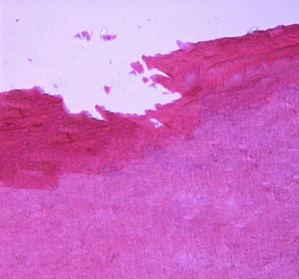 | 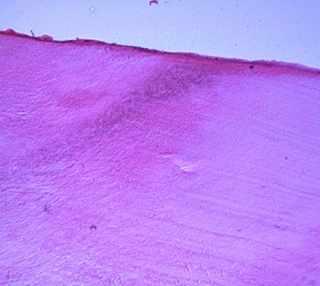
а | б
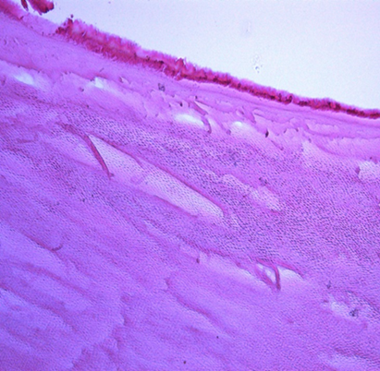 | 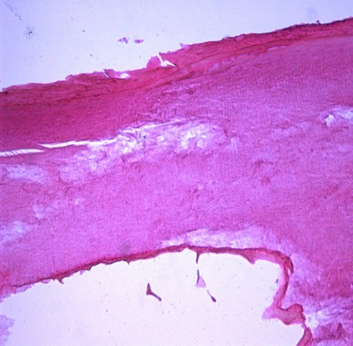
в | г

а – поверхностный слой эмали не четкий; б – структура эмали с клиновидной зоной темно-синего цвета в поверхностных слоях эмали и структуры эмалевых призм; в – очаги деструкции эмали в виде небольших полостей с включениями темно-синего цвета; г – поверхностный слой эмали прослеживается, имеются дефекты в виде углублений эмалевой поверхности, заметны образования полостных очагов деструкции под слоями эмали

Рисунок 20 – Зубы животных, контрольная группа без обработки синтетическим раствором амелогенина

Примечание – Срок 2 месяца, кариесогенная диета. Окраска: гематоксилином и эозином. Ув.: б - Х 100; Ув.: а, в, г Х 200

При гистологическом исследовании зубов лабораторных крыс контрольной группы, удаленных после обработки препаратом «ICON» (группа III) в 6 зубах из 80 обнаружен кариозный процесс (код 1), что составило 7,50%, и показало довольно хорошую эффективность использованного метода лечения начального кариеса. Зубы животных, после обработки синтетической полимерной смолой ICON гистологически характеризовались: поверхностный слой эмали сохранен (рисунок 21а, 21б), выявлены участки в виде пятнистых нарушений целостности поверхностного слоя эмали (рисунок 21в). Микроскопически отмечено образование инфильтративных очагов, напоминающих «полостные» деструкции эмали белесого цвета, указывающих на проникновение и затвердевание синтетической полимерной смолы ICON (рисунок 21г).

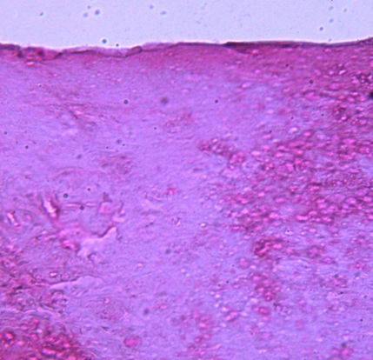 | 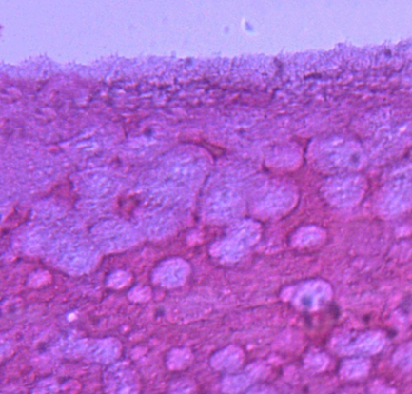
а | б
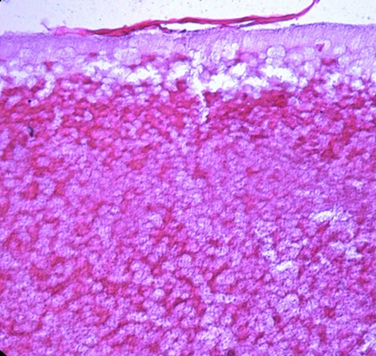 | 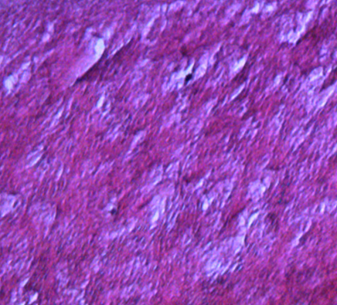
в | г

а, б – поверхностный слой эмали сохранен; в – участки пятнистых нарушений целостности поверхностного слоя эмали; а, б, в, г – инфильтрация «полостными образовниями» очагов деструкций эмали белесого цвета, синтетической полимерной смолы ICON

Рисунок 21 – Зубы животных после обработки синтетической полимерной смолой ICON

Примечание – Окраска: гематоксилином и эозином. Ув.: а - Х 100; б, в, г – Х 200

Проведено сравнение результатов гистологического исследования зубов двух контрольных групп крыс: без обработки зубов исследуемыми материалами (группа IV) и с обработкой зубов препаратом «ICON» (группа III). Полученные различия статистически значимы (χ 2 =99,61; p=0,00000) с менее выраженным кариозным процессом в контрольной группе со стандартным методом лечения (группа III), что отражено в таблице 8.

Таблица 8 – Сравнительная характеристика признаков кариозного процесса при гистологическом исследовании зубов лабораторных крыс различных исследовательских групп

Наименование | Кариозный процесс  отсутствует |  | Всего | Кариозный процесс присутствует |  | Всего | Статистическая значимость
Группы | гр. I | гр. II | - | гр. I | гр. II | - | χ²=10,00  p=0,00157
Кол-во зубов | 66 | 78 | 144 | 14 | 2 | 16
Процент, % | 82,50 | 97,50 | - | 17,50 | 2,50 | -
Группы | гр. I | гр. III | - | гр. I | гр. III | - | χ²=3,65  p=0,05285
Кол-во зубов | 66 | 74 | 140 | 14 | 6 | 20
Процент, % | 82,50 | 92,50 | - | 17,50 | 7,50 | -
Группы | гр. I | гр. IV | - | гр. I | гр. IV | - | χ²=75,73  p=0,00000
Кол-во зубов | 66 | 11 | 77 | 14 | 69 | 83
Процент, % | 82,50 | 13,75 | - | 17,50 | 86,25 | -
Группы | гр. II | гр. III | - | гр. II | гр. III | - | χ²=2,10  p=0,14817
Кол-во зубов | 78 | 74 | 152 | 2 | 6 | 8
Процент, % | 97,50 | 92,50 | - | 2,50 | 7,50 | -
Группы | гр. II | гр. IV | - | гр. II | гр. IV | - | χ²=113,66  p=0,0000
Кол-во зубов | 78 | 11 | 89 | 2 | 69 | 71
Процент, % | 97,50 | 13,75 | - | 2,50 | 86,25 | -
Группы | гр. III | гр. IV | - | гр. III | гр. IV | - | χ²=99,61  p=0,00000
Кол-во зубов | 74 | 11 | 85 | 6 | 69 | 75
Процент, % | 92,50 | 13,75 | - | 7,50 | 86,25 | -

При гистологическом исследовании зубов лабораторных крыс, обработанных САЧПА (группа I и группа II – 80 зубов) получены изображения твердых тканей зуба без признаков деминерализации и кариеса: код (0) в 66 зубах (82,50%) – через 1 месяц и в 78 зубах (97,50%) – через 3 месяца.
При гистологическом исследовании зубов лабораторных крыс после обработки препаратом САЧПА через один месяц процесс деминерализации обнаружен в 14 зубах из 80, что составило 17,50%. Через три месяца деминерализация выявлена в 2 зубах, что составило 2,50%. Полученные различия между группами статистически значимы (χ2=10,00; p=0,00157) (таблица 8). При обзорном гистологическом исследовании зубов, через 1 месяц после обработки синтетическим раствором амелогенина. поверхностные слои эмали зубов сохранены и представлены однородной структурой розового цвета (рисунок 22а), отмечается процесс восстановления деструкции «полостных структур» эмалевыми призмами (рисунок 22а, 22б).
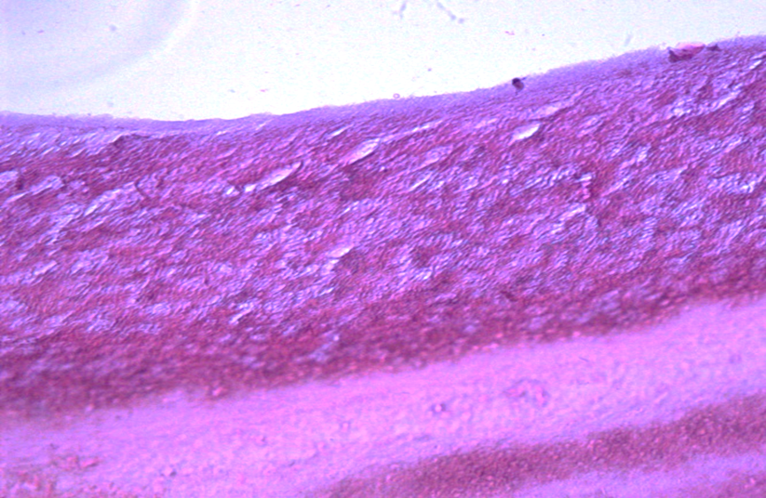 | 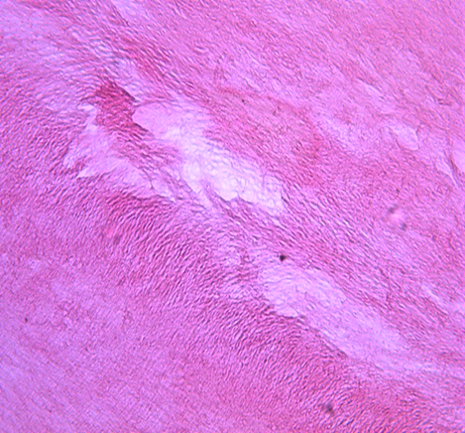
а | б

а – поверхностный слой эмали сохранен в виде однородной структуры розового цвета; а, б – процесс восстановление очагов деструкции (полостных структур) эмалевыми призмами

Рисунок 22 – Зубы животных, Срок 1 месяц после обработки синтетическим раствором амелогенина

Примечание – Окраска: гематоксилином и эозином. Ув.: а - Х 200; б - Х 400

При гистологическом исследовании эмали зубов через 3 месяца после обработки синтетическим раствором амелогенина было выявлено, что эмалевые призмы расположены равномерно параллельными рядами и состояли из тонких фибриллярных структур, отмечается полное восстановление ткани, на что указывают эмалевые призмы, расположенные равномерно параллельными рядами (рисунок 23а, 23б).

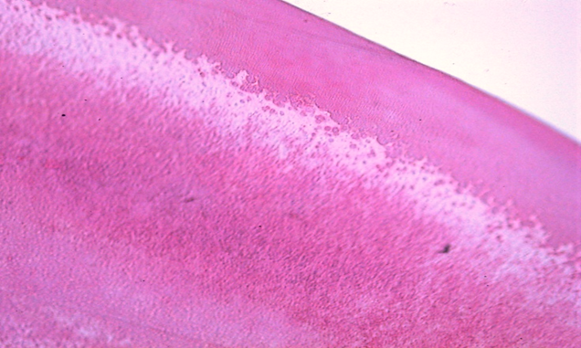 | 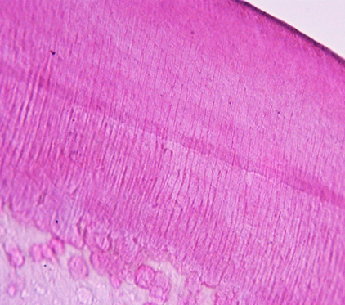
а | б

а, б – поверхностный слой эмали сохранен однородной структурой розового цвета; б – полное восстановление ткани, на что указывают эмалевые призмы, расположенные равномерно параллельными рядами

Рисунок 23 – Зубы животных, через 3 месяца после обработки синтетическим раствором амелогенина

Примечание – Окраска: гематоксилином и эозином. Ув.: а - Х 100; б –Х 400
При сравнении данных микроскопического исследования первой исследуемой группы через 1 месяц после обработки САЧПА (группа I) с четвертой группой без обработки зубов (группа IV) после кариесогенной диеты полученные различия статистически значимы (χ2=75,73; p=0,00000), (таблица 8).
При сравнении данных микроскопического исследования второй исследуемой группы через 3 месяца после обработки САЧПА (группа II) с четвертой группой без обработки зубов (группа IV) после кариесогенной диеты полученные различия статистически ещё более значимы (χ 2 =113,66; p=0,0000), чем при сравнении первой группы с четвёртой (таблица 8).
При сравнении данных микроскопического исследования первой исследуемой группы через 1 месяц после обработки САЧПА (группа I) с третьей контрольной группой после обработки препаратом «ICON» (группа III) полученные различия статистически незначимы (χ2=3,65; p=0,05285). В обеих группах наблюдалось значительное снижение кариозного процесса с незначительно более выраженным лечебным эффектом в третьей группе (таблица 8).
При сравнении данных микроскопического исследования второй исследуемой группы через 3 месяца после обработки САЧПА (группа II) с третьей контрольной группой после обработки «ICON» (группа III) полученные различия статистически незначимы (χ2=2,10; p=0,14817). В обеих группах наблюдалось значительное снижение кариозного процесса с более выраженным лечебным эффектом во второй группе (таблица 8).

3.3 Исследование удаленных зубов лабораторных крыс, обработанных раствором кариес маркера.
При витальном окрашивании раствором кариес маркера в группе после обработки препаратом «ICON» (Гр.3) кариозный процесс наблюдался в 15 зубах из 80, что составило 18,75%. В группе без обработки после кариесогенной диеты (Гр.4) при витальном окрашивании выявлено наличие кариозного процесса в 69 зубах, что составило 86,25%. Полученные различия между третьей и четвертой группами статистически значимы (χ²=73,08; p=0,00000) (таблица 9).
При витальном окрашивании раствором кариес маркера в группе через 1 месяц после обработки препаратом САЧПА (Гр.1) признаки кариозной деминерализации наблюдались в 17 зубах из 80, что составило 21,25%. В группе через 3 месяца после обработки препаратом САЧПА (Гр.2) при витальном окрашивании выявлено наличие кариозного процесса в 8 зубах, что составило 10,00%. Полученные различия между первой и второй группами статистически значимы (χ²=3,84; p=0,0490) (таблица 9).
Витальное окрашивание раствором кариес маркера показало статистически значимые различия между первой и четвертой группами (χ²=57,63; p=0,00000), (таблица 9).
Различия между второй и четвертой группами при витальном окрашивании раствором кариес маркера статистически ещё более значимы, чем при сравнении первой группы с четвёртой (χ²=81,85; p=0,0000), (таблица 9).
При сравнении результатов исследовании раствором кариес маркера первой и третьей групп получены статистически незначимые различия (χ²=1,55; p=0,21190), (таблица 9).
При исследовании раствором кариес маркера полученные различия между второй и третьей группами также статистически незначимы (χ²=0,53; p=0,46264), (χ²=0,75; p=0,38339), с более выраженным противокариозным эффектом во второй группе (таблица 9).

Таблица 9 – Сравнительная характеристика признаков кариозного процесса при витальном окрашивании зубов лабораторных крыс различных исследовательских групп

Наименование | Кариозный процесс  отсутствует |  | Всего | Кариозный процесс присутствует |  | Всего | Статистическая значимость
Группы | гр. I | гр. II | - | гр. I | гр. II | - | χ²=3,84  p=0,0490
Кол-во зубов | 63 | 72 | 135 | 17 | 8 | 25
Процент, % | 78,75 | 90,00 | - | 21,25 | 10,00 | -
Группы | гр. I | гр. III | - | гр. I | гр. III | - | χ²=1,55  p=0,21190
Кол-во зубов | 63 | 69 | 132 | 17 | 11 | 28
Процент, % | 78,75 | 86,25 | - | 21,25 | 13,75 | -
Группы | гр. I | гр. IV | - | гр. I | гр. IV | - | χ²=57,63  p=0,00000
Кол-во зубов | 63 | 15 | 78 | 17 | 65 | 82
Процент, % | 78,75 | 18,75 | - | 21,25 | 81,25 | -
Группы | гр. II | гр. III | - | гр. II | гр. III | - | χ²=0,53  p=0,46264
Кол-во зубов | 72 | 69 | 141 | 8 | 11 | 19
Процент, % | 90,00 | 86,25 | - | 10,00 | 13,75 | -
Группы | гр. II | гр. IV | - | гр. II | гр. IV | - | χ²=81,85  p=0,0000
Кол-во зубов | 72 | 15 | 87 | 8 | 65 | 73
Процент, % | 90,00 | 18,75 | - | 10,00 | 81,25 | -
Группы | гр. III | гр. IV | - | гр. III | гр. IV | - | χ²=73,08  p=0,00000
Кол-во зубов | 69 | 15 | 84 | 11 | 65 | 76
Процент, % | 86,25 | 18,75 | - | 13,75 | 81,25 | -

3.4 Исследование удаленных зубов лабораторных крыс с помощью лазерной флуоресценции
При лазерной флуоресценции в группе после обработки препаратом «ICON» (Гр.3) кариозный процесс наблюдался в 13 зубах из 80, что составило 16,25%, а в группе без обработки в 72 зубах, т.е. в 90% случаев. Полученные различия между третьей и четвертой группами статистически значимы (χ²=87,36; p=0,00000) (таблица 10).

Таблица 10 – Сравнительная характеристика признаков кариозного процесса при лазерной флуоресценции зубов лабораторных крыс различных исследовательских групп

Наименование | Кариозный процесс  отсутствует |  | Всего | Кариозный процесс присутствует |  | Всего | Статистическая значимость
Группы | гр. I | гр. II | - | гр. I | гр. II | - | χ²=7,58  p=0,00578
Кол-во зубов | 63 | 75 | 138 | 17 | 5 | 22
Процент, % | 78,75 | 93,75 | - | 21,25 | 6,25 | -
Группы | гр. I | гр. III | - | гр. I | гр. III | - | χ²=3,84  p=0,0500
Кол-во зубов | 63 | 72 | 135 | 17 | 8 | 25
Процент, % | 78,75 | 90,00 | - | 21,25 | 10,00 | -
Группы | гр. I | гр. IV | - | гр. I | гр. IV | - | χ²=62,65  p=0,00000
Кол-во зубов | 63 | 13 | 76 | 17 | 67 | 84
Процент, % | 78,75 | 16,25 | - | 21,25 | 83,75 | -
Группы | гр. II | гр. III | - | гр. II | гр. III | - | χ²=0,75  p=0,38339
Кол-во зубов | 75 | 72 | 147 | 5 | 8 | 13
Процент, % | 93,75 | 90,00 | - | 6,25 | 10,00 | -
Группы | гр. II | гр. IV | - | гр. II | гр. IV | - | χ²=97,07  p=0,0000
Кол-во зубов | 75 | 13 | 88 | 5 | 67 | 72
Процент, % | 93,75 | 16,25 | - | 6,25 | 83,75 | -
Группы | гр. III | гр. IV | - | гр. III | гр. IV | - | χ²=87,36  p=0,00000
Кол-во зубов | 72 | 13 | 85 | 8 | 67 | 75
Процент, % | 90,00 | 16,25 | - | 10,00 | 83,75 | -

При лазерной флуоресценции в группе через 1 месяц после обработки препаратом САЧПА (Гр.1) кариозный процесс наблюдался также в 17 зубах из 80 (21,25%), а в группе через 3 месяца после обработки препаратом САЧПА (Гр.2) в 5 зубах, т.е. в 6,25% случаев. Полученные различия между первой и второй группами также статистически значимы (χ²=7,58; p=0,00578) (таблица 10).
При сравнении результатов лазерной флуоресценции получены статистически значимые различия между первой и четвертой группами (χ²=62,65; p=0,00000), (таблица 10).
Статистически ещё более значимые различия данных лазерной флуоресценции были получены между второй и четвертой группами, чем при сравнении первой группы с четвёртой (χ²=97,07; p=0,0000), (таблица 10).
При исследовании лазерной флуоресценции полученные различия между первой и третьей группами статистически незначимы (χ²=3,84; p=0,0500), (таблица 10).
Также статистически незначимые различия при исследовании лазерной флуоресценции получены между второй и третьей группами (χ²=0,75; p=0,38339), с более выраженным противокариозным эффектом во второй группе (таблица 10).
Проведенный сравнительный анализ показателей лазерной флуоресценции с данными микроскопического исследования зубов лабораторных крыс показал высокую частоту совпадений процессов кариозного процесса (97,80%) по сравнению с витальным окрашиванием эмали (94,51%), что может служить достоверным признаком оценки начального кариеса (таблицы 11, 12). При этом установлено, что чувствительность лазерной флуоресценции (Se1) составила Se1=0,978, а специфичность лазерной флуоресценции (Sp1) составила Sp1=0,965. Чувствительность исследования раствором кариес маркера (Se2) составила Se2=0,945, а специфичность исследования раствором кариес маркера (Sp2) составила Sp2=0,934.

Таблица 11 – Сравнительная оценка чувствительности и специфичности метода лазерной флуоресценции

Сравнительная оценка | Лазерная флуоресценция | Микроскопия  Кариозный процесс отсутствует | Микроскопия Кариозный процесс присутствует
Абс | 0 | 221 | 2
% | - | 96,51 | 2,20
Абс | 1 | 8 | 89
% | - | 3,49 | 97,80
Абс | Всего | 229 | 91

Таблица 12 – Сравнительная оценка чувствительности и специфичности метода исследования раствором кариес маркера

Сравнительная оценка | Кариес маркер | Микроскопия Кариозный процесс отсутствует | Микроскопия  Кариозный процесс присутствует
Абс | 0 | 214 | 5
% | - | 93,45 | 5,49
Абс | 1 | 15 | 86
% | - | 6,55 | 94,51
Абс | Всего | 229 | 91

По итогам исследования было выявлено, что 66 зубов лабораторных крыс (82,50%) первой группы были здоровы (Код - 0), а 14 зубов (17,50%) имели признаки кариозного процесса внутри эмали (Код - 1). Во второй группе распространенность кариозного процесса была наименьшей: 78 зубов (97,50%) были здоровыми (Код - 0), 2 зуба (2,50%) имели признаки кариозного процесса эмали (Код - 1). В третьей контрольной группе 74 зуба (92,50%) имели здоровое состояние (Код - 0), что незначительно больше, чем в первой группе и сравнительно меньше, чем во второй группе. При этом в 6 зубах третьей группы (7,50%) наблюдался кариес поверхностных слоев эмали (Код - 1). В четвертой группе распространенность кариозного процесса была самой высокой: лишь 11 зубов (13,75%) были здоровыми (Код - 0), а 69 зубов (86,25%) имели выраженные признаки кариеса эмали (Код - 1) (таблица 13; рисунок 24).
Всего из 320 исследованных зубов лабораторных крыс кариозный процесс наблюдался в 91 зубе, из них в 10 резцах (10,99%) и 81 молярах (89,01%).

Таблица 13 – Сравнительная характеристика признаков кариозного процесса по итогам гистологического исследования зубов лабораторных крыс

Группы | Здоровая эмаль | Эмаль с кариозным процессом
Группа 1 | 66 | 14
Группа 2 | 78 | 2
Группа 3 | 74 | 6
Группа 4 | 11 | 69
Всего | 229 | 91

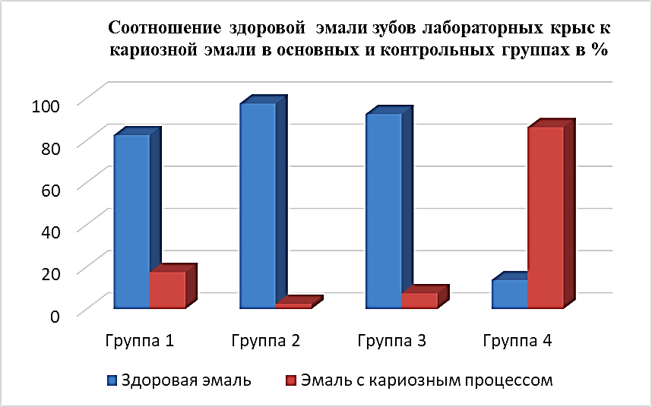

Рисунок 24 – Соотношение здоровой эмали зубов лабораторных крыс к кариозной эмали в основных и контрольных группах в процентах (%)

Результаты исследования выявили статистически значимые различия в состоянии эмали зубов лабораторных крыс при их обработке препаратом, содержащим синтетический аналог протеина амелогенина в сравнении с контрольными группами. Здоровая эмаль через 1 месяц после нанесения препарата получена в 82,50% случаях, а через 3 месяца полное восстановление – здоровая эмаль наблюдалась в 97,50% случаях. При этом в контрольной группе со стандартным методом лечения отсутствие кариозного процесса наблюдалось в 92,50% случаев, что незначительно больше, чем в группе после нанесения препарата САЧПА через 1 месяц и сравнительно меньше, чем через 3 месяца после нанесения исследуемого препарата. В контрольной группе после каресогенной диеты без проведения лечения в 86,25% наблюдался кариозный процесс с выраженными очагами деминерализации и нарушениями в поверхностных слоях эмали. Высокий процент здоровой эмали первой и второй исследуемых групп зубов можно объяснить высокой реминерализующей способностью синтетического аналога протеина амелогенина путём восстановления органической матрицы эмали, которая способствует встраиванию минералов из слюны животного. В срок через 1 месяц 17,50%, через 3 месяца 2,50% зубов после обработки синтетическим аналогом протеина амелогенина имели признаки поверхностной деминерализации, что можно объяснить неспособностью препарата восстанавливать более глубокие и значительные очаги кариозного процесса, либо меньшей способностью отдельных зубов крыс к реминерализации. В то же время 13,75% зубов контрольной группы без лечения не имели видимых признаков кариозного процесса, что может указывать на повышенную исходную минерализацию эмали и связанной с этой низкой восприимчивостью к кариесогенной диете и повышенной реминерализующей способностью эмали этих зубов.

3.5 Гистологическое исследование удаленных зубов человека
При гистологическом исследовании зубов, обработанных САЧПА через 1 месяц (Гр. 1.2) и через 3 месяца (Гр. 3.2) в основном получены изображения твердых тканей зуба без признаков деминерализации (Код 0) (81% - через 1 месяц и 93% – через 3 месяца). Через один месяц после обработки препаратом САЧПА при гистологическом исследовании процесс деминерализации наблюдался в 19 зубах из 100, что составило 19%. Через три месяца деминерализация наблюдалась в 7 зубах, что составило 7%. Полученные различия между группами статистически значимы (χ² =6,366, p=0,01163) (таблица 14).

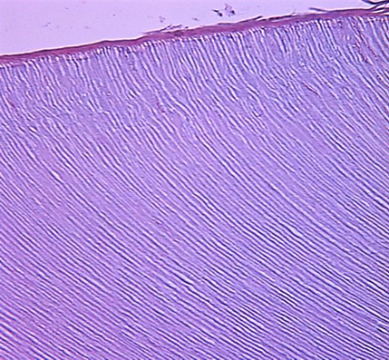 | 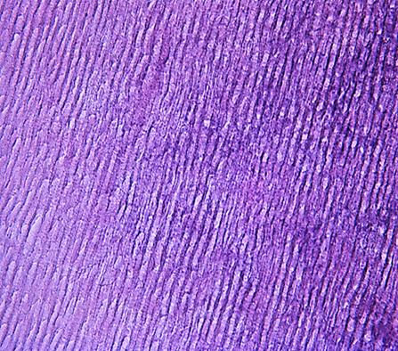
а | б

а – поверхностный слой эмали сохранен, однородной структуры розового цвета; а, б – эмалевые призмы расположены равномерно параллельными рядами в виде фибриллярных структур

Рисунок 25 – Удаленные зубы человека, срок 3 месяца после обработки синтетическим раствором амелогенина)

Примечание – Окраска: гематоксилином и эозином. Ув.: а - Х 200; б - Х 400.
При гистологическом исследовании ткани зуба при обзорной визуализации (увеличении Х 200) через 3 месяца после обработки синтетическим раствором амелогенина САЧПА отмечено, что поверхностные слои эмали зубов сохранены и были представлены однородной структурой в виде однородной розовой полоски с граненными краями (рисунок 25а). При просматривании микропрепарата при более высоком увеличении в 400 раз, выявлено, что эмалевые призмы расположены равномерно непрерывистыми параллельными рядами и состоят из тонких фибриллярных структур (рисунок 25б).
Морфологическая картина удаленных зубов контрольных групп без обработки препаратом через 1 месяц в 64% случаев (Гр. 2) и через 3 месяца в 68% случаев (Гр. 4) после кислотного травления и содержания их в растворах искусственной слюны при гистологическом исследовании показала, что в твердых тканях зуба отмечены выраженные очаги деминерализации эмали (Код 1). Различия, полученные между группами статистически незначимы (χ²= 0,356, p=0,5504) (таблица 14).

Таблица 14 – Сравнительная характеристика признаков кариозного процесса при гистологическом исследовании зубов человека различных исследовательских групп
Наименование | Деминерализация отсутствует |  | Всего | Деминерализация присутствует |  | Всего | Статистическая значимость
Группы | гр. 1.2 | гр. 3.2 | - | гр. 1.2 | гр. 3.2 | - | χ² =6,366  p=0,01163
Кол-во зубов | 81 | 93 | 174 | 19 | 7 | 26
Процент, % | 81,00 | 93,00 | - | 19,00 | 7,00 | -
Группы | гр. 2 | гр. 4 | - | гр. 2 | гр. 4 | - | χ²= 0,356  p=0,5504
Кол-во зубов | 36 | 32 | 68 | 64 | 68 | 132
Процент, % | 36,00 | 32,00 | - | 64,00 | 68,00 | -
Группы | гр. 2 | гр. 1.2 | - | гр. 2 | гр. 1.2 | - | χ² =41,70  p=0,00000
Кол-во зубов | 36 | 81 | 117 | 64 | 19 | 83
Процент, % | 36,00 | 81,00 | - | 64,00 | 19,00 | -
Группы | гр. 4 | гр. 3.2 | - | гр. 4 | гр. 3.2 | - | χ² =79,38  p=0,00000
Кол-во зубов | 32 | 93 | 125 | 68 | 7 | 75
Процент, % | 32,00 | 93,00 | - | 68,00 | 7,00 | -

Гистологическое исследование ткани зубов без обработки препаратом через 3 месяца после кислотного травления показало, что при обзорном просмотре микропрепарата при 100-х кратном увеличении - поверхностный слой эмали прослеживался нечетко, также не прослеживаются фибриллярные структуры, хотя по текстуре сохранялась однородность, выявлялись участки поверхностного дефекта (рисунок 26а). При этом отмечалось нарушение структурной организации эмали с очагами деминерализации (рисунок 26б), что проявлялось в виде пористых структур с участками разрыхления ткани.
При гистологическом исследовании ткани зубов при 200-х и 400-кратном увеличении были выявлены очаги деструкции эмали, которые представлены в виде скоплений причудливых образований неправильных форм темно-синего цвета (рисунок 26в, 26г), выявлялись также очаги дефектов эмалевых призм и межпризменного вещества, состоящие из прерывистых фибриллярных структур.

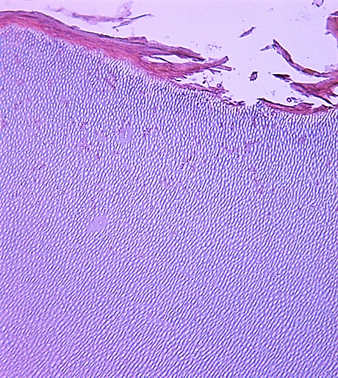 | 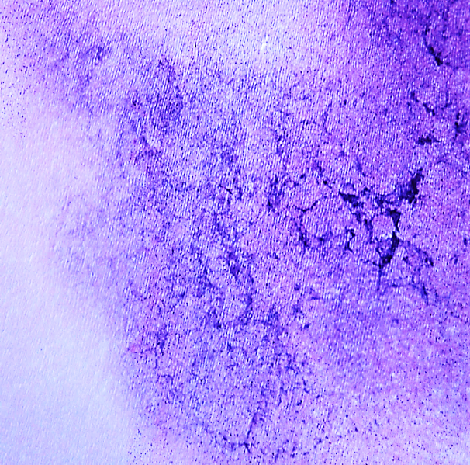
а | б
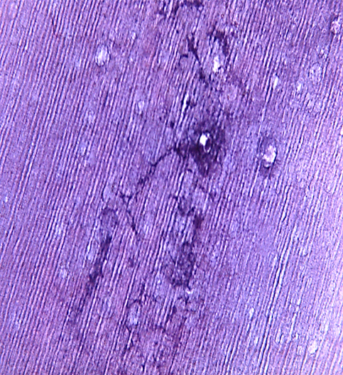 | 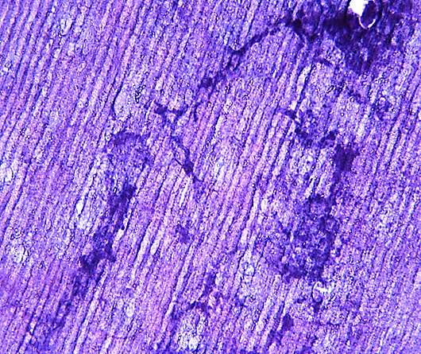
в | г

а – поверхностный слой эмали не четкий; б – нарушение структурной организации эмали с очагами деминерализации; в, г – очаги деструкции эмали в виде скоплений причудливых образований неправильных форм темно-синего цвета, очаги дефектов эмалевых призм из прерывистых фибриллярных сетей

Рисунок 26 – Удаленные зубы человека, контрольная группа без обработки синтетическим раствором амелогенина, срок 3 месяца

Примечание – Окраска: гематоксилином и эозином. Ув.: а. б - Х100; в - Х200; г - Х400

В отдельных случаях при 200-х кратном увеличении прослеживался сохраненный поверхностный слой эмали с формированием клиновидной зоны, основание которого было обращено к поверхности эмали зуба, а верхушка - к эмалево-дентинной границе, имелись нарушения ультраструктуры эмалевых призм и межпризменного вещества (рисунок 27а); кроме того обнаруживались дефекты в виде углублений неправильной треугольной формы, глубокие ямки, обладающие хаотичностью расположения структур и значительным количеством пор в эмалевой поверхности (рисунок 27б).

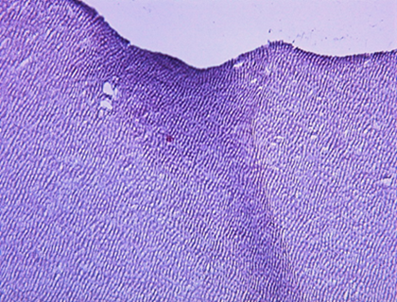 | 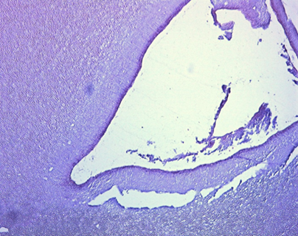
а | б

а – поверхностный слой эмали прослеживается, имеется клиновидная зона в поверхностных слоях эмали и нарушение структуры эмалевых призм; б – обнаруживаются дефекты в виде углублений в эмалевой поверхности

Рисунок 27 – Удаленные зубы человека, контрольная группа без обработки синтетическим раствором амелогенина, срок 3 месяца

Примечание – Окраска: гематоксилином и эозином. Ув.: а, б - Х 200

При сравнении полученных морфологических данных, удаленных зубов без обработки САЧПА в сроки эксперимента через 1 месяц после кислотной деминерализации (Гр. 2) и через 1 месяц после обработки зубов препаратом САЧПА (Гр. 1.2) выявлены статистически значимые различия.
При микроскопическом исследовании в Гр. 2 деминерализация наблюдалась в 64 зубах из 100, что составило 64%. В Гр. 1.2 деминерализация наблюдалась в 19 зубах, что составило 19%. Полученные различия между группами исследования статистически значимы (χ²=41,70, p=0,00000) (таблица 14).
Сравнительная характеристика признаков деминерализации удаленных зубов без обработки САЧПА в сроки опыта через 3 месяца после кислотной деминерализации (Гр. 4) и через 3 месяц после обработки зубов препаратом САЧПА (Гр. 3.2) также выявела статистически значимые различия.
При микроскопическом исследовании в Гр. 4 процесс деминерализации наблюдался в 68 зубах из 100, что составило 68%. В Гр. 3.2 - деминерализация наблюдалась в 7 зубах, что составило 7%. Полученные различия между группами статистически значимы (χ² =79,38, p=0,00000) (таблица 14).

3.6 Исследование удаленных зубов человека, обработанных раствором кариес маркера
При проведении сравнения признаков деминерализации зубов после обработки раствором кариес маркера в Гр. 1.2 деминерализация наблюдалась в 26 зубах из 100, что составило 26%. В Гр. 3.2 деминерализация наблюдалась в 13 зубах, что составило 13%. Полученные различия между группами были статистически значимы (χ²=5,383, p=0,0203) (таблица 15).

Таблица 15 – Сравнительная характеристика признаков деминерализации при исследовании зубов человека, обработанных раствором кариес маркера

Наименование | Деминерализация отсутствует |  | Всего | Деминерализация присутствует |  | Всего | Статистическая значимость
Группы | гр. 1.2 | гр. 3.2 | - | гр. 1.2 | гр. 3.2 | - | χ²=5,383  p=0,0203
Кол-во зубов | 74 | 87 | 161 | 26 | 13 | 39
Процент, % | 74,00 | 87,00 | - | 26,00 | 13,00 | -
Группы | гр. 2 | гр. 4 | - | гр. 2 | гр. 4 | - | χ²=0,188  p=0,6643
Кол-во зубов | 41 | 38 | 79 | 59 | 62 | 121
Процент, % | 41,00 | 38,00 | - | 59,00 | 62,00 | -
Группы | гр. 2 | гр. 1.2 | - | гр. 2 | гр. 1.2 | - | χ² =22,28  p=0,00000
Кол-во зубов | 41 | 74 | 115 | 59 | 26 | 85
Процент, % | 41,00 | 74,00 | - | 59,00 | 26,00 | -
Группы | гр. 4 | гр. 3.2 | - | гр. 4 | гр. 3.2 | - | χ² =51,22  p=0,00000
Кол-во зубов | 38 | 87 | 125 | 62 | 13 | 75
Процент, % | 38,00 | 87,00 | - | 62,00 | 13,00 | -
Группы | гр. 1.1 | гр. 1.2 | - | гр. 1.1 | гр. 1.2 | - | χ² =33,78  p=0,00000
Кол-во зубов | 33 | 74 | 107 | 67 | 26 | 93
Процент, % | 33,00 | 74,00 | - | 67,00 | 26,00 | -
Группы | гр. 3.1 | гр. 3.2 | - | гр. 3.1 | гр. 3.2 | - | χ² =58,77  p=0,00000
Кол-во зубов | 34 | 87 | 121 | 66 | 13 | 79
Процент, % | 34,00 | 87,00 | - | 66,00 | 13,00 | -

При исследовании признаков деминерализации раствором кариес маркера в Гр. 2 деминерализация наблюдалась в 59 зубах из 100, что составило 59%. В Гр. 3.2 деминерализация наблюдалась в 62 зубах, что составило 62%. Полученные различия между группами статистически незначимы (χ²=0,188, p=0,6643) (таблица 15).
При проведении сравнительной характеристики признаков деминерализации удаленных зубов после кислотной деминерализации перед обработкой препаратом САЧПА (Гр. 1.1) и через 1 месяц после обработки зубов препаратом САЧПА (Гр. 1.2) выявлены значительные статистически значимые различия.
При исследовании зубов после обработки раствором кариес маркера перед обработкой препаратом САЧПА в Гр. 1.1 деминерализация наблюдалась в 67 зубах из 100, что составило 67%. В Гр. 1.2 деминерализация наблюдалась в 26 зубах, что составило 26%. Полученные различия между группами статистически значимы (χ² =33,78, p=0,00000) (таблица 15).
При сравнении удаленных зубов после кислотной деминерализации перед обработкой препаратом САЧПА (Гр. 3.1) и через 3 месяц после обработки зубов препаратом САЧПА (Гр. 3.2) также выявлены значительные статистически значимые различия.
При исследовании зубов, обработанных раствором кариес маркера в Гр. 3.1 деминерализация наблюдалась в 66 зубах из 100, что составило 66%. В Гр. 3.2 деминерализация наблюдалась в 13 зубах, что составило 13%. Полученные различия между группами статистически значимы (χ² =58,77, p=0,00000) (таблица 15).
При исследовании раствором кариес маркера в Гр. 2 деминерализация наблюдалась в 59 зубах из 100, что составило 59%. В Гр. 1.2 деминерализация наблюдалась в 26 зубах, что составило 26%. Полученные различия между группами статистически значимы (χ² =22,28, p=0,00000) (таблица 15).
При исследовании раствором кариес маркера в Гр. 4 деминерализация наблюдалась в 62 зубах из 100, что составило 62%. В Гр. 3.2 деминерализация наблюдалась в 13 зубах, что составило 13%. Полученные различия между группами статистически значимы (χ² =51,22, p=0,00000) (таблица 15).

3.7 Исследование удаленных зубов человека с помощью лазерной флуоресценции
При лазерной флуоресценции в Гр. 1.2 деминерализация наблюдалась в 22 зубах из 100, что составило 22%. В Гр. 3.2 деминерализация наблюдалась в 11 зубах, что составило 11%. Полученные различия между группами статистически значимы (χ²=4,391, p=0,03613) (таблица 16).
При лазерной флуоресценции в Гр. 2 деминерализация наблюдалась в 60 зубах из 100, что составило 60%. В Гр. 4 деминерализация наблюдалась в 63 зубах, что составило 63%. Полученные различия между группами статистически незначимы (χ²= 0,190, p=0,6628) (таблица 16).
При лазерной флуоресценции в Гр. 1.1 деминерализация наблюдалась в 67 зубах из 100, что составило 67%. В Гр. 1.2 деминерализация наблюдалась в 22 зубах, что составило 22%. Полученные различия между группами статистически значимы (χ² =40,99, p=0,00000) (таблица 16).
При лазерной флуоресценции в Гр. 3.1 деминерализация наблюдалась в 66 зубах из 100, что составило 66%. В Гр. 3.2 деминерализация наблюдалась в 22 зубах, что составило 22%. Полученные различия между группами статистически значимы (χ² =63,87, p=0,00000) (таблица 16).
При лазерной флуоресценции в Гр. 1.1 деминерализация наблюдалась в 60 зубах из 100, что составило 60%. В Гр. 1.2 деминерализация наблюдалась в 22 зубах, что составило 22%. Полученные различия между группами статистически значимы (χ² =29,84, p=0,00000) (таблица 16).
При лазерной флуоресценции в Гр. 4 деминерализация наблюдалась в 63 зубах из 100, что составило 63%. В Гр. 3.2 деминерализация наблюдалась в 13 зубах, что составило 13%. Полученные различия между группами статистически значимы (χ² =58,00, p=0,00000) (таблица 16).

Таблица 16 – Сравнительная характеристика признаков деминерализации при лазерной флуоресценции зубов человека

Наименование | Деминерализация отсутствует |  | Всего | Деминерализация присутствует |  | Всего | Статистическая значимость
Группы | гр. 1.2 | гр. 3.2 | - | гр. 1.2 | гр. 3.2 | - | χ² =4,391  p=0,03613
Кол-во зубов | 78 | 89 | 167 | 22 | 11 | 33
Процент, % | 78,00 | 89,00 | - | 22,00 | 11,00 | -
Группы | гр. 2 | гр. 4 | - | гр. 2 | гр. 4 |  | χ²= 0,190  p=0,6628
Кол-во зубов | 40 | 37 | 77 | 60 | 63 | 123
Процент, % | 40,00 | 37,00 | - | 60,00 | 63,00 | -
Группы | гр. 2 | гр. 1.2 | - | гр. 2 | гр. 1.2 | - | χ² =29,84  p=0,00000
Кол-во зубов | 40 | 78 | 118 | 60 | 22 | 82
Процент | 40,00% | 78,00% | - | 60,00% | 22,00% | -
Группы | гр. 4 | гр. 3.2 | - | гр. 4 | гр. 3.2 | - | χ² =58,00  p=0,00000
Кол-во зубов | 37 | 89 | 126 | 63 | 11 | 74
Процент | 37,00 | 89,00 | - | 63,00 | 11,00 | -
Группы | гр. 1.1 | гр. 1.2 | - | гр. 1.1 | гр. 1.2 | - | χ² =40,99  p=0,00000
Кол-во зубов | 33 | 78 | 111 | 67 | 22 | 89
Процент | 33,00 | 78,00 | - | 67,00 | 22,00 | -
Группы | гр. 3.1 | гр. 3.2 | - | гр. 3.1 | гр. 3.2 | - | χ² =63,87  p=0,00000
Кол-во зубов | 34 | 89 | 123 | 66 | 11 | 77
Процент, % | 34,00 | 89,00 | - | 66,00 | 11,00 | -

Проведенный сравнительный анализ показателей лазерной флуоресценции с данными микроскопического исследования зубов показал высокую частоту совпадений процессов деминерализации (97,11%) по сравнению с витальным окрашиванием эмали (92,98%), что может служить достоверным признаком оценки деминерализации при начальном кариесе (таблица 17, 18). При этом установлено, что чувствительность лазерной флуоресценции (Se1) составила Se1=0,943, а специфичность лазерной флуоресценции (Sp1) составила Sp1=0,971. Чувствительность исследования раствором кариес маркера (Se2) составила Se2=0,905, а специфичность исследования раствором кариес маркера (Sp2) составила Sp2=0,930.

Таблица 17 – Сравнительная оценка чувствительности и специфичности метода лазерной флуоресценции

Сравнительная оценка | Лазерная флуоресценция | Микроскопия - 0 | Микроскопия - 1
Абс | 0 | 235 | 9
% |  | 97,11 | 5,70
Абс | 1 | 7 | 149
% |  | 2,89 | 94,30
Абс | Все группы | 242 | 158

Таблица 18 – Сравнительная оценка чувствительности и специфичности метода исследования раствором кариес маркера

Сравнительная оценка | Кариес маркер | Микроскопия - 0 | Микроскопия - 1
Абс | 0 | 225 | 15
% |  | 92,98 | 9,49
Абс | 1 | 17 | 143
% |  | 7,02 | 90,51
Абс | Все группы | 242 | 158

По итогам исследования было выявлено, что 81 зуб (81%) первой группы были здоровы (Код - 0), а 19 зубов (19%) имели признаки очаговой деминерализации внутри эмали (Код -1), в то время как, только 36 зубов второй группы (36%) имели здоровое состояние (Код - 0), а 64 зуба (64%) имели выраженную очаговую деминерализацию поверхностных слоев эмали (Код - 1). В третьей группе распространенность очаговой деминерализации была наименьшей: 93 зуба (93%) были здоровыми (Код - 0), 7 зубов (7%) имели очаговую деминерализацию эмали (Код - 1). В четвертой группе распространенность деминерализации была самой высокой: 32 зуба (32%) были здоровыми (Код - 0), 68 зубов (68%) имели выраженные очаги деминерализации эмали (Код - 1) (таблица 19, рисунок 28).

Таблица 19 – Сравнительная характеристика признаков деминерализации по итогам гистологического исследования зубов

Группы | Здоровая эмаль | Эмаль с очагами деминерализации
Группа 1 | 81 | 19
Группа 2 | 36 | 64
Группа 3 | 93 | 7
Группа 4 | 32 | 68

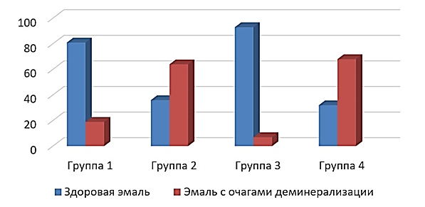

Рисунок 28 – Соотношение реминерализованной эмали удаленных зубов человека к деминерализации в основных и контрольных группах в %

3.8 Исследовании удаленных зубов человека с помощью спектрального анализа и электронной микроскопии
Спектральный анализ поверхностных слоев эмали зубов человека через 1 месяц после кислотной деминерализации (группа 2) показал значительное снижение уровня содержания кальция и фосфора, что достигало в среднем 3,5% и 1,5% соответственно (рисунки 29, 30, таблица 20).

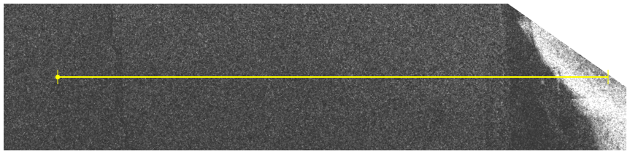
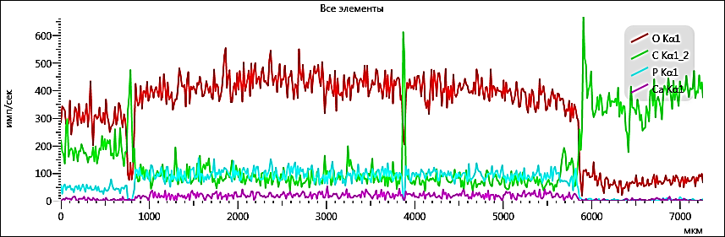

Рисунок 29 – Группа 2. Спектральный анализ поверхностных слоев эмали зубов человека через 1 месяц после кислотной деминерализации: уровень содержания кальция значительно снижен

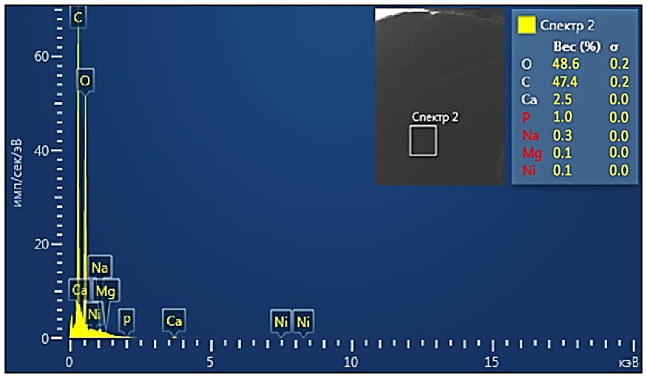
а
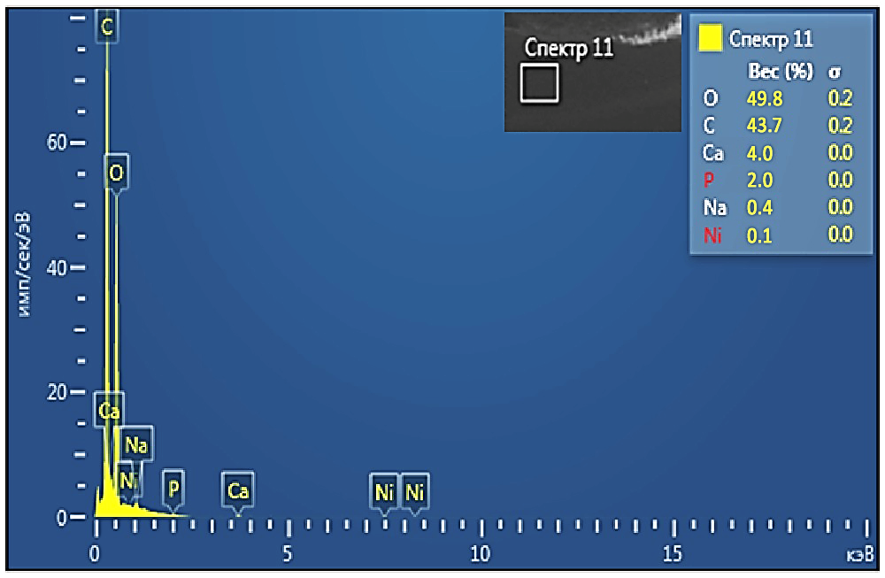
б

а – спектр 2; б – 11

Рисунок 30 – Группа 2. Электронное изображение участка эмали зуба человека через 1 месяц после кислотной деминерализации и спектральный анализ с определением удельного веса микроэлементов

Проведенный спектральный анализ поверхностных слоев эмали зубов человека через 3 месяца после кислотной деминерализации (группа 4) выявил, что уровень содержания кальция и фосфора значительно снижен и в среднем составил 1,0 и 0,5% соответственно (рисунки 31, 32), (таблица 20).

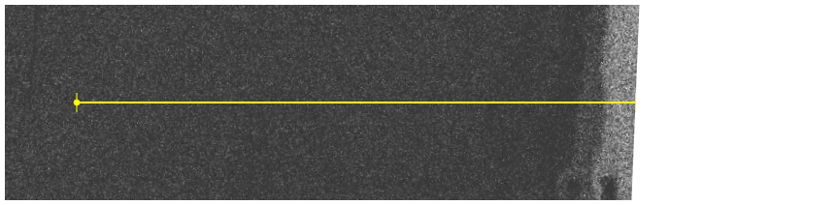
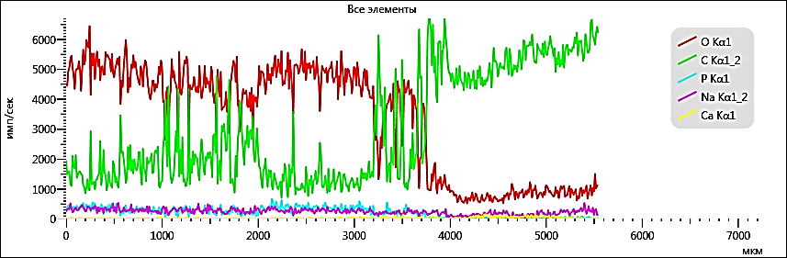

Рисунок 31 – Группа 4. Спектральный анализ поверхностных слоев эмали зубов человека через 3 месяца после кислотной деминерализации: уровень содержания кальция, фосфора и натрия значительно снижен

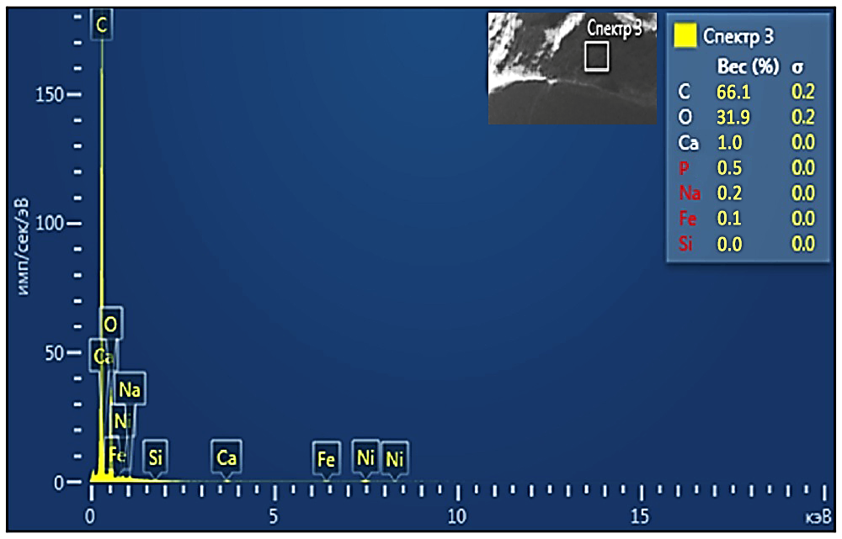
а

а – спектр 3

Рисунок 32 – Группа 4. Электронное изображение участка эмали зубов человека через 3 месяца после кислотной деминерализации и спектральный анализ с определением удельного веса микроэлементов, лист 1
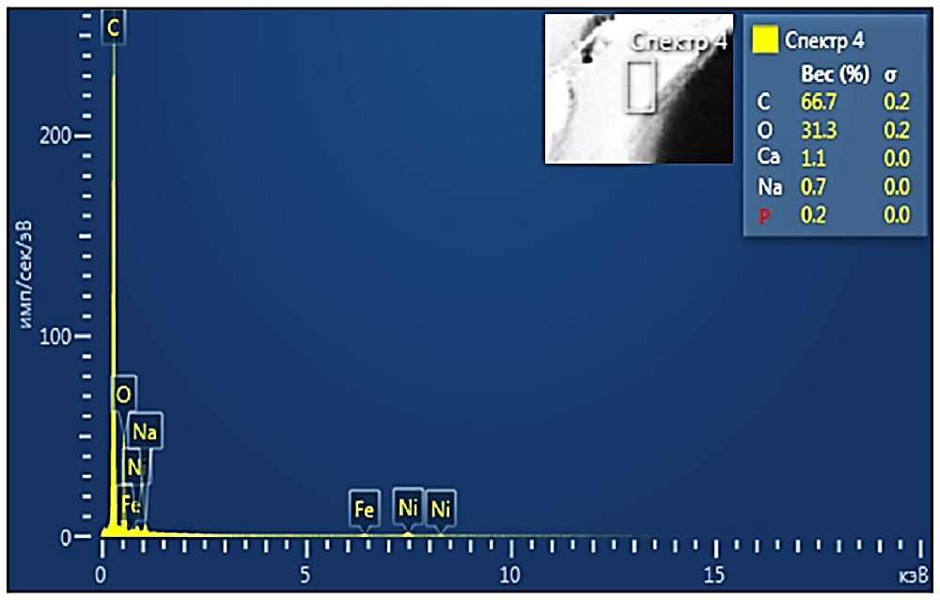
б

б – спектр 4

Рисунок 32, лист 2

В результате спектрального анализа поверхностных слоев эмали зубов человека после кислотной деминерализации через 1 месяц после обработки САЧПА (группа 1) установлено, что происходит восстановление показателей уровня содержания кальция и фосфора, что в среднем составило соответственно 6,5% и 7,5% (рисунок 33, 34), (таблица 21).

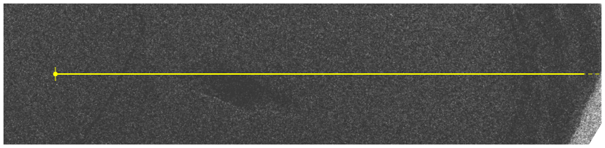
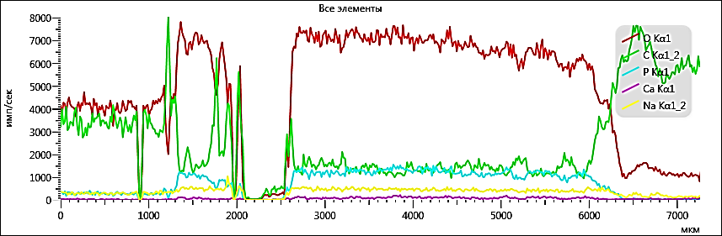

Рисунок 33 – Группа 1. Спектральный анализ поверхностных слоев эмали зубов человека после кислотной деминерализации через 1 месяц после обработки САЧПА: уровень фосфора и натрия восстанавливается

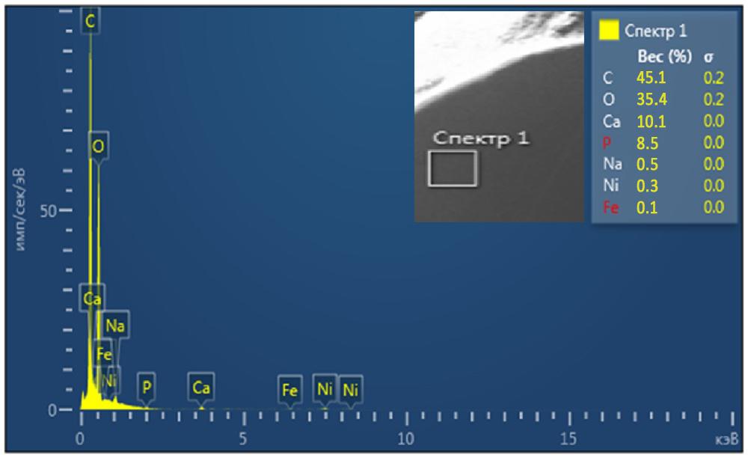
а
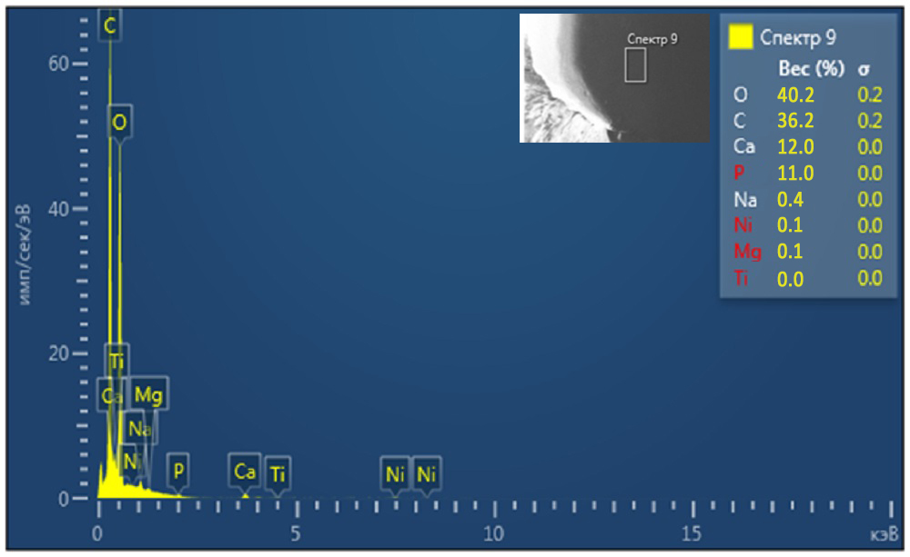
б

а – спектр 1; б – спектр 9

Рисунок 34 – Группа 1. Электронное изображение участка эмали зубов человека после кислотной деминерализации через 1 месяц после обработки САЧПА и спектральный анализ с определением удельного веса микроэлементов

Спектральный анализ поверхностных слоев эмали зубов человека после кислотной деминерализации через 3 месяца после обработки САЧПА (группа 3) показал, что уровень содержания кальция и фосфора значительно увеличены и в среднем составил 37,5 и 23,0% соответственно (рисунки 35, 36), (таблица 21).

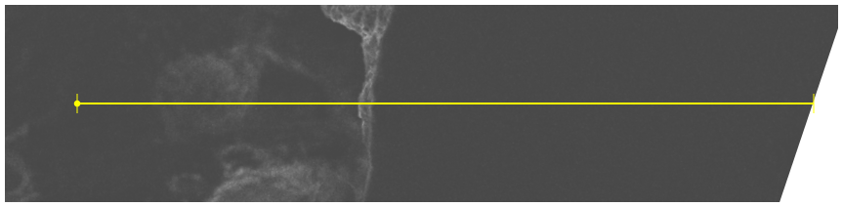
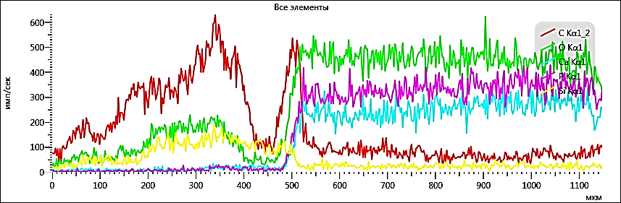

Рисунок 35 – Группа 3. Спектральный анализ поверхностных слоев эмали зубов человека после кислотной деминерализации через 3 месяца после обработки САЧПА: уровни содержания кальция и фосфора значительно увеличены

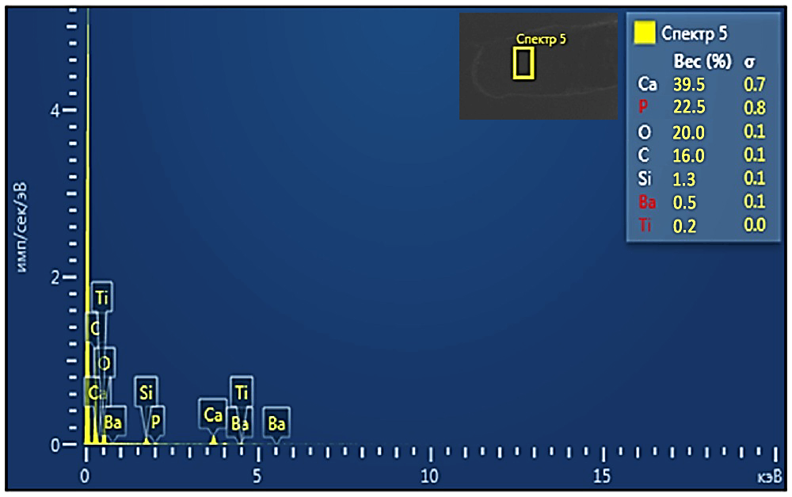
а

а – спектр 5

Рисунок 36 – Группа 3. Электронное изображение участка эмали зубов человека после кислотной деминерализации через 3 месяца после обработки САЧПА и спектральный анализ с определением удельного веса микроэлементов, лист 1
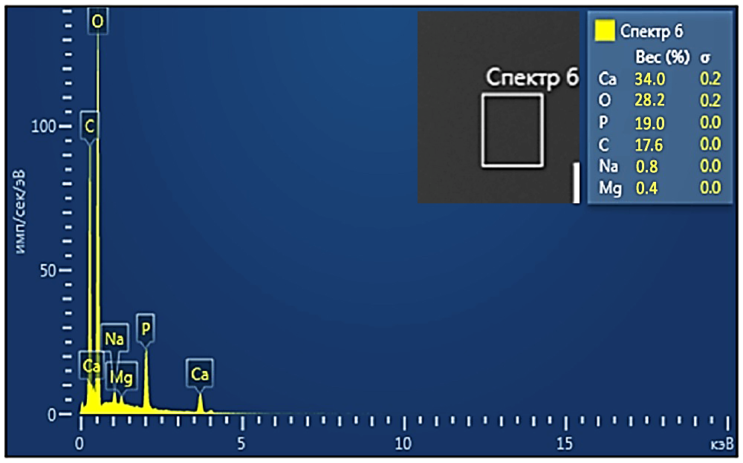
б

б – спектр 6

Рисунок 36, лист 2

Для статистической обработки данных спектрального анализа использовались непараметрические методы вследствие малого объема выборок. Данные представлены в таблицах 20, 21 в виде медианы (Ме) и квартилей (Q25, Q75).

Таблица 20 – Данные спектрального анализа исследования удаленных зубов человека без обработки САЧПА, представленных в виде медианы (Ме) и квартилей (Q25, Q75)

Данные спектрального анализа | Через 1 месяц (Гр.2) |  |  |  | Через 3 месяца (Гр.4)
Без обработки САЧПА | N | Me | Q25 | Q75 | Me | Q25 | Q75
Кальций (Ca) | 10 | 3,5 | 2,0 | 6,0 | 1,0 | 1,0 | 2,0
Фосфор (P) | 10 | 1,5 | 1,0 | 3,0 | 0,5 | 0,0 | 1,0
Натрий (Na) | 10 | 0,30 | 0,20 | 0,40 | 0,70 | 0,50 | 0,90
Магний (Mg) | 10 | 0,10 | 0,10 | 0,20 | 0,05 | 0,00 | 0,10

Таблица 21 – Данные спектрального анализа исследования удаленных зубов человека после обработки САЧПА, представленных в виде медианы (Ме) и квартилей (Q25, Q75)

После обработки САЧПА | Через 1 месяц (Гр.1) |  |  |  | Через 3 месяца (Гр.3)
Микроэлемент | N | Me | Q25 | Q75 | Me | Q25 | Q75
Кальций (Ca) | 10 | 6,5 | 4,0 | 12,0 | 37,5 | 29,0 | 43,0
Фосфор (P) | 10 | 7,5 | 4,0 | 11,0 | 23,0 | 19,0 | 33,0
Натрий (Na) | 10 | 1,40 | 0,90 | 1,90 | 1,00 | 0,80 | 1,20
Магний (Mg) | 10 | 0,00 | 0,00 | 0,10 | 0,15 | 0,00 | 0,30

Для оценки статистической значимости различий в зависимых выборках использовался непараметрический Т-критерий Wilcoxon. Статистически значимыми считались различия на уровне p<0,05.
В группе 3, через три месяца после обработки зубов САЧПА по сравнению с группой 1, через один месяц после обработки зубов САЧПА по данным спектрального анализа наблюдались следующие статистически значимые изменения: концентрация кальция увеличилась с 6,5% (Q25, Q75: 4,0; 12,0) до 37,5% (Q25, Q75: 29,0; 43,0) (р=0,005062), выявлено увеличение содержания фосфора с 7,5% (Q25, Q75: 4,0; 11,0) до 23,0% (Q25, Q75: 19,0; 33,0) (р=0,005062), а также увеличилась концентрация магния с 0,00% (Q25, Q75: 0,00; 0,10) до 0,15% (Q25, Q75: 0,00; 0,30) (р=0,029975). При этом содержание натрия в группе 2 уменьшилось с 1,40% (Q25, Q75: 0,90; 1,90) до 1,00% (Q25, Q75: 0,80; 1,20) (р=0,032314) (таблица 22).

Таблица 22 – Сравнительная характеристика различий в содержании микроэлементов в зубах человека после обработки препаратом САЧПА через 1 месяц (Гр.1) и через 3 месяца (Гр.3)

Wilcoxon Matched Pairs Test (Гр.1 и Гр.3)
Микроэлемент | количество N | T критерий | p-level
Кальций (Ca) | 10 | 0,00000 | 0,005062
Фосфор (P) | 10 | 0,00000 | 0,005062
Натрий (Na) | 10 | 6,50000 | 0,032314
Магний (Mg) | 10 | 2,50000 | 0,029975

В группе 4, через три месяца после кислотной деминерализации зубов без обработки САЧПА по сравнению с группой 2, через один месяц после кислотной деминерализации зубов без обработки САЧПА, по данным спектрального анализа, наблюдались статистически значимые изменения: концентрация кальция уменьшилась с 3,5% (Q25, Q75: 2,0; 6,0) до 1,0% (Q25, Q75: 1,0; 2,0) (р=0,007686), выявлено уменьшение содержания фосфора с 1,5%(Q25, Q75: 1,0; 3,0) до 0,5% (Q25, Q75: 0,00; 1,0) (р=0,034611), а также увеличилась концентрация натрия с 0,30% (Q25, Q75: 0,20; 0,40) до 0,70% (Q25, Q75: 0,50; 0,90) (р=0,008046) (таблица 23).

Таблица 23 – Сравнительная характеристика различий в содержании микроэлементов в зубах человека без обработки препаратом САЧПА после кислотной деминерализации через 1 месяц (Гр.2) и через 3 месяца (Гр.4)

Wilcoxon Matched Pairs Test (Гр.2 и Гр.4)
Микроэлемент | количество N | T критерий | p-level
Кальций (Ca) | 10 | 0,00000 | 0,007686
Фосфор (P) | 10 | 1,50000 | 0,034611
Натрий (Na) | 10 | 1,50000 | 0,008046
Магний (Mg) | 10 | 4,50000 | 0,208414

Для оценки статистической значимости различий в независимых выборках использовался непараметрический U - критерий Mann-Whitney. Статистически значимыми считались различия на уровне p<0,05.
Через 1 месяц наблюдений в группе 1 с использованием САЧПА по сравнению с группой 2 без использования САЧПА отмечалось статистически значимое более высокое содержание фосфора -7,5% (Q25, Q75: 4,0; 11,0) и 1,5% (Q25, Q75: 1,0; 3,0) (р=0,006502) и натрия - 1,40% (Q25, Q75: 0,90; 1,90) и 0,30% (Q25, Q75: 0,20; 0,40) (р=0,000330), но при этом более низкие показатели магния - 0,00% (Q25, Q75: 0,00; 0,10) и 0,10% (Q25, Q75: 0,10; 0,20) (р=0, 0,034294). Содержание кальция в группе 1 незначительно больше, чем в группе 2, и составило 6,5% (Q25, Q75: 4,0; 12,0) и 3,5% (Q25, Q75: 2,0; 6,0), но различия статистически не значимо (р=0,053903) (таблица 24).

Таблица 24 – Сравнительная характеристика различий в содержании микроэлементов в зубах человека после обработки препаратом САЧПА через 1 месяц (Гр.1) и без обработки препаратом САЧПА через 1 месяца (Гр.2).

Микроэлемент | U-критерий | p-level | N - 1 гр. | N - 2 гр.
Кальций (Ca) | 24,50000 | 0,053903 | 10 | 10
Фосфор (P) | 14,00000 | 0,006502 | 10 | 10
Натрий (Na) | 2,50000 | 0,000330 | 10 | 10
Магний (Mg) | 22,00000 | 0,034294 | 10 | 10

Через 3 месяца наблюдений в группе 3 с использованием САЧПА по сравнению с группой 4 без использования САЧПА отмечалось статистически значимое более высокое содержание кальция – 37,5% (Q25, Q75: 29,0; 43,0) и 1,0% (Q25, Q75: 1,0; 2,0) (р=0,000157), более высокое содержание фосфора – 23,0% (Q25, Q75: 19,0; 33,0) и 0,5% (Q25, Q75: 0,0; 1,0) (р=0,000183) и натрия - 1,00% (Q25, Q75: 0,80; 1,20) и 0,70% (Q25, Q75: 0,50; 0,90) (р=0,041251), (таблица 25).
Таблица 25 – Сравнительная характеристика различий в содержании микроэлементов в зубах человека после обработки препаратом САЧПА через 3 месяца (Гр.3) и без обработки препаратом САЧПА через 3 месяца (Гр.4)

Микроэлемент | U-критерий | p-level | N - 3 гр. | N - 4 гр.
Кальций (Ca) | 0,00000 | 0,000157 | 10 | 10
Фосфор (P) | 0,50000 | 0,000183 | 10 | 10
Натрий (Na) | 23,00000 | 0,041251 | 10 | 10
Магний (Mg) | 31,50000 | 0,161973 | 10 | 10

При сравнительной оценке картины электроннограмм удаленных зубов человека в контрольной группе без обработки синтетическим раствором амелогенина в срок 1 месяц после кислотной деминерализации отмечается нарушение структурной организации эмали с очагами деминерализации, характеризующейся неоднородностью структуры с формированием крупнозернистых глыбчатых образований, что является ультраструктурным показателем нарушения процесса деминерализации (рисунок 37).

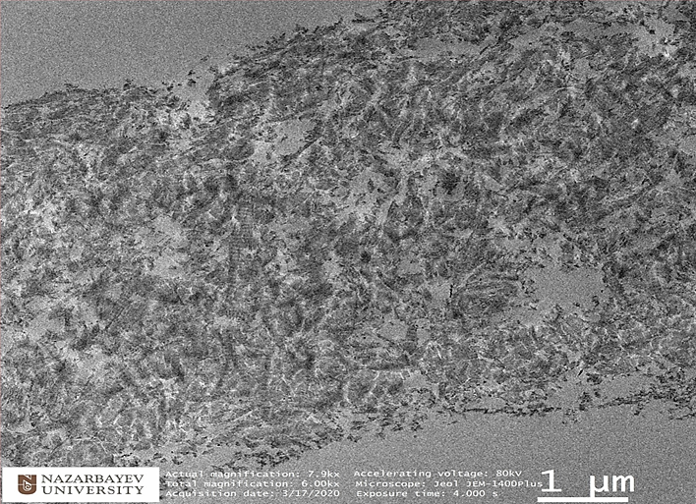

Рисунок 37 – Удаленные зубы человека, контрольная группа без обработки синтетическим раствором амелогенина, срок 1 месяц после кислотной
деминерализации

Примечание – Нарушение структурной организации эмали с очагами деминерализации. Электронная микроскопия. Ув.: 6.0 kx; масштаб: 1 мкм

В срок 1 месяц после обработки синтетическим раствором амелогенина удаленных зубов человека при электронно-микроскопическом исследовании отмечено, что эмалевые призмы расположены равномерно параллельными рядами и состоят из тонких фибриллярных сетей (рисунок 38).

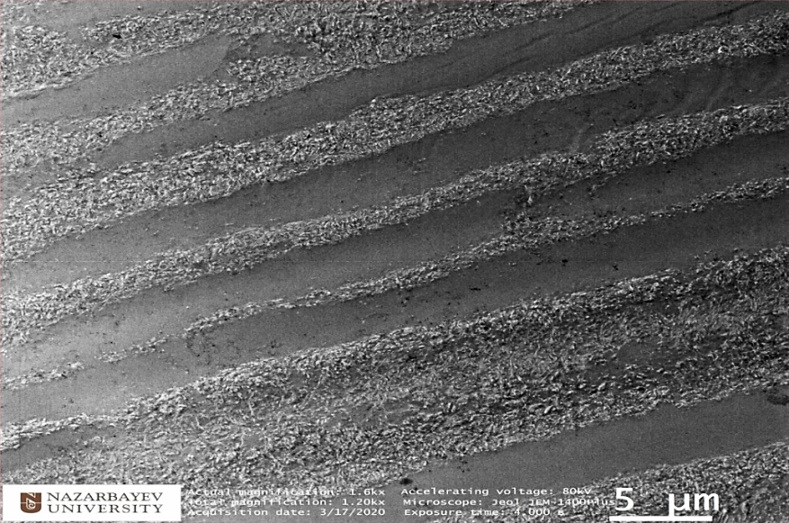

Рисунок 38 – Удаленные зубы человека, срок 1 месяц после обработки синтетическим раствором амелогенина

Примечание – Эмалевые призмы расположены равномерно параллельными рядами и состоят из тонких фибриллярных сетей. Электронная микроскопия. Ув.: 1.20kx; масштаб: 5 мкм

В эксперименте при ультраструктурном исследовании удаленных зубов человека в срок 3 месяца, после кислотной деминерализации (контрольная группа) без обработки синтетическим раствором амелогенина отмечено, что поверхностный слой эмали прослеживается не четко, видны очаги деструкции эмали в виде скоплений из причудливых образований неправильных форм и очаги дефектов эмалевых призм, состоящих из прерывистых фибриллярных сетей с хаотичесим расположением (рисунок 39).

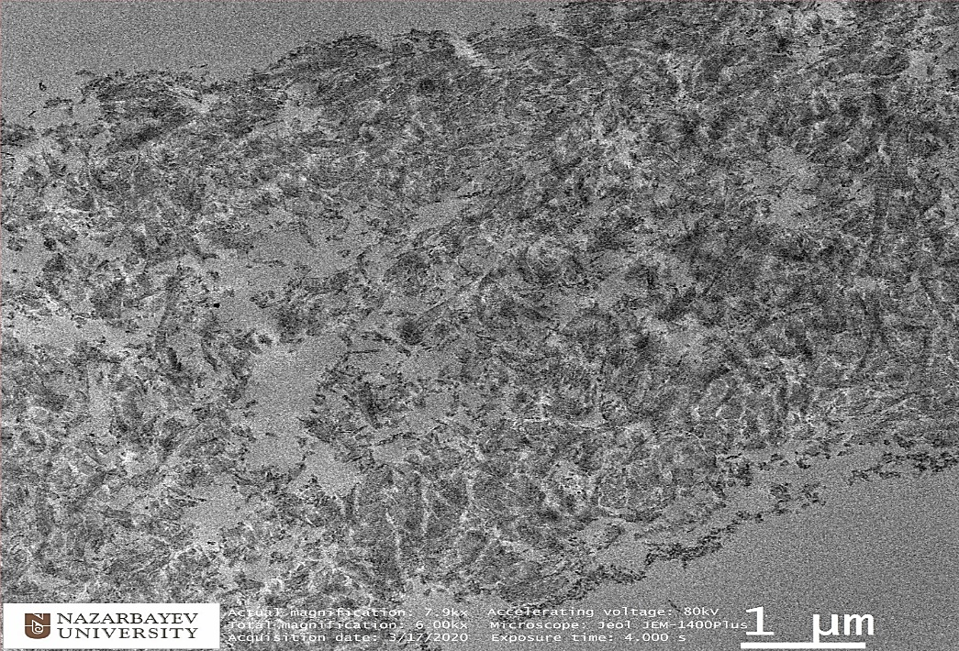

Рисунок 39 – Удаленные зубы человека, контрольная группа без обработки синтетическим раствором амелогенина, срок 3 месяца после кислотной деминерализации

Примечание – Поверхностный слой эмали не четкий, очаги деструкции эмали, состоящие из прерывистых фибриллярных сетей. Электронная микроскопия. Ув.: 6.00kx; масштаб:1 мкм
Электронно-микроскопическое исследование удаленных зубов человека в срок эксперимента 3 месяца после обработки синтетическим раствором амелогенина показал, что поверхностный слой эмали сохранен и представлен однородной структурой, эмалевые призмы расположены равномерно параллельными рядами и состоят из тонких фибриллярных сетей (рисунок 40).

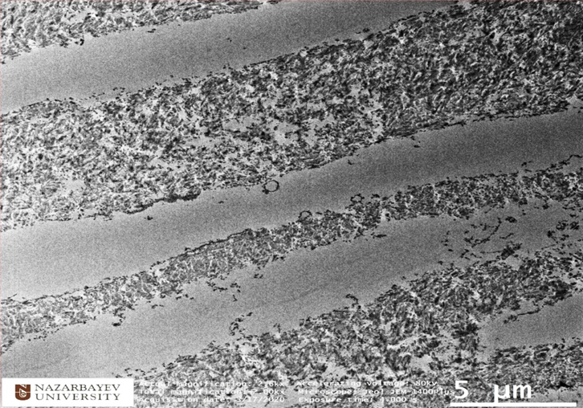

Рисунок 40 – Удаленные зубы человека, срок 3 месяца после обработки синтетическим раствором амелогенина

Примечание – Поверхностный слой эмали восстановлен, однородной структуры. Эмалевые призмы расположены равномерно c четко упорядоченными параллельными рядами, состоят из фибриллярных сетей. Электронная микроскопия. Ув.: 2.00kx; масштаб: 5 мкм

Таким образом, результаты спектрального анализа показали, что в группах исследования в химическом составе эмали были выявлены различия статистически значимые в содержании кальция, фосфора, натрия и магния в зависимости от использования препарата САЧПА (p<0,05) и длительности его воздействия. Концентрация кальция, фосфора и натрия была в целом выше в зубах, обработанных САЧПА, чем в зубах без обработки препаратом после кислотной деминерализации. Наибольшее количество кальция, фосфора и магния было определено в эмали зубов через 3 месяца после обработки САЧПА (Группа 3). В эмали зубов, обработанных САЧПА через 1 месяц (Группа 1) и 3 месяца (Группа 3) были выявлены статистически значимые различия в содержании кальция, фосфора и магния в сторону увеличения в зависимости от длительности времени воздействия препарата (p<0,05). В обеих группах была определена самая высокая концентрация кальция и фосфора в зубах, а самая низкая – в группе 4 через 3 месяца после кислотной деминерализации (р<0,05). В образцах через 1 месяц после кислотной деминерализации (Группа 2) содержание натрия и фосфора было статистически меньше, чем в образцах через 1 месяц после обработки САЧПА (Группа 1), р<0,001. В эмали зубов через 3 месяца после обработки САЧПА (Группа 3) концентрация кальция, фосфора и натрия было статистически больше, чем в эмали зубов через 3 месяца после кислотной деминерализации без обработки САЧПА (Группа 4).
Проведенная сравнительная оценка содержания микроэлементов в зубах человека в группах при спектральном анализе установила значимые различия в состоянии эмали удаленных зубов человека при их обработке препаратом, содержащим синтетический аналог протеина амелогенина в сравнении с контрольными группами. Уровень содержания кальция через 1 месяц после нанесения препарата САЧПА (Гр.1) в среднем составил 6,5%, что выше в 1,85 раз, чем в группе через 1 месяц без обработки препаратом САЧПА (3,5%) (Гр.2) и более, чем в 6 раз больше, чем в группе через 3 месяца без обработки препаратом САЧПА (1,0%), (Гр.4). Уровень фосфора также выше в первой группе (7,5%), (Гр.1) в среднем более, чем в 5 раз по сравнению со второй контрольной группой (1,5%), (Гр.2) и в 15 раз по сравнению с четвертой контрольной группой (0,5%), (Гр.4). Уровни содержания кальция и фосфора продолжают расти со временем и через 3 месяца после обработки САЧПА (Гр.3) уровень кальция в среднем составил 37,5% что соответствует средним показателям нормы и более, чем в 5 раз выше по сравнению с уровнем кальция в группе через 1 месяц после обработки препаратом САЧПА (6,5%), (Гр.1). Уровень фосфора в третьей группе составил 23,0 % (Гр.3), что выше по сравнению с первой группой (7,5%) более, чем в 3 раза и соответствует норме.
Результаты сравнительной оценки картины электроннограмм и ультраструктурных изменений удаленных зубов человека показали, что происходит частичное восстановление эмали через 1 месяц после обработки препаратом САЧПА, а через 3 месяца после обработки данного препарата происходит полное восстановление поверхностного слоя деминерализованной эмали с образованием однородной структуры и эмалевых призм, расположенных равномерно параллельными рядами.
При этом в контрольных группах без проведения лечения наблюдались выраженные очаги деминерализации с нарушениями в поверхностных слоях эмали. Высокий процент здоровой эмали первой и третьей исследуемых групп зубов по сравнению с контрольными группами можно объяснить высокой реминерализующей способностью синтетического аналога человеческого протеина амелогенина путём восстановления органической матрицы эмали, которая способствует встраиванию минералов из раствора искусственной слюны.

ЗАКЛЮЧЕНИЕ

Результаты исследования показали высокую распространенность кариеса зубов и заболеваний пародонта средней и тяжелой степени у детей, находившихся на ортодонтическом лечении и у детей, закончивших ортодонтическое лечение. Распространенность начального кариеса в стадии меловидного пятна значительно выше была у детей обеих возрастных групп (12 и 15 лет) при наличии несъемного ортодонтического аппарата.
Таким образом, дети на этапе активного ортодонтического лечения и сразу после его завершения нуждаются в проведении эффективных лечебно-профилактических мероприятий, направленных на реверсирование очаговой деминерализации эмали при кариесе в стадии меловидного пятна и предотвращение прогрессирования кариозного процесса.
Результаты экспериментального исследования также выявили статистически значимые различия в состоянии эмали удаленных зубов человека при обработке деминерализованных участков препаратом, содержащим синтетический аналог протеина амелогенина в сравнении с контрольной группой. Установлено, что полное восстановленние эмали в 81% наблюдений происходит через 1 месяц после нанесения данного препарата, через 3 месяца полное восстановление отмечено до 93% «здоровая эмаль». При этом следует отметить, что в контрольной группе 64% зубов через 1 месяц и 68% зубов через 3 месяца после кислотного протравливания сохраняли выраженные очаги деминерализации с нарушениями поверхностных слоев эмали. Результаты исследования имеют морфологическое обоснование процессов деминеразизации и восстановление структуры эмали зуба после обработки различными методами, которые имеют различный эффект в зависимости от выбора метода лечения, подтвержденные даными гистологического исследования, состояния ультроструктуры зубов при электронной микросокпии и спектрального анализа. При этом высокий эффект восстановление структуры эмали зубов получен при обработке препаратом, содержащим САЧПА в сравнении с контрольными группами.
Высокий процент «здоровой эмали» зубов в исследуемых групп можно объяснить высокой реминерализующей способностью синтетического аналога протеина амелогенина путём восстановления органической матрицы эмали, которая способствует встраиванию минералов из растворов искусственной слюны. В срок через 1 месяц 19%, через 3 месяца 7% зубов после обработки синтетическим аналогом протеина амелогенина имели признаки поверхностной деминерализации, что может быть обусловлено неспособностью препарата восстанавливать более глубокие повреждения и значительные очаги деминерализации, либо повышенной проницаемостью эмали отдельных зубов к кислотному травлению и меньшей способностью их к реминерализации. В то же время 36% зубов через 1 месяц и 32% зубов через 3 месяца в контрольных группах не имели видимых признаков деминерализации, что может указывать на повышенную исходную минерализацию эмали и связанной с этой низкой восприимчивостью к кислотному травлению и повышенной реминерализующей способностью эмали этих зубов.
Деминерализованная эмаль восстанавливается в срок за 1 месяц и продолжает восстанавливаться в течение последующих 3-х месяцев, обладая всеми морфофизиологическими свойствами природной эмали человека, при этом эмаль приобретает естественный цвет, блеск, восстанавливается минерализация и ее прочность. Нанесение белкового матрикса в виде синтетического аналога протеина амелогенина приводило к тому, что в течение одного месяца слюна сама как бы достраивает эмаль зуба.
Таким образом, полученные результаты исследования выявили высокую эффективность использования синтетического аналога протеина амелогенина в эксперименте при очаговой деминерализации эмали удаленных зубов человека, что подтверждается результататми гистологического исследования.
Полученные результаты исследования выявили статистически значимые различия состояния эмали зубов лабораторных крыс при их обработке препаратом, содержащим САЧПА в сравнении с контрольными группами. Здоровая эмаль через 1 месяц после нанесения препарата установлена в 82,50%, а через 3 месяца полное восстановление наблюдалось в 97,50%. При этом в контрольной группе со стандартным методом лечения отсутствие кариозного процесса наблюдалось в 92,50%, что незначительно больше (χ²=3,65; p=0,05285), чем в группе после нанесения препарата САЧПА через 1 месяц и сравнительно меньше, чем через 3 месяца после нанесения исследуемого препарата (χ²=2,10; p=0,14817). В контрольной группе после кариесогенной диеты без проведения лечения в 86,25% сохранялся кариозный процесс с выраженными очагами деминерализации и нарушениями поверхностных слоёв эмали.
В срок через 1 месяц 17,50%, через 3 месяца 2,50% зубов после обработки САЧПА имели признаки поверхностной деминерализации, что можно объяснить неспособностью препарата восстанавливать более глубокие и значительные очаги кариозного процесса, либо меньшей способностью отдельных зубов крыс к реминерализации. В то же время 13,75% зубов контрольной группы без лечения не имели видимых признаков кариозного процесса, что может указывать на повышенную исходную минерализацию эмали и связанной с этой низкой восприимчивостью к кариесогенной диете и повышенной реминерализующей способностью эмали этих зубов. Отсутствие кариозного процесса статистически значимо отличалось как в первой (χ²=75,73; p=0,00000), так и во второй исследуемых группах (χ²=113,66; p=0,0000) в сравнении с контрольной группой без лечения.
Деминерализованная эмаль зубов лабораторных крыс по данным микроскопического исследования восстанавливается в 82,50% наблюдений за 1 месяц и статистически значимо продолжает восстанавливаться в течение 3-х месяцев в 97,50% (χ²=10,00; p=0,00157), обладая морфофизиологическими свойствами природной эмали животного, при этом эмаль приобретает естественный цвет, блеск, восстанавливается минерализация и ее прочность. Нанесение белкового матрикса в виде САЧПА приводило к тому, что в течение трех месяцев слюна сама достраивает эмаль зубов лабораторных крыс.
Полученные результаты исследования с использованием витального окрашивания и лазерной флуоресценции также выявили высокую реминерализующую эффективность использования синтетического аналога протеина амелогенина в эксперименте при кариозном процессе эмали зубов лабораторных крыс.
Таким образом, высокий процент здоровой эмали первой и второй исследуемых групп зубов показал высокую реминерализующию способность САЧПА, путём восстановления органической матрицы эмали, которая способствует встраиванию минералов из слюны животного.
Проведенная сравнительная характеристика содержания микроэлементов в зубах человека в группах при спектральном анализе выявила значимые различия в состоянии эмали удаленных зубов человека при их обработке препаратом, содержащим синтетический аналог протеина амелогенина в сравнении с контрольными группами.
Оценка процесса деминерализации, показало, что концентрация кальция, фосфора и натрия была в целом выше в зубах, обработанных САЧПА, чем в зубах без обработки препаратом после кислотной деминерализации. Наибольшее количество кальция, фосфора и магния было определено в эмали зубов через 3 месяца после обработки САЧПА (Группа 3). В эмали зубов, обработанных САЧПА через 1 месяц (Группа 1) и 3 месяца (Группа 3) были выявлены статистически значимые различия в содержании кальция, фосфора и магния в сторону увеличения в зависимости от длительности времени воздействия препарата (p<0,05). В обеих группах была определена самая высокая концентрация кальция и фосфора в зубах, а самая низкая – в группе 4 через 3 месяца после кислотной деминерализации (р<0,05). В образцах через 1 месяц после кислотной деминерализации (Группа 2) содержание натрия и фосфора было статистически меньше, чем в образцах через 1 месяц после обработки САЧПА (Группа 1), р<0,001. В эмали зубов через 3 месяца после обработки САЧПА (Группа 3) концентрация кальция, фосфора и натрия было статистически больше, чем в эмали зубов через 3 месяца после кислотной деминерализации без обработки САЧПА (Группа 4).
Результаты сравнительной оценки картины электроннограмм и ультраструктурных изменений удаленных зубов человека показали, что происходит частичное восстановление эмали через 1 месяц после обработки препаратом САЧПА, а через 3 месяца после обработки данного препарата отмечено полное восстановление поверхностного слоя деминерализованной эмали с образованием однородной структуры и эмалевых призм, расположенных равномерно параллельными рядами. При этом в контрольных группах без проведения лечения, в эти же сроки, сохранялись выраженные очаги деминерализации с нарушениями поверхностных слоёв эмали.
Полученные результаты исследования дают возможность обосновать внедрение в клиническую стоматологическую практику новых данных о возможности остановить и реверсировать образование кариеса зубов с применением препарата, содержащего САЧПА при очаговой деминерализации и начальных стадиях кариозного процесса, и может служить основанием для разработки мер по лечению и профилактике кариеса зубов.
На основании вышеизложенного, можно сформулировать следующие выводы:
- В ключевых возрастных группах по ВОЗ распространенность начального кариеса в стадии меловидного пятна во время ортодонтического лечения в возрасте 12 лет составила 75,5% (95%, ДИ:71-80); в возрасте 15 лет соответствовала 72% (95% ДИ:68-76).
- Выявлены статистически значимые различия в состоянии эмали зубов лабораторных крыс через 1 месяц после нанесения препарата, содержащего САЧПА (группа I) в сравнении с контрольной группой (группа IV) при отсутствии лечения (χ²=75,73; p=0,00000), при этом здоровая эмаль крыс получена в 82,50% случаях; установлено, что более эффективное восстановление эмали происходит через 3 месяца после нанесения препарата (группа II) в сравнении с контрольной группой (χ²=113,66;p=0,0000), что наблюдалось в 97,50% случаях и статистически значимо отличалось от группы I (χ²=10,00; p=0,00157);
- В эмали на удаленных зубах человека полное восстановление эмали получено через 1 месяц после нанесения препарата в 81% случаях, что статистически значимо отличается от контрольной группы (χ² =41,70; p=0,00000); через 3 месяца полное восстановление эмали наблюдалось в 93 % случаях, что также статистически значимо отличается от контрольной группы (χ² =79,38; p=0,00000);
4. При спектральном анализе имеются значимые различия в содержании кальция и фосфора в эмали удаленных зубов человека при их обработке препаратом, содержащим САЧПА в сравнении с контрольными группами. Уровни содержания кальция и фосфора продолжают расти через 3 месяца после обработки САЧПА (Гр.3). Уровень кальция составил 37,5% что в 5 раз выше по сравнению с уровнем кальция в группе через 1 месяц после обработки препаратом САЧПА (6,5%) (Гр.1). Уровень фосфора во второй группе составил в среднем 23,0% (Гр.2), что выше по сравнению с первой группой (7,5%) более, чем в 3 раза.

СПИСОК ИСПОЛЬЗОВАННЫХ ИСТОЧНИКОВ

- Cypriano S., Hugo F.N., Sciamarelli M.C. et al. Factors associated with the incidence of dental caries among schoolchildren living in a municipality with low prevalence of dental caries // Cien Saude Colet. – 2011. – Vol. 16, Issue 10. – P. 4095-4106.
- Gorbatova M.A., Grjibovski A.M., Gorbatova L.N. et al. Dental caries experience among 12-year-old children in Northwest Russia // Community Dent Health. – 2012. – Vol. 29. – P. 20-24.
- Gorbatova M.A., Gorbatova L.N., Grjibovski A.M. Dental caries experience among 15-year-old adolescents in Northwest Russia // Int J Circumpol Health. – 2011. – Vol. 70. – P. 232-235.
- Косюга С.Ю., Ботова Д.И. Динамика интенсивности кариеса зубов у пациентов с несъёмными ортодонтическими конструкциями // Медицинский совет. – 2017. – №5. – С. 191-192.
- Vidahl T. Профилактика кариеса при ортодонтическом лечении за счет установки брекетов, бережной по отношению к эмали // Проблемы стоматологии. – 2012. – №6. – С. 53-55.

Paris S., Meyer-Lueckel H., Kielbassa A.M. Resin infiltration of natural caries lesions // J. Dent. Res. – 2007. – Vol. 86. – P. 662-666.
- Гранько С., Есьман А., Баранников С. Микроинвазивное лечение кариеса методом инфильтрации эмали // ДентАрт. – 2011. – №1. – С. 59-65.
- Paris S., Meyer-Luckel H., Seddig S. Micro-hardness, and mineral loss of enamel lesions after infiltration with various resins: influence of infiltrant composition and application frequency in vitro // J Dent. – 2013. – Vol. 41(6). – P. 543-548.
- Paris S., Meyer-Lueckel H. Masking of labial enamel white spot lesions by resin infiltration-a clinical report // Quintessence Int. – 2009. – Vol. 40(9). – P. 713-718.
- Baigulakov A., Tusupbekova M., Tuleutayeva S. et al. Effect of Synthetic Amelogenin Analogue on Enamel remineralization // Abstract of the 107th FDI World Dental cong. – San-Francisco, 2019. – P. 23.
- Aituov B, Zamuraeva A. Regeneration of enamel in children with permanent teeth with InnoDent peptide // International Dental Journal. – 2016. – Vopl. 2. – P. 44-49.
- Айтуов Б.А., Замураева А.У., Егизбекова Д.Б. Инновационный метод лечения начального кариеса у детей препаратом InnoDent CONCEPT // Стоматология. – 2016. – №1-2. – С. 15-16.
- Шалабаева К.З., Мирзабеков О.М., Гончарова E.H. и др. Повышение уровня стоматологического здоровья детей Республики Казахстан: метод. реком. – Алма-Ата, 1995. – 31 с.
- Долгоаршинных А.Я. Разработка и реализация концепции оказания бесплатной стоматологической помощи детскому населению в условиях преимущественно негосударственного здравоохранения Казахстана: дис. ... док. мед. наук: 14.00.21. – М., 2009. – 243 с. – Инв. №05200951081.
- Есембаева С.С. Распространенность кариеса и его осложнений среди сельских жителей Республики Казахстан // Медицина и экология. – 2005. – №3. – С. 25-27.
- Касымова Е.Ж., Белоусов Ю.Н., Джургумбаева С.К. и др. К вопросу первичной профилактике стоматологических заболеваний // Казахстанский стоматологический журнал. – 2005. – №1. – С. 48-50.
- Еслямгалиева А.М. Обоснование мер профилактики болезней пародонта у подростков города Караганды: автореф. ... канд. мед. наук: 14.00.21. – Алматы: КазГМУ им. С.Д. Асфендиярова, 2002. – 25 с.
- Жармагамбетова А.Г., Тулеутаева С.Т., Мухтарова К.С. и др. Распространенность дистального прикуса у детей // Матер. междунар. науч.-конф. «Клиническая медицина-2014». – М., 2014. – С. 105-115.
- Мухтарова К.С. Распространенность зубочелюстных аномалий у подростков г. Караганды // Проблемы стоматологии. – 2000. – №3. – С. 165-166.
- Беляев А.Ю., Гилёва О.С., Муравьёва М.А. и др. Исследование механических свойств здоровой и поврежденной кариесом эмали с помощью микроиндентирования // Российский журнал биомеханики. – 2012. – Т. 16, №3. – С. 57-64.
- Власова М.И., Киселева Д.В. Изучение микроэлементного состава твердых тканей зубов человека по данным использования масс-спектрометрии с лазерной абляцией // Проблемы стоматологии. – 2013. – №6. – С. 4-7.
- Гилёва О.С., Муравьёва М.А., Свистков А.Л. и др. Экспериментальное исследование поверхности эмали зуба при различных лечебно-профилактических воздействиях // Вестник Пермского научного центра УрО РАН. – 2017. – № 3. – С. 15-21.
- Горбунова И.Л., Михейкина Н.И., Дроздов В.А. Особенности морфологического строения интактной эмали кариесподверженных и кариесрезистентных лиц // Современные проблемы науки и образования. – 2014. – №6. – С. 1027.
- Загорский В.А., Макеева И.М., Загорский В.В. Прочностные свойства твердых тканей зубов // Российский стоматологический журнал. – 2014. – №1, ч. 2. – С. 9-12.
- Загорский В.А., Макеева И.М., Загорский В.В. Функционирование твердых тканей зуба // Российский стоматологический журнал. – 2014. – №1, ч. 3. – С. 12-15.
- Ипполитов, Ю.А. Функциональная морфология эмали человеческого зуба // Вестник новых медицинских технологий. – 2010. – Т. 17, №2. – С. 56-58.
- Ипполитов И.Ю., Лещёва Е.А., Ипполитов Ю.А. и др. Роль углеводно-белковых биополимеров и гиалуроновой кислоты в формировании резистентности твердых тканей зуба от патологических процессов кариозного и некариозного генеза // Вестник новых медицинских технологий. – 2014. – №1. – С. 146-150.
- Михейкина Н.И. Особенности строения интактной зубной эмали у лиц с различным уровнем устойчивости к кариесу // Здравоохранение Югры: опыт и инновации. – 2016. – №3(8). – С. 13-17.
- Кунин А.А., Моисеева Н.С., Кунин Д.А. Микро- и ультраструктура эмали зуба и ее значение для профилактики кариеса // Стоматология детского возраста и профилактика. – 2017. – Т. 16, №2(61). – С. 4-8.
- Постолаки, А.И. Солитоны в квантовой биомеханике эмали зубов // Институт стоматологии. – 2013. – №2. – С. 84-87.
- Сарычева И.Н., Янушевич О.О., Минаков Д.А. и др. Влияние толщины эмали на сигнал флуоресценции интактных зубов in Vivo // Российский стоматологический журнал. – 2014. – №1. – С. 32-37.
- Чепендюк Т.А., Алешкина О.Ю., Окушко В.Р. Концентрация минерализующих элементов в интерстициальной жидкости структур зубного зачатка // Саратовский научно-медицинский журнал. – 2016. – Т. 12, №2. – С. 127-130.
- Мандра Ю.В., Легких А.В., Киселева Д.В. и др. Способ оценки морфологии микрорельефа поверхности зуба с качественным измерением степени минерализации твердых тканей зубов методом рамановской спектроскопии // Медицинская наука и образование. – 2015. – Т. 16, №4(84). – С. 59-63.
- Горбунова И.Л., Михейкина Н.И. Элементный состав, морфология и текстура интактной эмали зубов лиц различных возрастных групп // Уральский медицинский журнал. – 2014. – №4(118). – С. 88-92.
- Кащенко С.А., Бобрышева И.В., Моисеева М.И. и др. Гистология, цитология и эмбриология органов ротовой полости. – Луганск, 2011. – 126 с.
- Силин А.В., Сатыго Е.А., Садальский Ю.С. Содержание кальция и фосфора в эмали прорезавшихся и непрорезавшихся зубов: исследование in Vivo // Стоматология. – 2014. – Т. 93, №4. – С. 8-10.
- Куликов Л.С., Кременецкая Л.Е., Фрейнд Г.Г. и др. Руководство к практическим занятиям по курсу орофациальной патологии. – М., 2003. – 169 с.
- Addadi L., Weiner S. Control and Design Principles in Biological Mineralization // Angewandte Chemie International Edition. – 1992. – Vol. 31, Issue 2. – P. 153-169.
- Fang P.A., Conway J.F., Margolis H.C. et al. Hierarchical self-assembly of amelogenin and the regulation of biomineralization at the nanoscale // Proc. Natl. Acad. Sci. – 2011. – Vol. 108. – P. 14097-14102
- Fang P.A., Margolis H.C., Conway J.F. et al. CryoTEM study of effects of phosphorylation on the hierarchical assembly of porcine amelogenin and its regulation of mineralization in vitro // J. Struct. Biol. – 2013. – Vol. 183. – P. 250-257.
- Hu J.C., Hu Y., Smith C.E. et al. Enamel defects and ameloblast-specific expression in Enam knockout/lacZ knock-in mice // J. Biol. Chem. – 2008. – Vol. 283. – P. 10858-10871.
- Biehs B., Hu J.K., Strauli N.B. et al. BMI1 represses Ink4a/Arf and Hox genes to regulate stem cells in the rodent incisor // Nature Cell Biology. – 2013. – Vol. 15. – P. 846-852.
- Fukumoto S., Kiba T., Hall B. et al. Ameloblastin is a cell adhesion molecule required for maintaining the differentiation state of ameloblasts // J. Cell Biol. – 2004. – Vol. 167. – P. 973-983.
- Wazen R.M., Moffatt P., Zalzal S.F. et al. A mouse model expressing a truncated form of ameloblastin exhibits dental and junctional epithelium defects // Matrix Biol. – 2009. – Vol. 28. – P. 292-303.
- Robinson C., Briggs H.D., Atkinson P.J. et al. Matrix and mineral changes in developing enamel // J Dent Re. – 1979. – Vol. 58. – P. 871-882.
- Hannig M., Hannig C. Nanomaterials in preventive dentistry // Nature Nanotechnology. – 2010. – Vol. 5. – P. 565-569.
- Frasheri I., Ern C., Diegritz C. et al. Full-length amelogenin influences the differentiation of human dental pulp stem cells // Stem Cell Res Ther. – 2016. – Vol. 7(1). – P. 10-1-10-12.
- Uskoković V. Amelogenin in Enamel Tissue Engineering // Adv Exp Med Biol. – 2015. – Vol. 881. – P. 237-254.
- Aituov B., Zamuraeva A. та інші. Novel early caries treatment method in children with InnoDent preparations // Профiлактична та дитяча стоматологiя. Научно-практичний журнал Украiнсьска ассоцiациiя профiлактичноi та дитячoi стоматологii. – 2016. – №1(14). – C. 43-47.
- Айтуов Б.А., Аубакирова Д.Ж., Замураева А.У. Инновационный метод лечения начального кариеса у детей препаратом Innodent // «Concept» стоматология. – 2016. – №1. – С. 65-68.
- Атежанов Д.О., Замураева А.У. Применение отечественного препарата innodent™ в лечении начального кариеса постоянных зубов у детей с соматической патологией // Вестник АГИУВ. – 2017. – №4. – С. 41-45.
- Kitasako Y., Hiraishi N., Nakajima M. et al. In vitro surface analysis of active and arrested dentinal caries using a pH-imaging microscope // Oper Dent. – 2002. – Vol. 27. – P. 354-359.
- Соловьёва-Савоярова Г.Е., Дрожжина В.А. Эстрогены и некариозные поражения зубов. – СПб.: Издательство СЗГМУ им. И.И. Мечникова, 2012. – 140 с.
- Eccles J.D. Dental erosion of nonindustrial origin. A clinical survey and classification // J Prosthet Dent. – 1979. – Vol. 42. – P. 649-653.
- Lussi A., Jaggi T., Scharer S. The influence of different factors on in vitro enamel erosion // Caries Res. – 1993. – Vol. 27. – P. 387-393.
- Jain P., Shankar A., Ramaiah S. Dental caries and social deprivation // Lancet. – 2007. – Vol. 369, Issue 9562. – P. 639.
- Selwitz R.H., Ismail A.I., Pitts N.B. Dental caries // Lancet. – 2007. – Vol. 369. – P. 51-59.
- Hannig M., Hannig C. Nanomaterials in preventive dentistry // Nat Nanotechnol. – 2010. – Vol. 5. – P. 565-569.
- Yengopal V., Mickenautsch S. Caries preventive effect of casein phosphopeptide-amorphous calcium phosphate (CPP-ACP): a meta-analysis // Acta Odontol Scand. – 2009. – Vol. 67. – P. 321-332.
- Li J.L., Xie X.Q., Wang Y. et al. Long-term remineralizing effect of casein phosphopeptide-amorphous calcium phosphate (CPP-ACP) on early caries lesions in vivo: A systematic review // J Dent. – 2014. – Vol. 42. – P. 769-777.
- Ruan Q.C., Moradian-Oldak J. Amelogenin and enamel biomimetics // J Mater Chem B. – 2015. – Vol. 3. – P. 3112-3129.
- Ruan Q.C., Zhang Y.Z., Yang X.D. et al. An amelogenin-chitosan matrix promotes assembly of an enamel-like layer with a dense interface // Acta Biomater. – 2013. – Vol. 9. – P. 7289-7297.
- Ruan Q.C., Moradian-Oldak J. Development of Amelogenin-chitosan Hydrogel for In vitro Enamel Regrowth with a Dense Interface // J Vis Exp. – 2014. – Vol. 89. – P. e51606-1-e51606-10.
- Ruan Q.C., Siddiqah N., Li X.C. et al. Amelogenin-chitosan matrix for human enamel regrowth: effects of viscosity and supersaturation degree // Connect Tissue Res. – 2014. – Vol. 55. – P. 150-154.
- Moradian-Oldak J. Protein-mediated enamel mineralization // Front Biosci-Landmrk. – 2012. – Vol. 17. – P. 1996-2023.
- Humphrey S.P., Williamson R.T. A review of saliva: Normal composition, flow, and function // J Prosthet Dent. – 2001. – Vol. 85. – P. 162-169.
- Meurman J.H., Rytomaa I., Kari K. et al. Salivary Ph and Glucose after Consuming Various Beverages, Including Sugar-Containing Drinks // Caries Res. – 1987. – Vol. 21. – P. 353-359.
- Cummins D. Working Group Report 3: Role of models in assessing new agents for caries prevention // Adv Dent Res. – 1995. – Vol. 9. – P. 338-339.
- Buzalaf M.A., Hannas A.R., Magalhaes A.C. et al. pH-cycling models for in vitro evaluation of the efficacy of fluoridated dentifrices for caries control: strengths and limitations // J Appl Oral Sci. – 2010. – Vol. 18. – P. 316-334.
- Ajay Kumar Bansal, Devi Charan Shetty, Ruchi Bindal, Aparna Pathak. Amelogenin: A novel protein with diverse applications in genetic and molecular profiling // J Oral Maxillofac Pathol. – 2012. - Vol. 16(3). – P. 395–399.
- ten Cate J.M. Models and role models // Caries Res. – 2015. – Vol. 49, Suppl 1. – P. 3-10.
- Margolis HC, Beniash E, Fowler CE. Role of macromolecular assembly of enamel matrix proteins in enamel formation // J Dent Res. – 2006. – Vol. 85. – P. 775–793.
- Gruenbaum-Cohen Y, Tucker AS, Haze A, Shilo D, Taylor AL, Shay B, et al. Amelogenin in cranio-facial development: The tooth as a model to study the role of amelogenin during embryogenesis // J Exp Zool. – 2008. – Vol. 310. – P. 1–13.
- Kumar M.N.V.R. A review of chitin and chitosan applications // React Funct Polym. – 2000. – Vol. 46. – P. 1-27.
- Liu W.G., Sun S.J., Cao Z.Q. et al. An investigation on the physicochemical properties of chitosan/DNA polyelectrolyte complexes // Biomaterials. – 2005. – Vol. 26. – P. 2705-2711.
- Arnaud T.M.S., Neto B.D., Diniz F.B. Chitosan effect on dental enamel de-remineralization: An in vitro evaluation // J Dent. – 2010. – Vol. 38. – P. 848-852.
- Lee H.S., Tsai S., Kuo C.C. et al. Chitosan adsorption on hydroxyapatite and its role in preventing acid erosion // J Colloid Interf Sci. – 2012. – Vol. 385. – P. 235-243.
- Pinto C.F., Paes Leme A.F., Cavalli V. et al. Effect of 10% carbamide peroxide bleaching on sound and artificial enamel carious lesions // Braz Dent J. – 2009. – Vol. 20. – P. 48-53.
- Vashisht R., Kumar A., Indira R. et al. Remineralization of early enamel lesions using casein phosphopeptide amorphous calcium Phosphate: an ex-vivo study // Contemp Clin Dent. – 2010. – Vol. 1. – P. 210-213.
- Arends J., Christoffersen J. The nature of early caries lesions in enamel // J Dent Res. – 1986. – Vol. 65. – P. 2-11.
- de Marsillac M.W., Vieira R.S. Assesment of artificial caries lesions through scanning electron microscopy and cross-sectional microhardness test // Indian J Dent Res. – 2013. – Vol. 24. – P. 249-254.
- Yang Y., Lv X.P., Shi W. et al. 8DSS-promoted remineralization of initial enamel caries in vitro // J Dent Res. – 2014. – Vol. 93. – P. 520-524.
- de Almeida P.V., Gregio A.M., Machado M.A. et al. Saliva composition and functions: a comprehensive review // J Contemp Dent Pract. – 2008. – Vol. 9. – P. 72-80.
- Tomihata K., Ikada Y. In vitro and in vivo degradation of films of chitin and its deacetylated derivatives // Biomaterials. – 1997. – Vol. 18. – P. 567-575.
- Bonde J.S., Bulow L. Use of human amelogenin in molecular encapsulation for the design of pH responsive microparticles // Bmc Biotechnol. – 2012. – Vol. 12. – P. 25-1-25-7.
- Сунцов В.Г., Леонтьев В.К., Дистель В.А. и др. Способ лечения начального кариеса зубов // Институт стоматологии. – 2009. – №3. – С. 54-55.
- Полевая Н.П., Елисеева Н. Б. Профилактика кариеса и лечение его начальных форм методом реминерализации. // Стоматолог. – 2004. – №3. – С. 34-39.
- Опанасюка Ю.В. Протоколи надання стоматологічної допомоги. – Киев: Світ сучасної стоматології, 2009. – 507 с.
- Skripkina G.I., Garifullina A.Z., Tel'nova J.N. Features hygiene training and education of preschool children // Medical teacher. – 2017. – Vol. 39, №12(2). – Р. 1386-1394.
- Skripkina G.I., Mityaeva T.S., Bezuglov A.S. Dentin dysplasia type Id in a patient with chronic renal failure: a case report // Medical teacher. – 2017. – Vol. 39, №12(2). – Р. 1367-1375.
- Гарифуллина А.Ж., Скрипкина Г.И., Солоненко А.П. и др. Клиническая оценка эффективности воздействия профилактического неокрашенного лака с аминофторидом на минерализацию эмали фиссур постоянных зубов у детей. // Стоматология детского возраста и профилактика. – 2016. – №2. – С. 34-36.
- Torres C.R., Rosa P.C., Ferreira N.S. et al. Effect of caries infiltration technique and fluoride therapy on microhardness of enamel carious lesions // Oper Dent. – 2012. – Vol. 37, Issue 4. – P. 363-369.
- Лукашевич М.Б. Препараты кальция ІІІ поколения в комплексном лечении и профилактике острого начального кариеса // Современная стоматология. – 2010. – №1. – С. 40-42.
- Арутюнов С.Д., Царев В.Н. и др. Применение пленки «ДипленФ» при лечении кариеса в стадии меловидного пятна // Стоматолог Инфо. – 2008. – №1. – С. 45-47.
- Македонова Ю.А., Федотова Ю.А., Фирсова И.В. и др. Эффективность стоматологического лечения пациентов с красным плоским лишаем слизистой полости рта // Пародонтология. – 2016. – Т. 21, №2(79). – С. 61-64.
- Михальченко В.Ф., Фирсова И.В., Федотова Ю.М. и др. Эффективность консервативного лечения посттравматического одонтогенного неврита нижнечелюстного нерва // Современные проблемы науки и образования. – 2015. – №2. – С. 130.
- Михальченко Д.В., Федотова Ю.М., Михальченко В.Ф. Сравнительная характеристика лечебно-профилактических средств «асепта» и «листерин total care» при лечении воспалительных заболеваний пародонта // Научное обозрение. Медицинские науки. – 2016. – №3. – С. 84-87.
- Meyer-Lueckel H., Paris S. Infiltration of natural caries lesions with experimental resins differing in penetration coefficients and ethanol addition // Caries Res. – 2010. – Vol. 44, Issue 4. – P. 408-414.
- Meyer-Lueckel H., Chatzidakis A., Naumann M. et al. Influence of application time on penetration of an infiltrant into natural enamel caries // J Dent. – 2011. – Vol. 39(7). – P. 465-469.
- Максимовская Л.Н., Якушечкина Е.П., Соловых Е.А. и др. Инновационные технологии в стоматологии. Лечение кариеса в стадии пятна методом инфильтрации / // Клиническая стоматология. – 2012. – №1. – С. 4-6.
- Шульт А. Материал и методика Icon: сверлим? Нет, спасибо!? // Стоматолог. – 2010. – №9. – С. 43-46.
- Mаксимовская Л.Н., Якушечкина Е.П., Соловых Е.А. и др. Эффективность использования метода инфильтрации при лечении начальных форм кариеса // Российская стоматология. – 2012. – №2. – С. 22-24.
- Фатталь Р.К., Аммаев М.Г., Мелехов С.В. Оценка эффективности инфильтрации начального кариеса материалом «ICON» (DMG, Германия) (клинико-лабораторное исследование) // Международный журнал прикладных и фундаментальных исследований. – 2014. – №2. – С. 188-193.
- Шакарьянц А.А., Севбитов А.В., Скатова Е.А. Оценка эффективности лечения очаговой деминерализации эмали в стадии дефекта методом инфильтрации в сочетании с различными реставрационными технологиями по результатам исследования in Vitro // Клиническая стоматология. – 2012. – №4(64). – С. 16-20.
- Мамедов А.А., Харке В.В., Скатова Е.А. и др. Влияние метода инфильтрации на несъемную ортодонтическую аппаратуру // Стоматология детского возраста и профилактика. – 2014. – Т. 13, №2. – С. 40-42.
- Самохина В.И., Мацкиева О.В. и др. Рентгенофотометрия как объективный метод контроля эффективности пульпосберегающих методов лечения // Стоматология детского возраста и профилактика. – 2016. – Т. 15, №4(59). – С. 22-26.
- Фирсова И.В., Михальченко В.Ф., Федотова Ю.М. и др. Гирудотерапия в стоматологии: инструктивно-методическое письмо для врачей-стоматологов. – Волгоград, 2015. – 54 с.
- Фирсова И.В., Федотова Ю.М., Михальченко В.Ф. и др. Эффективность лечения постпломбировочных болей с применением гирудотерапии и лазеротерапии // Научное обозрение. Медицинские науки. – б 2016. – №3. – С. 139-141.
- Екимов Е.В., Скрипкина Г.И., Солоненко А.П. Оценка изменений клинико-лабораторных показателей гомеостаза полости рта при лечении начального кариеса эмали зубов у детей с компенсированной формой кариеса // Проблемы стоматологии. – 2016. – Т. 12, №4. – С. 57-60.
- Ипполитов Ю.А., Моисеева Н.С. Ранняя диагностика и лечебно–профилактическая терапия кариеса эмали зубов // Тихоокеанский медицинский журнал. – 2013. – №1. – С. 49-51.
- Македонова Ю.А., Поройский С.В., Фирсова И.В. и др. Лазерная допплеровская флоуметрия при заболеваниях слизистой полости рта // Волгоградский научно-медицинский журнал. – 2016. – №1. – С. 51-54.
- Фирсова И.В., Поройский С.В., Македонова Ю.А. и др. Принцип качества и безопасности в современной стоматологической практике // Современные проблемы науки и образования. – 2014. – №6. – С. 1008.
- Соловьева Ж.В., Адамчик А.А., Байгулаков А.Т. Неинвазивные методы лечения кариеса эмали в стадии «белого пятна». // Стоматология детского возраста и профилактика. – 2019. – Т. 19, № 3. – С.28-30
- Виноградова Т.Ф., Максимова О.П., Рогинский В.В. Стоматология детского возраста. – М.: Медицина, 1987. – 528 с.
- Курякина Н.В., Савельева Н.А. Стоматология профилактическая. – М., 2005. – 234 с.
116 Масюк Н.Ю., Городецкая И.В. Зависимость кариесрезистентности твердых тканей зуба от уровня йодсодержащих гормонов щитовидной железы // Вестник Смоленской государственной медицинской академии. – 2017. – Т. 16, №3. – С. 18-25.
117 Simons J.H. Fluorine Chemistry. – Amsterdam: Elsevier, 2012. – Vol. 4. – 804 p.
118 Newman M.G., Takei H., Klokkevold P.R. et al. Carranza's Clinical Periodontology: e-book: expert consult: online. – London: Elsevier Health Sciences, 2014. – 904 p.
119 Little J.W. et al. Dental Management of the Medically Compromised Patient. – Ed. 8th. – London: Elsevier Health Sciences; 2013. – 736 p.
120 McInnes E.F. Background Lesions in Laboratory Animals: A Color Atlas. – London: Elsevier Health Sciences, 2011. – 256 p.
121 Paris S., Meyer-Lueckel H. Infiltrants inhibit progression of natural caries lesions in vitro // J Dent Res. – 2010. – Vol. 89, Issue 11. – P. 1276-1280.
122 Paris S., Meyer-Lueckel H. Inhibition of caries progression by resin infiltration in situ // Caries Res. – 2010. – Vol. 44(1). – P. 47-54.
123 Пат. 2503067 РФ. Способ моделирования очага деминерализации эмали зуба / Нечаев А.И., Вальцифер В.А., Гилева Е.С. и др.; опубл. 27.12.13, Бюл. №36. – 7 с.
124 Пат. 2362552 РФ. Препарат для заместительной терапии при сухости в полости рта / Ронь Г.И., Каминская Л.А., Деркачева Е.И.; опубл. 27.07.09, Бюл. №21. – 6 с.
125 Луцкая И.К., Мартов В.Ю. Лекарственные средства в стоматологии. – М.: Мед. лит., 2009. – 384 с.
126 Бутвиловский А.В., Гайфуллина В.Р., Самцов М.П. и др. Анализ флуоресценции пораженных кариозным процессом твердых тканей зуба // Докл. Белорусского государственного университета информатики и радиоэлектроники. – 2017. – №7(109). – С. 78-81.
127 Тусупбекова М.М. Клиническая патоморфология. – Алматы: Эверо, 2012. – 184 с.
128 Луцкая И.К. Терапевтическая стоматология: учеб. пос. – Минск, 2014. – 607 с.
129 Ляшенко Л.С., Самцов М.П., Воропай Е.С. и др. Флуоресцентная диагностика кариеса зубов // Докл. БГУИР. – 2017. – №7(109). – С. 78-82.
130 Carvalho F.B., Barbosa A.F., Zanin F.A. et al. Use of laser fluorescence in dental caries diagnosis: a fluorescence x biomolecular vibrational spectroscopic comparative study // Braz Dent J. – 2013. – Vol. 24, Issue 1. – P. 59-63.
131 Kiernan J.A. Histological and Histochemical Methods: Theory and Practice. – Ed. 5th. – London: Scion. 2015. – 588 p.
132 Sabitri S. Clinical Pathology: A Practical Manual. – Ed. 3rd. – London: Elsevier Health Sciences, 2012. – 568 p.
133 Suvarna K.S., Layton C., Bancroft J.D. Bancroft's Theory and Practice of Histological Techniques: Expert Consult: Online and Print. – London: Elsevier Health Sciences, 2012. – 654 р.
134 Костиленко Ю.П., Бойко И.В., Старченко И.И. и др. Метод изготовления гистологических препаратов, равноценных полутонким срезам большой обзорной поверхности, для многоцелевых исследований // Морфология. – 2007. – бТ. 132, №5. – С. 94-96.
135 Мокрушин В.В., Царёва И.А., Постникова А.Ю. и др. Сканирующая электронная микроскопия и рентгеновский спектральный микроанализ поверхности гидрируемых мишеней для нейтронных генераторов // Докл. 25-й рос. конф. по электронной микроскопии и 2-я школа молодых учёных «Современные методы электронной и зондовой микроскопии в исследованиях наноструктур и наноматериалов». – Черноголовка, 2014. – Т. 2. – С. 460.

ПРИЛОЖЕНИЕ А

Акты внедрения
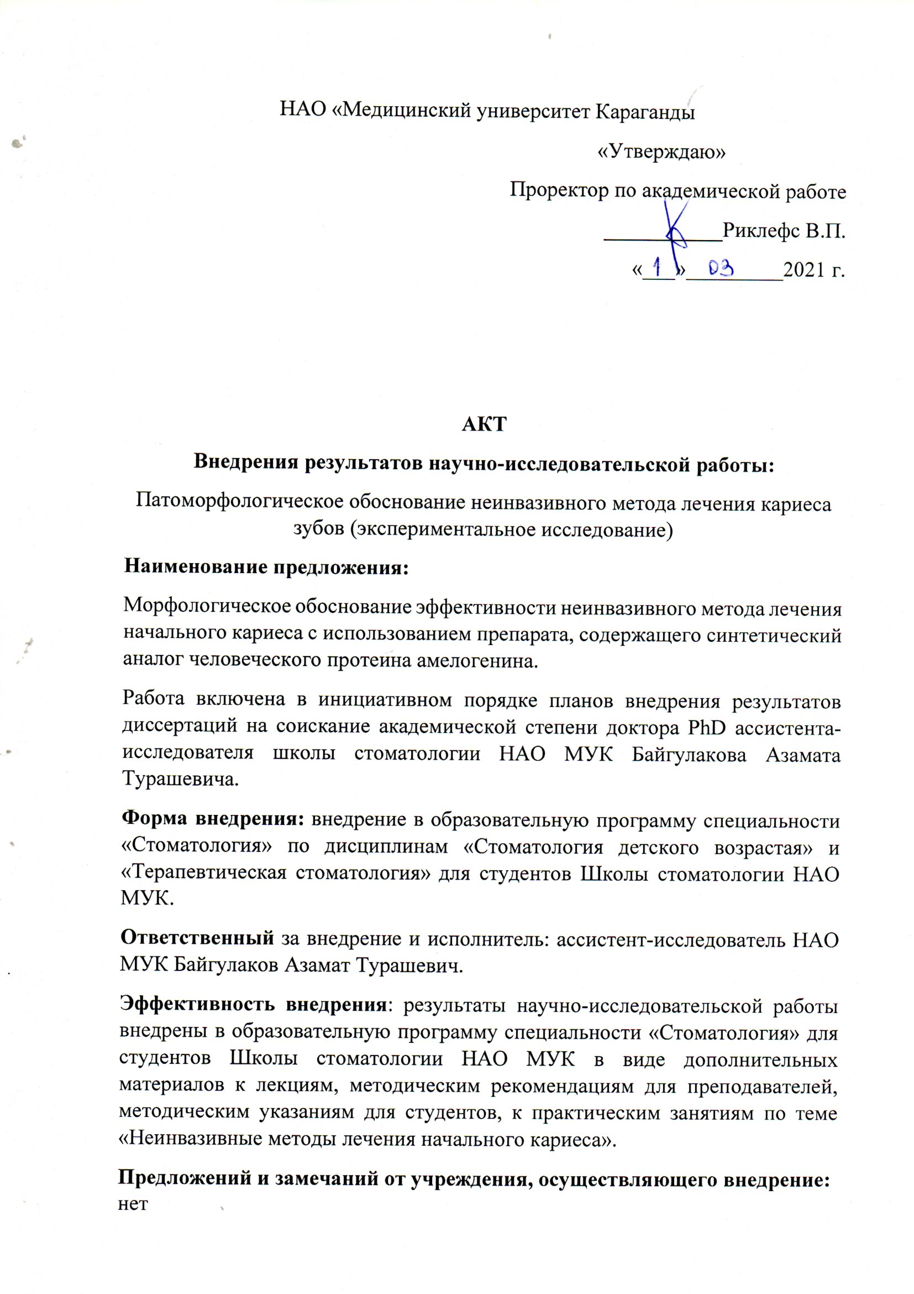
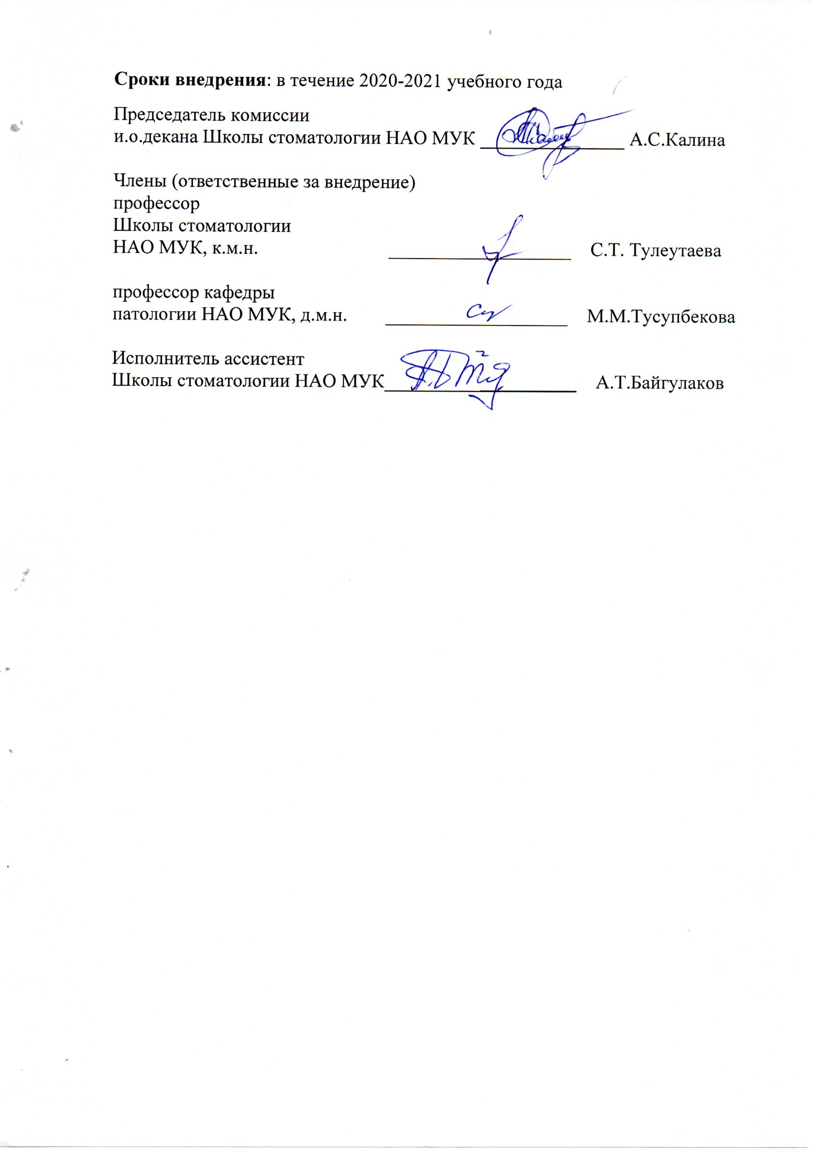

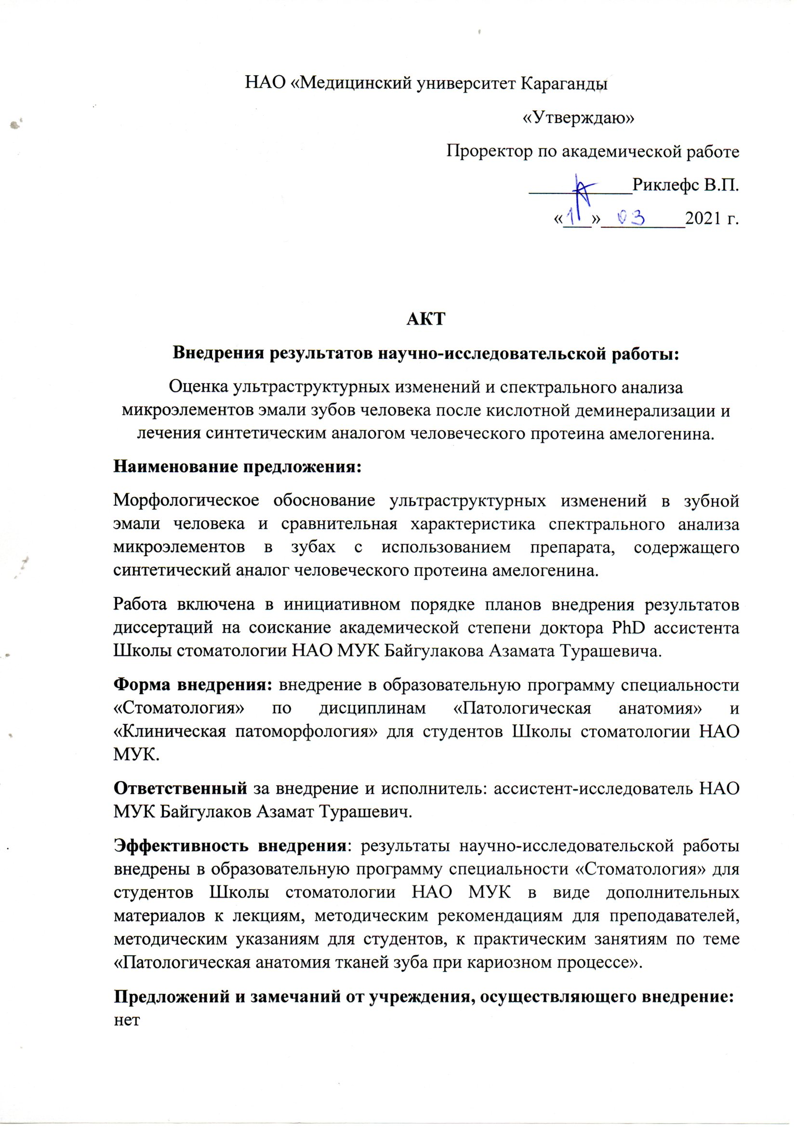

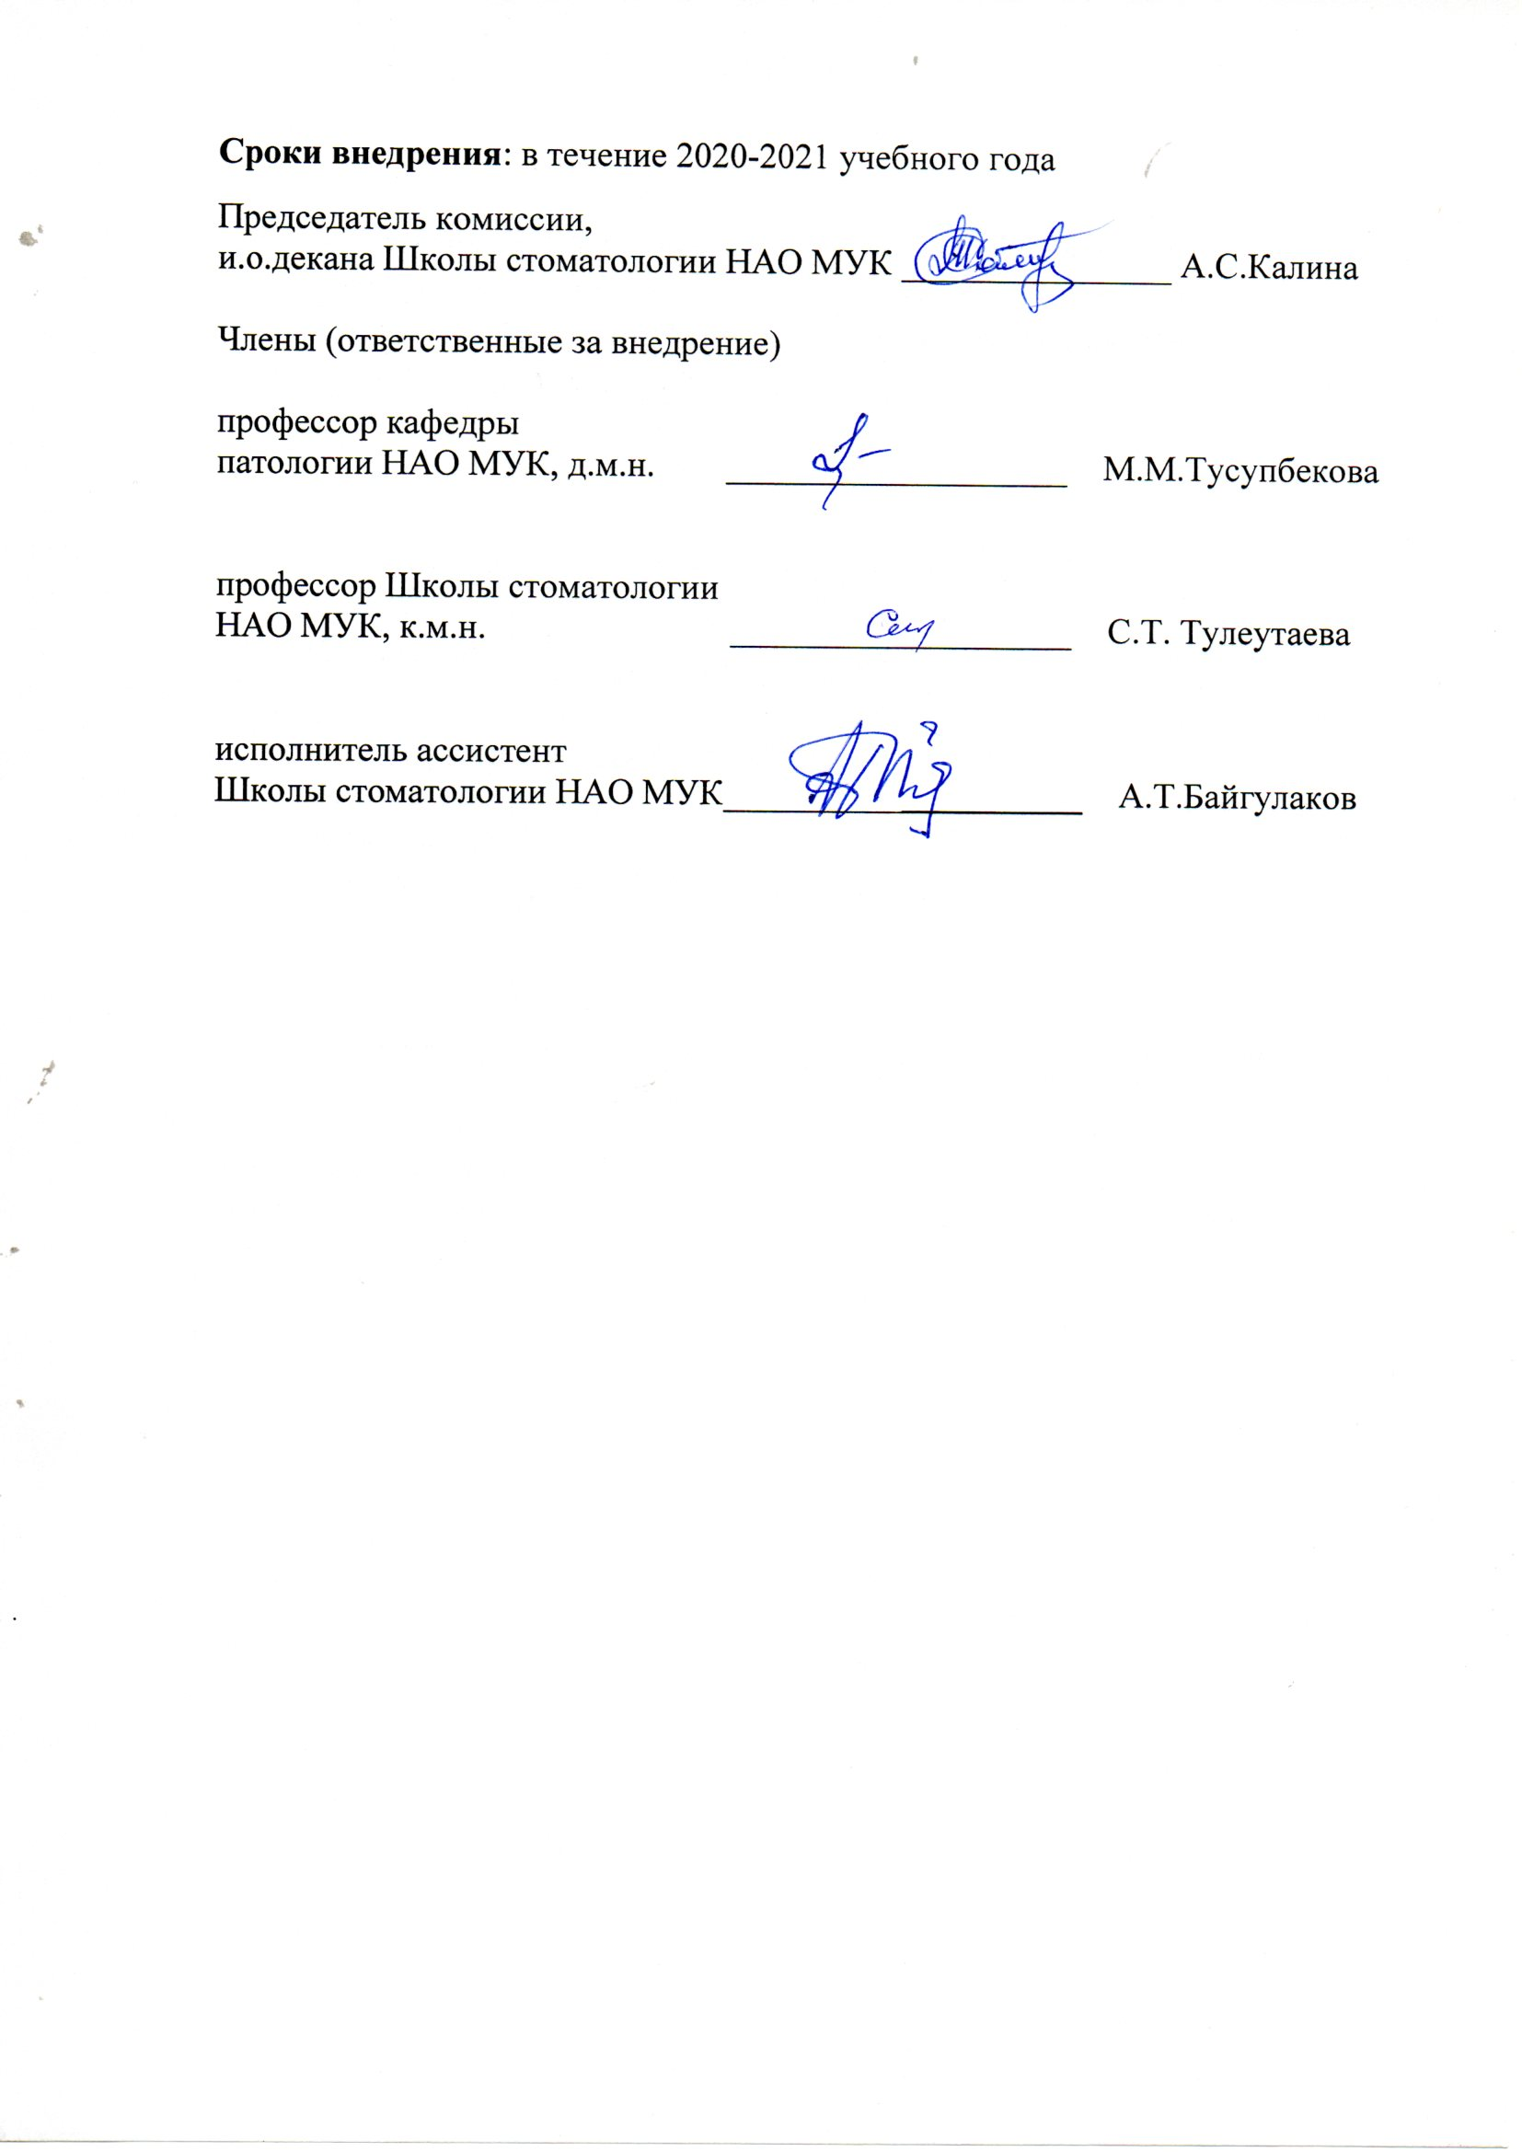

ПРИЛОЖЕНИЕ Б



Авторские свидетельства
2020
жылғы
«26»

мамыр № 10201

Автордың (лардың) жөні, аты, әкесінің аты (егер ол жеке басын куәландыратын кұжатта көрсет
ілсе
):

БАЙГУЛАКОВ АЗАМАТ ТУРАШЕВИЧ, ТУСУПБЕКОВА МАЙДА МАСХАПОВНА, ТУЛЕУТАЕВА
СВЕТЛАНА ТОЛЕУОВНА, АЙТУОВ БАУЫРЖАН АБДУГАЛИЕВИЧ, БУЛЕНОВА АСЕЛЬ
СЕРИКОВНА
Авторлық құқық объектісі:

ғылыми туынды
Объектінің атауы:

Малоинвазивный метод лечения кариеса синтетическим аналогом человеческого
протеина амелогенина на основе данных экспериментального исследования на лабораторных крысах
Объектіні жасаған күні
:

06.05.2020
Куантыров Е.С.

№ 10201 от «26» мая 2020 года
Фамилия, имя, отчество, (если оно указано в документе, удостоверяющем личность) автора (ов):
БАЙГУЛАКОВ АЗАМАТ ТУРАШЕВИЧ, ТУСУПБЕКОВА МАЙДА МАСХАПОВНА, ТУЛЕУТАЕВА
СВЕТЛАНА ТОЛЕУОВНА, АЙТУОВ БАУЫРЖАН АБДУГАЛИЕВИЧ, БУЛЕНОВА АСЕЛЬ
СЕРИКОВНА
Вид объекта авторского права:

произведение науки
Название объекта:
Малоинвазивный метод лечения кариеса синтетическим аналогом человеческого
протеина амелогенина на основе данных экспериментального исследования на лабораторных крысах
Дата создания объекта
:

06.05.2020
Куантыров Е.С.
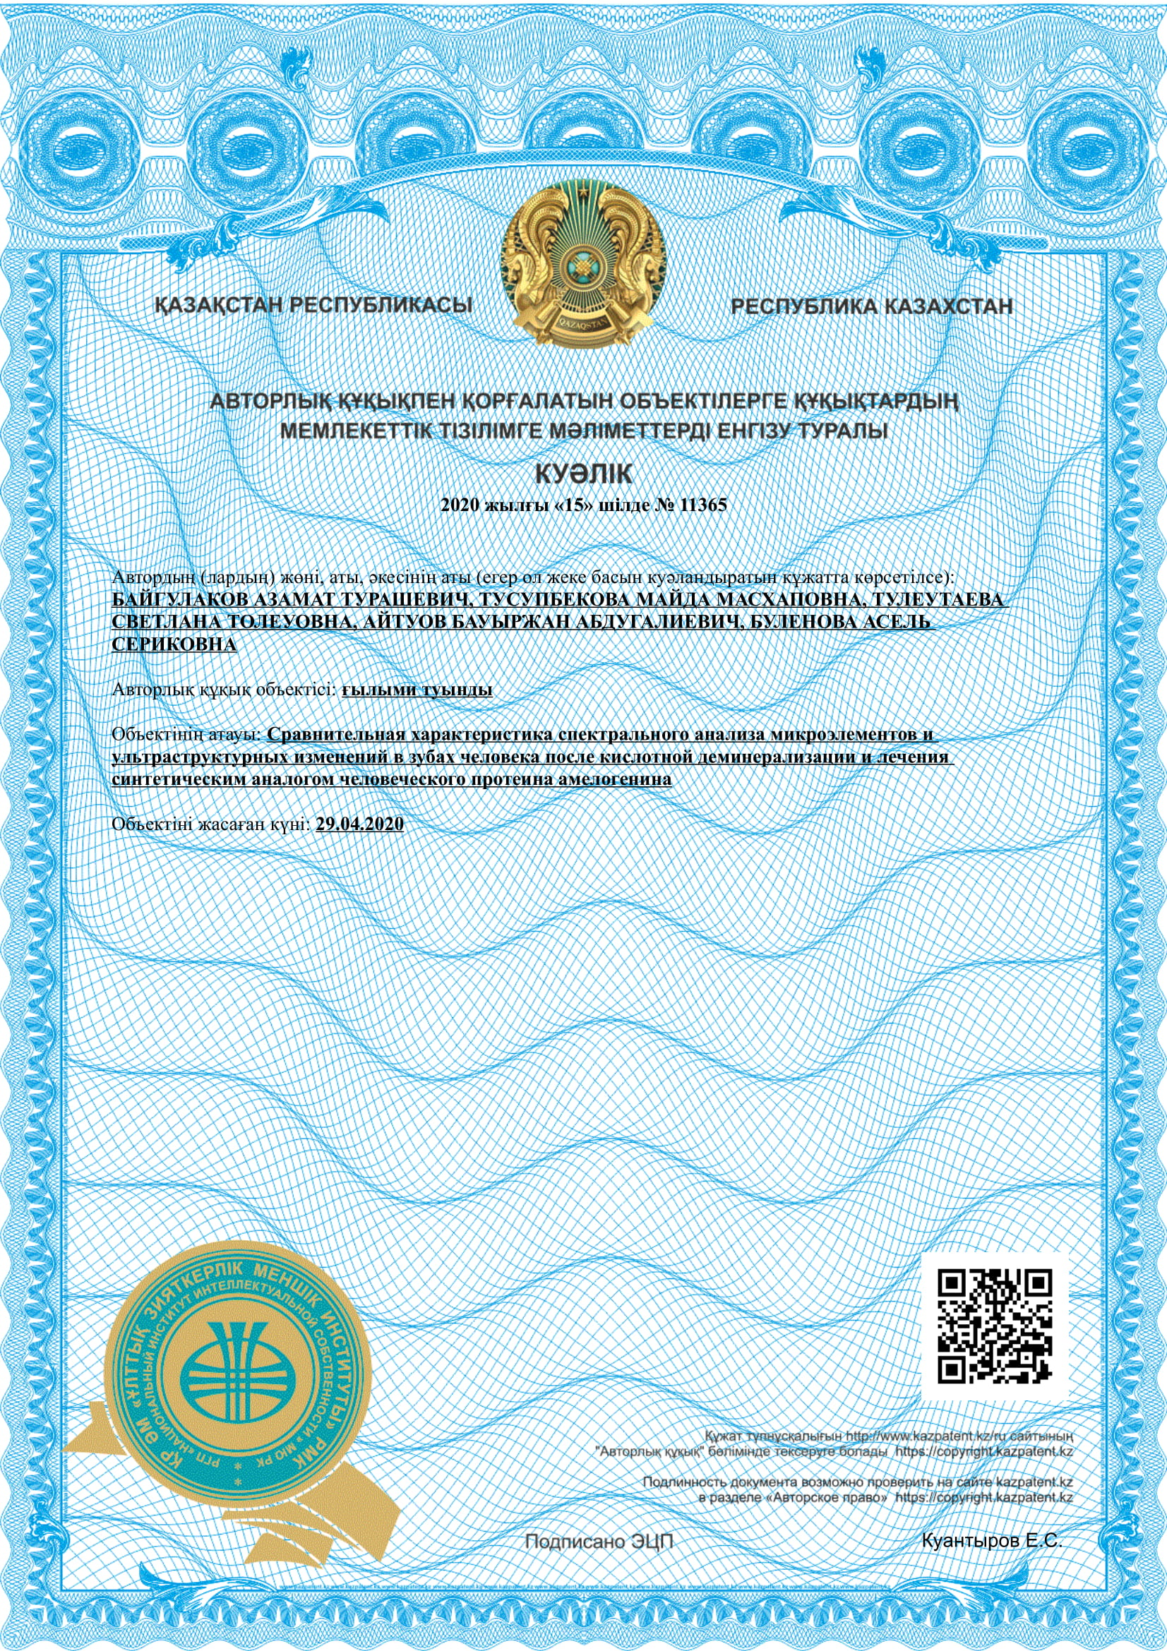

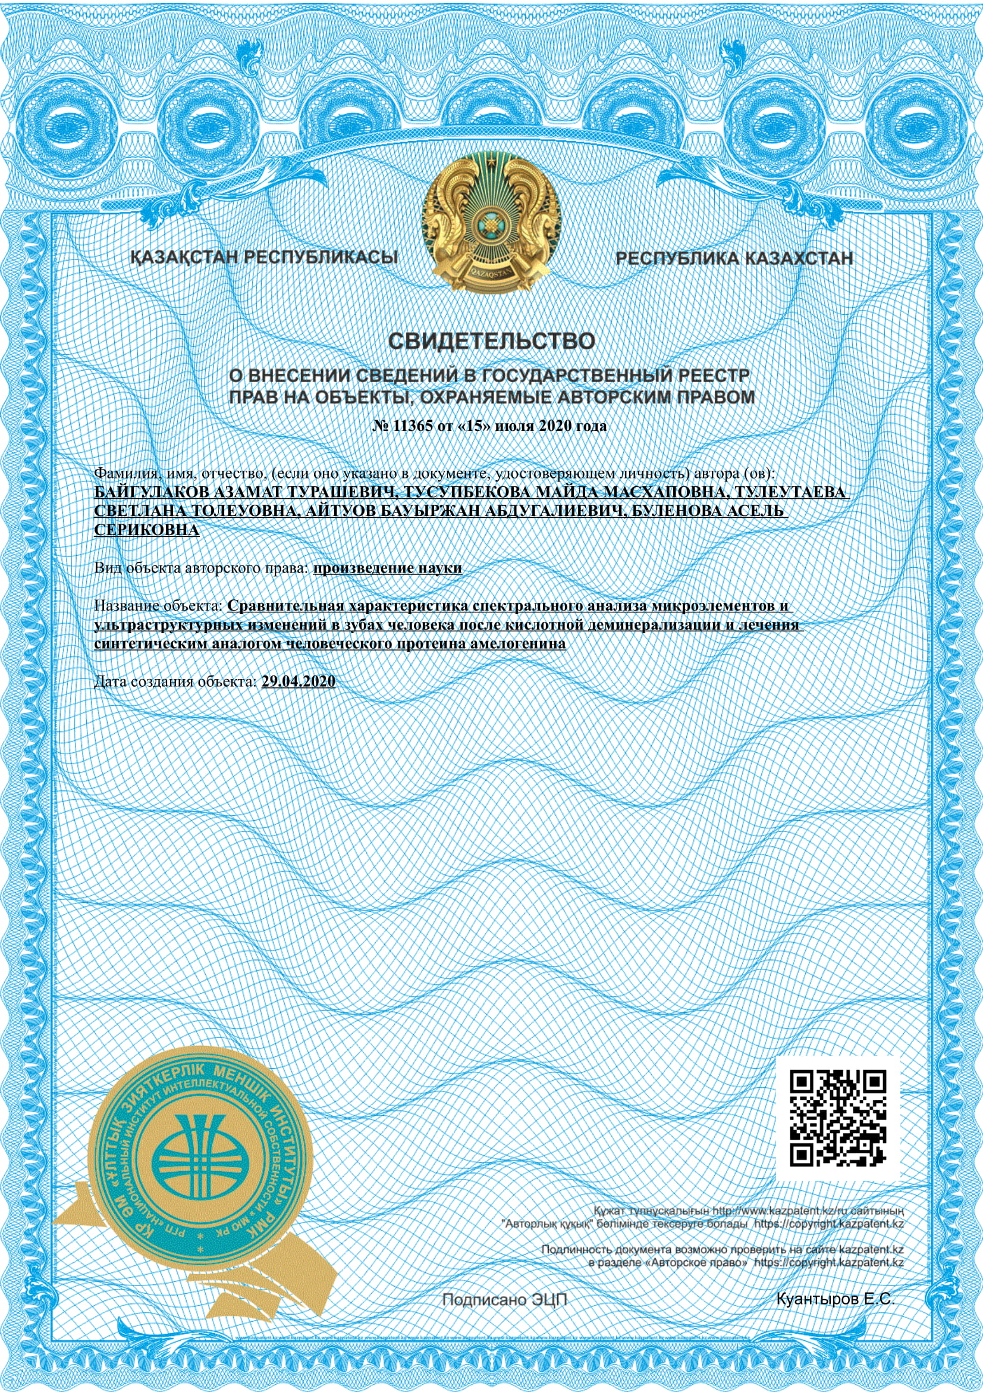

ПРИЛОЖЕНИЕ В

Карта стоматологического исследования

Карагандинский государственный медицинский университет
Кафедра стоматологии детского возраста и хирургической стоматологии

Дата «__» ______________20__г. пол муж жен

- ФИО (полностью)____________________________________________
- Дата рождения______________________________________________
- Адрес_____________________________________________________
- Национальность_____________________________________________
- Школа______________________________________________________
- Класс______________________________________________________
- Перенесенные заболевания ___________________________________
- Сопутствующие заболевания ____________________________________
- Состояние зубов и пародонта:

18 17 16 15 14 13 12 11 21 22 23 24 25 26 27 28
¤ | ¤ | ¤ | ¤ | ¤ | × | × | × | × | × | × | ¤ | ¤ | ¤ | ¤ | ¤
¤ | ¤ | ¤ | ¤ | ¤ | × | × | × | × | × | × | ¤ | ¤ | ¤ | ¤ | ¤
48 47 46 45 44 43 42 41 31 32 33 34 35 36 37 38
КПУ₌
CPI=
16 11 26
46 31 36
РМА=

10. Состояние красной каймы губ

11. Состояние уздечек и преддверия полости рта_____________________

12. Антропометрическое исследование_____________________________
____________________________________________________________________________________________________________________________________________________________________________________________________________________________________________________________________________________________________________________________________________________
15. Биометрическое исследование_________________________________
____________________________________________________________________________________________________________________________________________________________________________________________________________________________________________________________________________________________________________________________________________________________________________________________________________________________________________________________________________________________________________________________________________________________________________________________________________________________________
16. Рентгенологическое исследование_____________________________
_____________________________________________________________________________________________________________________________________________________________________________________________________________________________________________________________________________________________________________________________________________________________________________________________________________________________________________________________________________________________________________________________________________________________________________________________________________________________________________________________________________________________________

ПРИЛОЖЕНИЕ Г

Информированное согласие на участие в клиническом исследовании

Ф КГМУ 9-3-07/02
ПП КГМУ 9-3/02

Информированное согласие на участие в клиническом исследовании
Руководитель исследования: Тулеутаева С.Т.
Ответственный исследователь: Байгулаков А.Т.
Для решения поставленных перед исследователем задач необходимо:
Пациент в праве отказаться от предложенных исследований.
Критериями прерывания участия отдельных участников исследования является: наличие сопутствующей соматической патологии.
Лечение пациент получает в полном объёме согласно ПДЛ
Вся полученная информация строго конфиденциальна и разглашению не подлежит.
Дополнительную информацию о ходе исследования пациент может получить по телефону: 8(7212) 425267
Письменное согласие пациента на проведение перечисленных выше исследований
Я, родитель, ___________________________________________, проживающий по адресу ____________________________________________________, тел. __________________________________________ удостоверение личности №_______________________, выдано_____________________ осведомлен врачом-исследователем Байгулаковым А.Т. о характере планируемого клинического исследования. Клиническое исследование носит неинвазивный характер.
Я получил письменную и устную информацию о целях, задачах, характере предстоящего клинического исследования.
Имел возможность обсудить с исследователем все интересующие меня вопросы и получить разъяснения по ним.
Добровольно соглашаюсь принять участие в клиническом исследовании, извещен, что имею право отказаться или в любой момент прекратить участие в данном исследовании, не объясняя причин своего решения.
Согласен выполнять инструкции, добросовестно сотрудничать с врачом-исследователем и немедленно сообщать ему о любого рода нарушениях со стороны моего здоровья, изменениях моего самочувствия.
Согласен с тем, что информация, полученная в ходе клинического исследования, будет использоваться в научных целях.
Извещен, что если моему здоровью будет причинен ущерб, связанный с моим участием в клиническом исследовании, исследователь гарантирует мне компенсацию. Сумма или условия компенсации могут быть пересмотрены в случае моей вины в возникновении ухудшения здоровья.
Получил подписанный и датированный экземпляр информированного согласия участника исследования на участие в клиническом исследовании.

Подпись участника исследования дата

Подтверждаю, что подробно объяснил цель, возможный риск клинического испытания участнику исследования______________________________________

Подпись ответственного исследователя _________________ дата_________________

Подтверждаю, что мною засвидетельствовано объяснение, данное врачом-исследователем участнику исследования, и факт подписания информированного согласия.

Ф.И.О. независимого свидетеля______________________________подпись_______дата___________

Подпись руководителя исследования_____________ дата___________

